Aranda SERVICE DESK V.8
Configuración BLOGIK

Tabla de contenido

Instalación 2
Consola Web 2
USDK 2
ASDK 2
BASDK 2
Consola Windows 2
Service Desk (Front End) 2
Blogik 2
Proceso Configuración AFS 2
Licenciamiento en la aplicación 2
Configuración (Blogik Y Basdk) graficas 2
Opciones Generales 2
Crear un proyecto 2
Configuración parámetros generales (Resumen) 2
Adjuntar archivos a los casos 2
Enviar link encuesta de satisfacción 2
Seleccionar el idioma de las notificaciones del sistema 2
Tiempo de vida licencia 2
Opciones específicas 2
Tiempo de bloqueo registro 2
Estadísticas 2
Tipo de registro predefinido – consola especialista 2
Administrar Licencias para ASDK 2
Asignación de licencias nombradas 2
Acciones 2
Crear estados 2
Estados para solicitudes 2
Estados para incidentes 2
Estados para problemas 2
Estados para cambios 2
Proceso de Aprobación para Cambios 2
Estados para tareas 2
Estados para Requerimientos de servicio 2
Estados para Catálogo de Servicios 2
Estados para Artículos 2
Configurar flujo para la transición de estados 2
Configurar Razones de Creación 2
Creación de Compañías 2
Encuesta 2
Configurar encuesta para disparar una regla 2
Registrar información de proveedores 2
Opciones de configuración 2
Grupos Especialistas 2
Creación de Grupos de Especialistas 2
Editar un grupo de especialistas 2
Asociar usuarios a grupos de especialista 2
Desasociar usuarios de grupos de especialista 2
Balanceo 2
Procedimientos – Tareas 2
Crear y asociar tareas al procedimiento 2
Asignar el orden de las tareas 2
Creación de plantillas para la creación de casos 2
Editar o Eliminar una Plantilla Existente 2
Campos de Interfaz 2
Configuración de los campos de Interfaz 2
Configurar correo electrónico 2
Asociar una configuración de correo creada en Aranda Settings 2
Creación de Banner 2
Editar banner 2
Registrar Noticias 2
Configurar Noticias 2
Activación Módulo Noticias 2
¿Cómo configurar el formato visual de las noticias? 2
¿Cómo crear una noticia en Configuración ASDK? 2
¿Cómo incluir una imagen en el campo Descripción? 2
Publicación de la Noticia 2
¿Cómo editar una noticia en Configuración ASDK? 2
¿Cómo eliminar una Noticia en Configuración ASDK? 2
¿Cómo buscar una noticia en Configuración ASDK? 2
Configuración de plantillas para correos 2
Configurar la matriz de prioridades 2
Campos adicionales 2
Configuración de campos adicionales avanzados 2
Mapeo de campos adicionales 2
Vistas 2
Case creator 2
Configuración Guion 2
Configuración Caso Mail 2
Creación de filtros en Aranda Case Creator 2
Días de reglas 2
Notificación de encuesta 2
Configuración de moneda 2
Reasignaciones 2
Módulo De Reasignaciones En La Consola De Configuración BASDK 2
Guiones 2
Configuración de los guiones 2
Cliente Grupo 2
Crear grupo cliente 2
Calendario 2
Crear Calendario 2
Asignación de horas laborales a un calendario 2
Marcar días no laborales 2
Causas de problemas 2
Causas de relaciones 2
Reglas 2
Creación y edición de reglas 2
Área de negocios 2
Crear un Área de Negocios 2
Editar un Área de Negocios 2
Eliminar un Área de Negocios 2
Consola de usuario 2
Creación de casos 2
Cerrado de casos 2
Detalles de cliente 2

ARANDA SERVICE DESK VERSION 8

Aranda SERVICE DESK Versión 8.0 es la solución hacia la gestión de procesos y servicios de soporte, a través de la cual se implementan las mejores prácticas de gestión IT; esta versión cuenta con diferentes módulos de gestión como: Solicitudes, Requerimientos de servicio, Incidentes, Cambios, Problemas, entre otros; además, la herramienta cuenta con la funcionalidad de multiproyecto la cual permite gestionar diferentes escenarios de la compañía con configuraciones independientes.

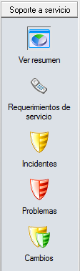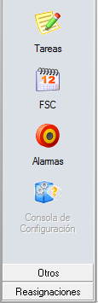

Instalación

Consola Web
El instalador web cuenta con los sitios web: ASDK, BASDK, USDK, ASDKWS y CASE CREATOR; estos, pueden descargarse dese la siguiente dirección:
http://corp.arandasoft.com:5554/kb2/KnowledgebaseArticle10186.aspx

USDK

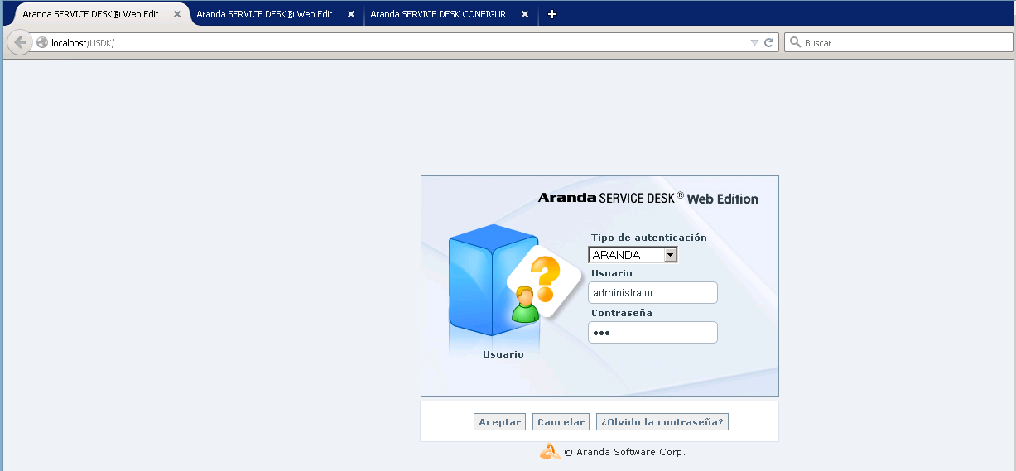

ASDK

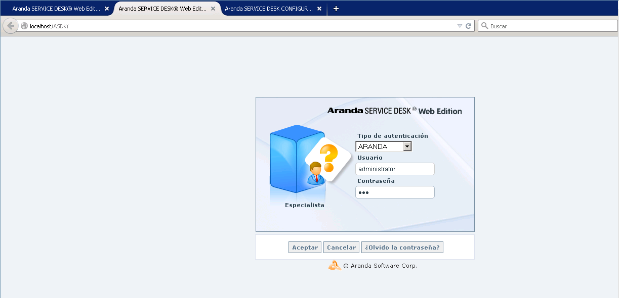

BASDK

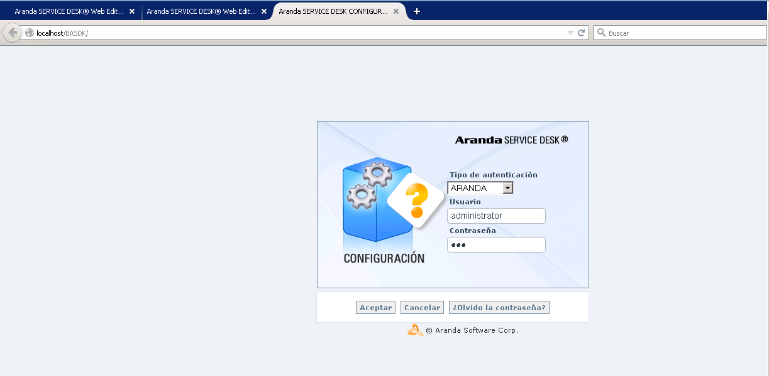

Consola Windows
El instalador Windows cuenta con la aplicación Aranda Service Desk y Aranda Blogik; estos, pueden descargarse dese la siguiente dirección:
http://corp.arandasoft.com:5554/kb2/KnowledgebaseArticle10188.aspx

Service Desk (Front End)
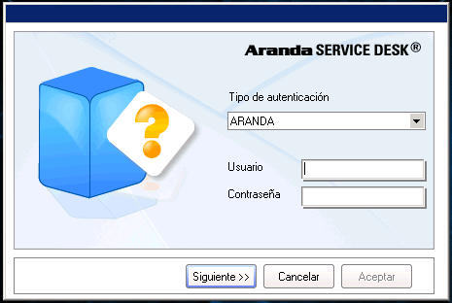

Blogik
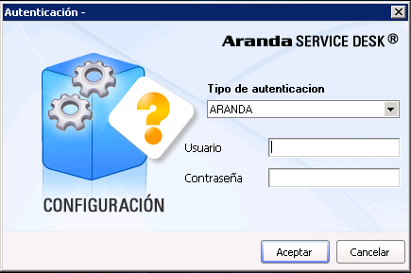
Conexión de consolas y servicios a la base de datos

Para llevar a cabo la conexión de aplicaciones a la base de datos, se deben llevar a cabo dos procesos de instalación y configuración:
- El primer proceso es para aplicaciones web y servicios.
- El segundo proceso es para consolas Windows.
Nota: La configuración del servicio Aranda File Server tiene su propio proceso.
Proceso 1: Aplicaciones web y servicios
Esta herramienta nos permitirá realizar la conexión de las aplicaciones con la base de datos; se realiza con la herramienta Aranda Web Configurator; puede descargar el instalador en la siguiente dirección:
http://corp.arandasoft.com:5554/kb2/KnowledgebaseArticle10208.aspx

AWCF
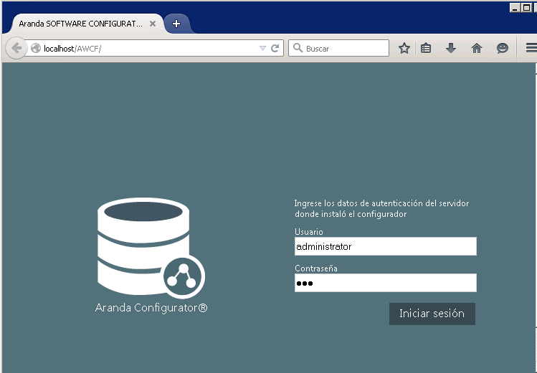
Proceso 2: Consolas Windows
Se realiza la configuración a través del módulo Settings, el cual encuentra siguiendo la ruta:
Inicio -> Todos los programas -> Aranda Software -> Aranda Tools -> Settings

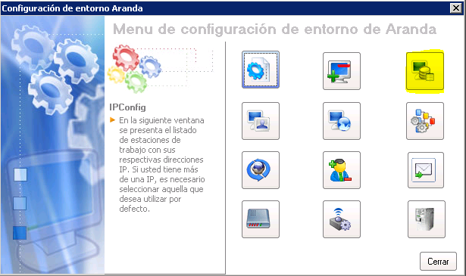

Proceso Configuración AFS
Debe ejecutar el Aranda Web Configurator, el cual encuentra siguiendo la ruta:
Inicio -> Todos los programas -> Aranda Software -> Aranda Tools -> Aranda web Configurator
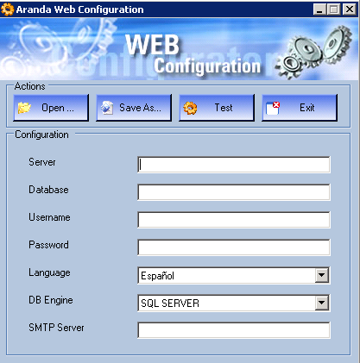

Licenciamiento en la aplicación

El licenciamiento de la aplicación se asigna bajo dos modalidades: Licencias Nombradas y Licencias Concurrentes; las Licencias Nombradas serán asignadas a usuarios que trabajen de manera constante en la aplicación, estos usuarios no tendrán cuota de liberación de licencia; por otro lado, las Licencias Concurrentes cuentan con un pool de licencias y un tiempo de inactividad configurable, de manera tal que al cumplirse dichas condiciones, estas licencias serán liberadas (Cerrar sesión del usuario inactivo en la aplicación).

Configuración (Blogik Y Basdk)

En la opción Configuración se pueden parametrizar las herramientas con las cuales se podrán crear proyectos, definir calendarios de trabajo, crear grupos de especialistas, árboles de categorías, entre otras opciones que nos permite administrar Aranda Service Desk.
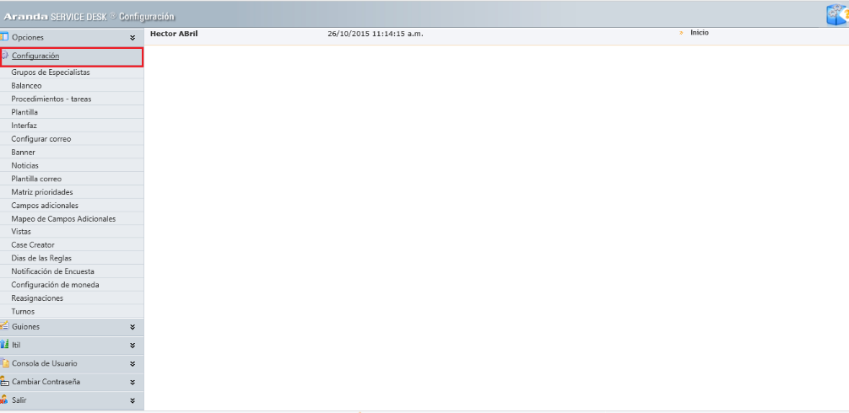

Opciones Generales
En esta opción se puede encontrar información relacionada a proyectos, licencias, acciones, estados, compañías y encuestas; cada una de estas opciones son parametrizables de acuerdo a los requerimientos del cliente.
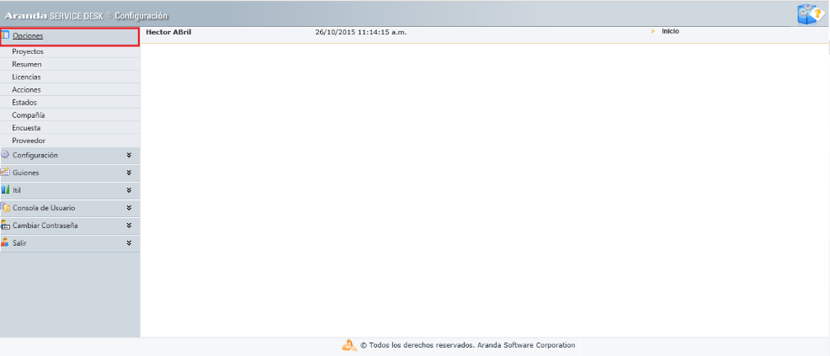

Crear un proyecto
Un proyecto es aquel que presta las funcionalidades de mesa de ayuda, en el cual se podrán categorizar las fallas y/o dificultades técnicas que presenten los usuarios de la organización, definiendo tiempos de respuesta con el propósito de brindar una atención y solución adecuada a los inconvenientes expuestos.
Para crear y activar un proyecto se deben configurar los siguientes parámetros: Nombre del proyecto, Administrador del proyecto, horario, grupos, categorías, usuarios, reglas.

- Para la creación del proyecto es necesario ingresar a Aranda Service BLOGIK (consola web o Windows)

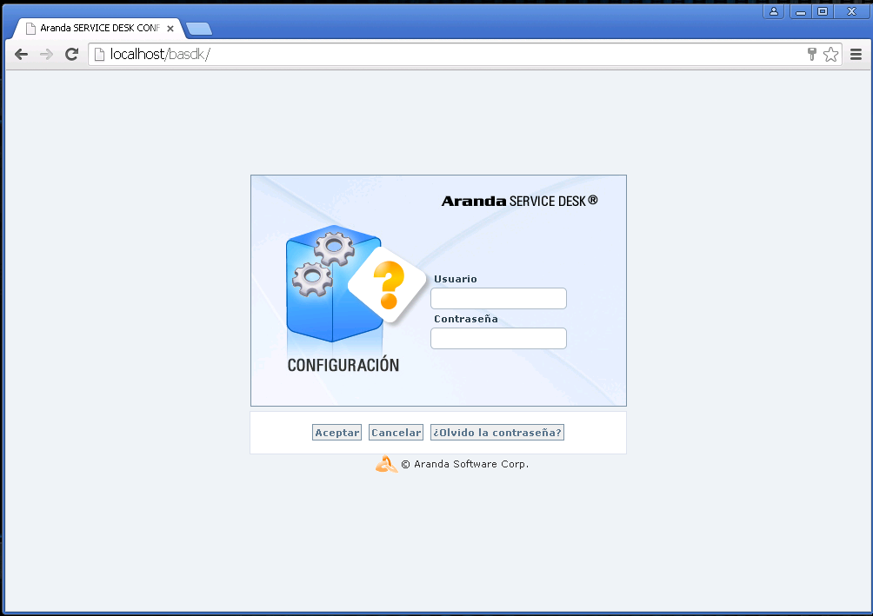
- Ubicar en la barra izquierda de iconos de la consola Opciones – Proyectos.

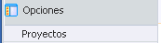

- Hacer clic en Nuevo para cargar el formulario de creación.

- Diligenciar los campos requeridos. En esta fase el estado del proyecto es Inactivo ya que no se han configurado en totalidad los parámetros mencionados anteriormente.
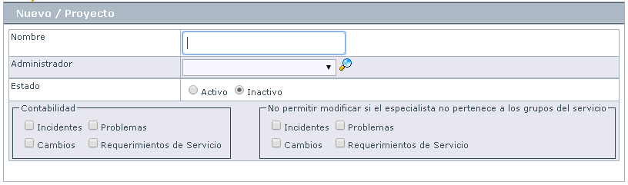
Campos:
- Nombre: es Aquel nombre que destinaremos al proyecto (Ej.: soporte, administrativo, etc...)
- Administrador: Es aquella persona responsable y/o administradora del proyecto, al hacer clic en la lupa es posible realizar la búsqueda del usuario asignado como administrador.
- Estado: Momento en el cual se encuentra el proyecto: Activo/Inactivo.
- Contabilidad: aquí se puede obtener información visual del costo que un especialista proporcione por tipo de caso; dichos costos podrán ser definidos en Grupo De Especialistas.
- No permitir modificar si el especialista no pertenece a los grupos del servicio: Permite tener control sobre aquellos tipos de caso en donde los únicos especialistas que pueden editarlos son aquellos que se encuentran asociados al servicio, al no estarlo el caso estaría únicamente en modo visual.

- Al terminar de diligenciar la información hacer clic en el botón guardar.

Posteriormente aparecerá la siguiente pantalla.

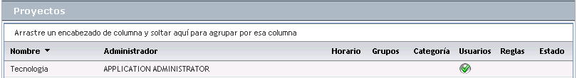

- Puede editar o borrar el proyecto, ubicándose sobre el proyecto y haciendo uso de los botones de editar o borrar.

Configuración parámetros generales (Resumen)

Parámetros generales, es aquella configuración donde se podrá definir la URL del servidor donde se alojarán los archivos adjuntos; igualmente se podrá configurar el tamaño máximo de dichos archivos; también se podrá establecer el nombre del servidor web donde se almacenarán las encuestas de satisfacción; definir el tiempo de vida de la licencia; especificar los tiempos de utilización del caso, y acceder a información adicional requerida.

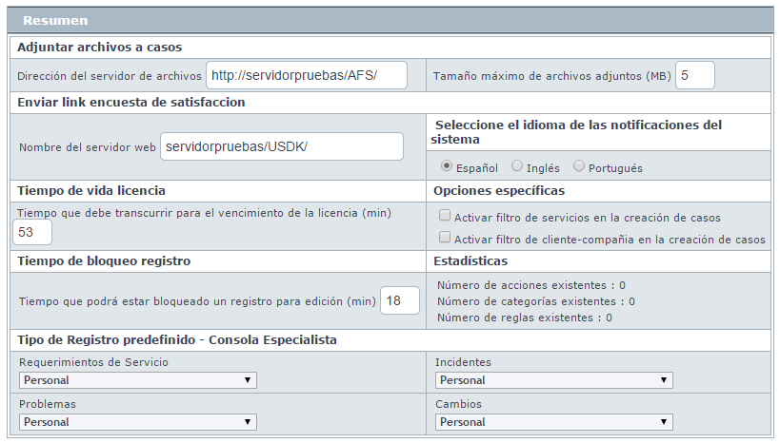

Adjuntar archivos a los casos

Dirección del servidor de archivos:
En este campo se define la URL en la cual se encuentra instalado el sitio AFS; dicha URL debe llevar la siguiente sintaxis: http://servidor:puerto/AFS/ ; servidor podrá ser la IP o nombre del servidor donde se encuentra alojado el sitio web, y puerto será aquel definido para acceder vía web; generalmente se trabaja con el puerto 80.
El tamaño máximo que podrán tener los archivos adjuntos es 30MB.
Se puede definir un limitante respecto al peso del archivo que se adjuntará a los casos, ésta limitante será definida por cada archivo adjunto.

Enviar link encuesta de satisfacción

Nombre del servidor web:
En este campo se define la URL en la cual se encuentra instalado el sitio USDK: dicha URL debe llevar la siguiente sintaxis: http://servidor:puerto/USDK/ ; servidor podrá ser la IP o nombre del servidor donde se encuentra alojado el sitio web y puerto será aquel definido para acceder vía web; generalmente se trabaja con el puerto 80

Seleccionar el idioma de las notificaciones del sistema
Aquí puede seleccionar el idioma de preferencia para las notificaciones del sistema.

Tiempo de vida licencia

Aquí puede definir el tiempo de duración de la licencia que obtiene un especialista, al cumplir este tiempo se libera la licencia para que otro especialista pueda hacer uso de la herramienta; este valor está definido en minutos, de manera tal que este tiempo aplica exclusivamente para las licencias de tipo concurrentes, y el tiempo se iniciará cuando la sesión se encuentre inactiva.

Opciones específicas
- Activar filtro de servicios en la creación de casos:
Al activar el check se realizará un filtro al momento de crear un caso; a través de este filtro se listarán únicamente los servicios en los cuales este asociado el usuario, al no pertenecer a esta lista de asociados, el usuario no podrá crear un caso para dicho servicio.

- Activar filtro de cliente-compañía en la creación de casos:

Al activar el check se realizará un filtro al momento de crear un caso, y si éste último se encuentra asociado a una compañía, al momento de realizar una búsqueda de usuarios, los resultados arrojados serán los usuarios que únicamente estén asociados a dicha compañía. Por otra parte, al no tener el check activado, esta búsqueda arrojará como resultados todos los usuario que se encuentren o no asociados a la compañía que tiene el caso.

Tiempo de bloqueo registro

Puede definir un tiempo en el cual el especialista tendrá en el caso en modo edición, sin embargo, si el caso está en modo edición, y dicho tiempo ha pasado en inactividad, el caso procederá a cerrar la ventana sin guardar cambios, generando así una alerta un minuto antes de su caducidad indicando que el caso será cerrado; posteriormente, nos arrojará una ventana emergente que indicará que el caso ha sido cerrado por inactividad.

Estadísticas

Aquí se puede obtener información relacionada a las siguientes configuraciones: cantidad de reglas existentes; cantidad de categorías existentes, y cantidad de acciones existentes; estos valores no podrán ser editados ya que son de carácter informativo.

Tipo de registro predefinido – consola especialista

Aquí se podrá definir un tipo de registro por defecto al momento en el que el especialista desee crear un caso; dicha configuración puede ser aplicable para todos los tipos de casos (Incidentes, Llamadas de servicios, Cambios y Problemas).

Administrar Licencias para ASDK
En la barra vertical izquierda de íconos de la consola, diríjase a Opciones -> Licencias; en esta funcionalidad podrá administrar que usuarios se encuentran conectados a la herramienta y como puede asignar una licencia nombrada:
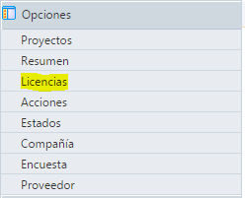

- Licencia Concurrente: es una licencia que no se encuentra asociada a un usuario específico, por lo tanto, puede utilizarla cualquiera que se encuentre registrado y autorizado para ingresar a la consola.
- Licencia Nombrada: esta licencia se asocia a un único usuario y le garantiza acceso ilimitado a la consola, sin importar la cantidad de usuarios que estén haciendo uso de ésta.
- Licencia Concurrente por Proyecto: es un módulo de administración de las licencias registradas VS licencias por proyecto, allí se podrán asignar una determinada cantidad de licencias al proyecto que tenga más concurrencia de uso.

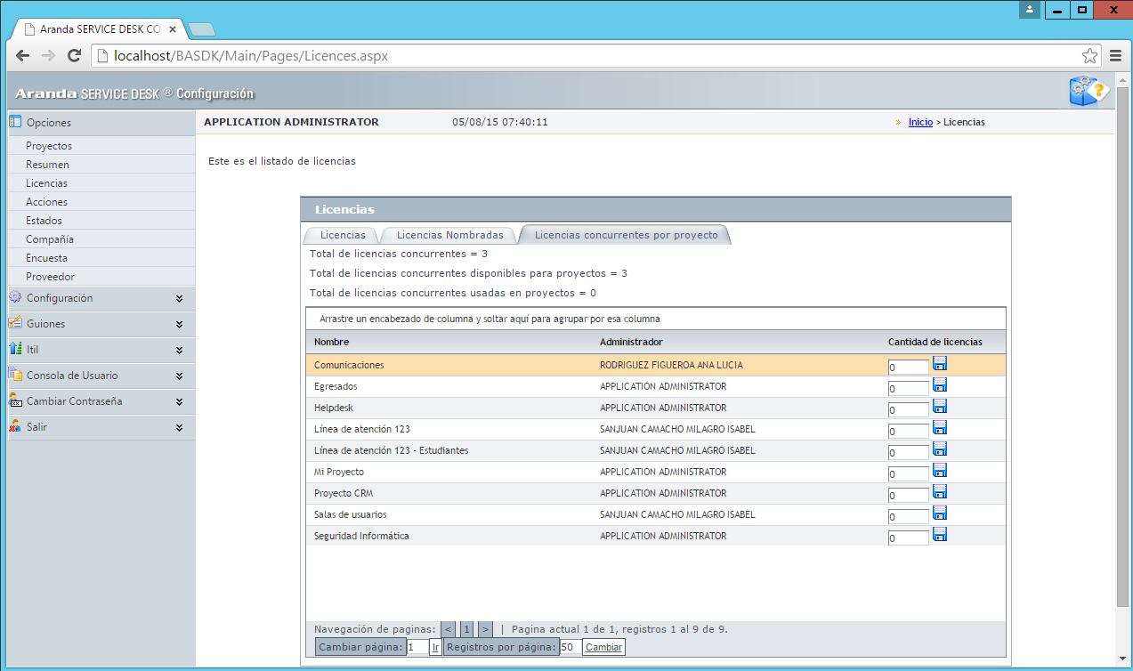
En la pestaña licencias encontrará el resumen de la cantidad de licencias usadas en el momento, allí podrá verificar: cantidad de licencias adquiridas, y cantidad de licencias nombradas adquiridas también puede visualizar el total de licencias usadas en el momento; el total de licencias que se encuentran registradas en la herramienta, y la cantidad total de licencias que se encuentran nombradas. En la parte central encontrará una tabla en la cual se podrán gestionar las licencias que actualmente están en uso; cada columna en la tabla está definida por:
- Tipo: Indica si la licencia es Nombrada o Concurrente.
- Usuario: Alias del usuario que hizo uso de dicha licencia.
- Fecha de Inicio: Fecha de inicio de la sesión.
- Fecha último Acceso: Fecha de la última acción realizada en la sesión.
- Dirección IP: Dirección IP desde la cual se ingresó a la consola.
- Versión Windows: versión de la consola desde la cual se ingresó a la herramienta.

Adicional, se encuentra la pestaña de licencias concurrentes por proyecto, allí se podrá definir la cantidad de licencias que van a ser utilizadas por proyecto, por ejemplo, si se tienen 10 licencias concurrentes para un proyecto (proyecto A), y otro proyecto cuenta con más especialistas (proyecto B), se podrán asignar más licencias al proyecto B que al proyecto A.

Asignación de licencias nombradas

En la pestaña licencias nombradas podrá obtener el listado de la relación licencias VS usuario, allí podrá adicionar y/o borrar licencias:

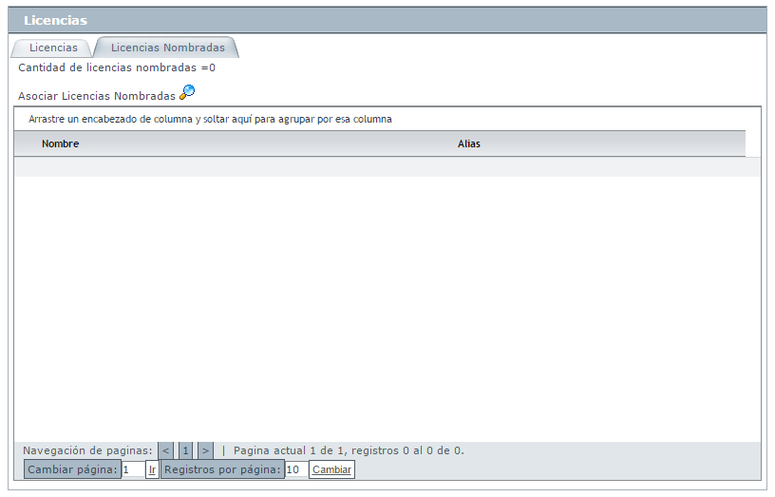
Para obtener el listado debe llevar a cabo el siguiente proceso:
  - Hacer clic en la lupa.
  - Buscar el usuario al cual desee realizar la asignación de la licencia nombrada.
  - Al encontrar al usuario, deberá seleccionarlo para que de esta manera la licencia sea asignada al mismo.

Acciones

Las acciones se ejecutan desde la consola de especialista. En la parte superior izquierda encontrará la opción, allí encontrará; una vez se encuentren configuradas, los especialistas podrán tener acceso directo a ellas; podrán ejecutar aplicaciones o archivos desde esta opción.
- Desde la barra de iconos vertical izquierda de la consola BASDK, diríjase a Opciones -> Acciones.
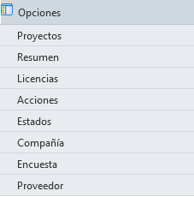
- En la barra de iconos horizontal, haga clic en.
- En la ventana, ingrese los siguientes datos:
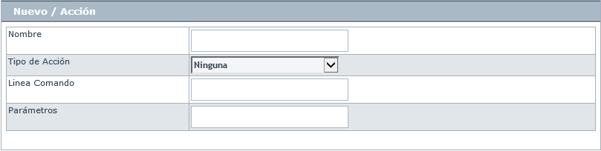

Nombre | Ingrese un nombre con el que identifique la acción a crear.
Tipo de acción | En el menú desplegable seleccione si requiere ejecutar una aplicación, una librería, abrir un archivo.
Línea de comando | Indica la ruta en la cual se encuentra la aplicación, librería o documento a ejecutar.
Parámetros | Ingrese las variables con las que se puede ejecutar la aplicación; por ejemplo, para ejecutar la administración de la intranet en la empresa escriba: \technet\admin_intra

- En el listado de acciones se visualizan las acciones creadas.

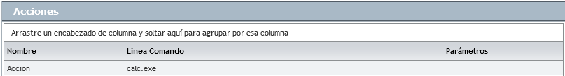

Crear estados

Un estado, es la etapa o fase en la que se encuentra un caso a lo largo de su ciclo de vida; éste ciclo inicia al momento de registrar el caso, y finaliza al momento de cerrarlo. Tenga en cuenta que para cada tipo de caso (Solicitudes, Requerimientos de Servicio, Incidentes, Problemas, Cambios, Artículos, Catálogo de Servicios, Proyectos y Tareas) los estados son independientes. Para crear estados lleve a cabo el siguiente procedimiento:
- Desde la barra de iconos vertical izquierda de la consola, diríjase a Opciones-> Estados.

- En la opción Categoría, seleccione Solicitudes

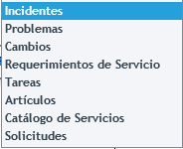

Aranda Software le recomienda crear los siguientes estados por cada tipo de caso, sin embargo estos estados pueden ser adaptados a las necesidades de su compañía:
Incidentes | Problemas | Cambios | Tareas | Requerimientos de Servicio | Servicios | Artículos | Solicitudes
Registrado | Registrado | RFC registrado | Registrada | Registrada | Registrado | Registrado | Registrado
En Proceso | Evaluación del error | Filtro | Asignada | Asignada | En Proceso | En Proceso | Cerrado
Suspendido | Error conocido | Aprobación | En proceso | En proceso | Suspendido | Suspendido
Solucionado | Solucionado | Construcción | Realizada | Realizada | Solucionado | Solucionado
Cerrado | Cerrado | Pruebas | Revisada | Revisada | Cerrado | Cerrado
 |  | Implementación
 |  | Revisión
 |  | Cerrado

Estados para solicitudes
En La opción Solicitudes, sólo se podrán definir dos tipos de estados configurados por el usuario y una sola transición; el proceso se describe a continuación:

- Desde la barra de iconos vertical izquierda de la consola, diríjase a Opciones-> Estados.

- En la opción Categoría, seleccione Solicitudes

- En la barra de iconos horizontal, haga clic en ; aparecerá la siguiente Ventana:

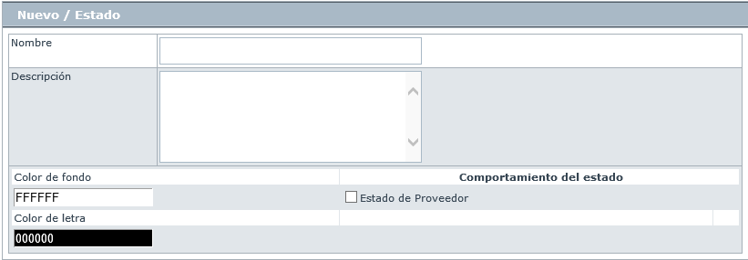

- Ingrese el nombre del estado y su correspondiente y su descripción; seleccione el color de fondo que lo representará, y seleccione el color de la letra que indicará el nombre correspondiente.

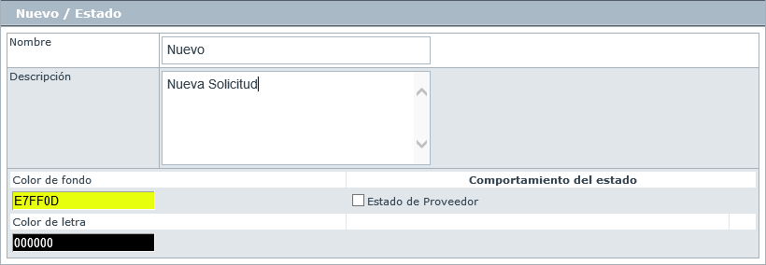
- Al finalizar la creación del estado, seleccione la opción.

- Una vez creado el estado, éste podrá ser visualizado en la lista de estados de Solicitudes:

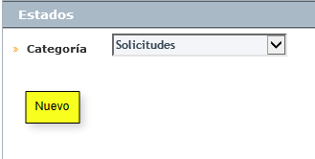

Estados para incidentes

- Desde la barra de iconos vertical izquierda de la consola, diríjase a Opciones-> Estados:

- En la opción Categoría, seleccione Incidentes:

- En la barra de iconos horizontal, haga clic en ; aparecerá la siguiente ventana:
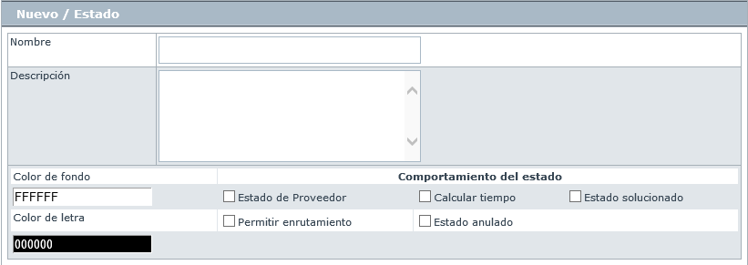
- Ingrese el nombre del estado; realice su respectiva descripción; seleccione el color de fondo que lo representará, y defina el color de la letra de su preferencia para el nombre del estado:
- 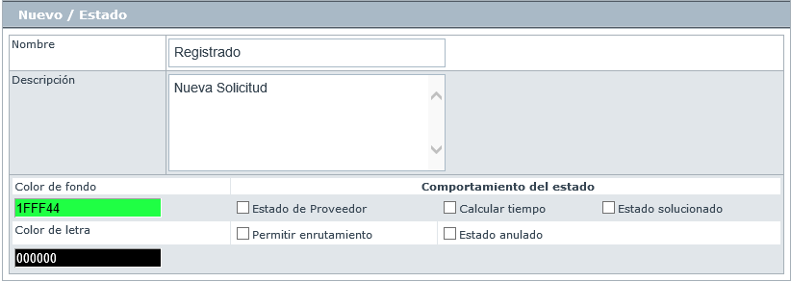
En la creación de estados para Incidentes, podrá habilitar las siguientes opciones de acuerdo a los requerimientos de cada proyecto:
Calcular Tiempo | Permite que el tiempo siga siendo calculado en el caso, de acuerdo al SLA establecido en el mismo.
Permitir Enrutamiento | Permite el escalamiento del caso dentro del mismo estado.
Estado solucionado | Se comportará como estado solucionado; también, se registrará la fecha en la cual el caso cambió a dicho estado, y obligará a que se diligencie el comentario de solución en el campo correspondiente.
Estado Anulado | Se comportará como un estado final, en el cual el caso no tuvo ningún tratamiento; por lo tanto, en este tipo estado no se permitirá la edición del caso.
Estado de Proveedor | Se utiliza para visualizar en la consola de especialistas el campo UC (Underpinning Contract – Manejo de proveedores).

- Al finalizar la creación del estado, seleccione la opción.

- Una vez el estado ha sido creado, éste, y los demás casos creados, podrán ser visualizados en la lista de estados de Incidentes:

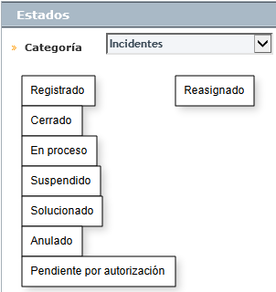

Estados para problemas

- Desde la barra de iconos vertical izquierda de la consola, diríjase a Opciones-> Estados:

- En la opción Categoría, seleccione Problemas

- En la barra de iconos horizontal, haga clic en ; aparecerá la siguiente ventana:
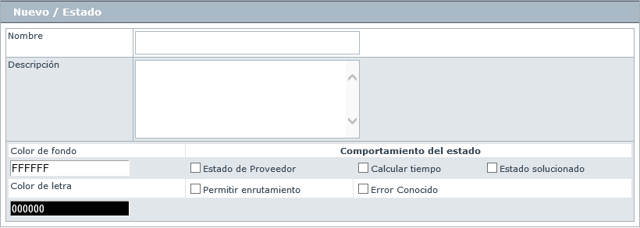
- Ingrese el nombre del estado; realice su respectiva descripción; seleccione el color de fondo que lo representará, y defina el color de la letra de su preferencia para el nombre del estado.
- En la creación de Estados para problemas, podrá habilitar las siguientes opciones de acuerdo a los requerimientos de cada proyecto:

Calcular Tiempo | Permite que el tiempo siga siendo calculado en el caso, de acuerdo al SLA establecido en el mismo.
Permitir Enrutamiento | Permite el escalamiento del caso dentro del mismo estado.
Estado solucionado | Se comportará como estado solucionado; también, se registrará la fecha en la cual el caso cambió a dicho estado, y obligará a que se diligencie el comentario de solución en el campo correspondiente.
Error Conocido | Al habilitar esta opción en la configuración del estado, debe seleccionar la opción Error Conocido en la consola ASDK; en el panel inferior seleccione la causa (bien sea buscándola o ingresando una nueva), de inmediato la descripción de la causa aparece explicada en el panel; es posible editarla, si así lo considera.
Estado de Proveedor | Se utiliza para visualizar en la consola de especialistas el campo UC (Underpinning Contract – Manejo de proveedores).

- Al finalizar la creación del estado seleccione la opción.

- Una vez el estado ha sido creado, éste, y los demás casos creados, podrán ser visualizados en la lista de estados de Problemas:

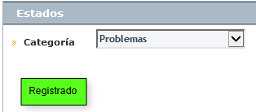

Estados para cambios

- Desde la barra de iconos vertical izquierda de la consola, diríjase a Opciones-> Estados:

- En la opción Categoría, seleccione Cambios

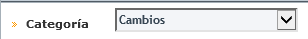

- En la barra de iconos horizontal, haga clic en ; aparecerá la siguiente ventana:

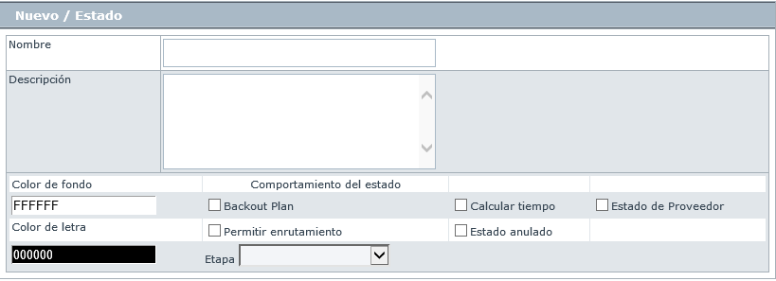
- Ingrese el nombre del estado; realice su respectiva descripción; seleccione el color de fondo que lo representará, y defina el color de la letra de su preferencia para el nombre del estado.
- En la creación de Estados para cambios, podrá habilitar las siguientes opciones de acuerdo a los requerimientos de cada proyecto:

Calcular Tiempo | Permite que el tiempo siga siendo calculado en el caso, de acuerdo al SLA establecido en el mismo.
Permitir Enrutamiento | Permite el escalamiento el caso dentro del mismo estado.
Backout Plan | Habilita el campo Backout Plan para documentar las acciones a llevar a cabo en caso de que el cambio necesite reversarse.
Etapa | Seleccione la etapa en la cual se encuentra el estado.
Estado Anulado | Se comportará como un estado final, en el cual el caso no tuvo ningún tratamiento; por lo tanto, en este tipo estado no se permitirá la edición del caso.
Estado Proveedor | Se utiliza para visualizar en la consola de especialistas el campo UC (Underpinning Contract – Manejo de proveedores).

En Etapa podemos seleccionar el tipo de Estado de Cambios, de acuerdo a las directrices de ITIL.
- Registro de la petición de cambio (RFC): Un usuario del servicio de ayuda, o un administrador de cambios envía una solicitud de cambio.

- Registro y clasificación de la propuesta (CAB): El cambio se evalúa para determinar si es aprobado; también, se establece la programación del cambio junto con un sistema para su supervisión.

- Construcción del cambio (BUILDING): Una vez se ha aprobado el cambio, comienza la etapa de construcción del mismo, y se asigna una persona responsable de llevarla a cabo.

- Creación y comprobación (TESTING): Las RFC se asignan al personal técnico apropiado, para que lleven a cabo los procedimientos de prueba del cambio.

- Implementación (IMPLEMENTATION): Se realiza el plan de aplicación del cambio.

- Evaluación (REVIEW): Se evalúa la implementación del cambio.

- Cierre (CLOSE): Es la etapa final del cambio, en la cual se da por cerrado el mismo a satisfacción de los interesados.

- Al finalizar con la creación del estado seleccione la opción.
- Una vez el estado ha sido creado, éste, y los demás casos creados, podrán ser visualizados en la lista de estados de Cambios:

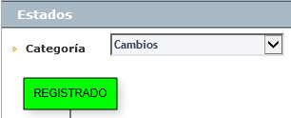

Proceso de Aprobación para Cambios
- Desde la barra de iconos vertical izquierda de la consola, diríjase a Opciones-> Estados:

- En la opción Categoría, seleccione Cambios:

- Es necesario considerar que para crear el proceso de Aprobación de cambios, se debe seleccionar un estado que tenga dos transiciones de salida. Por ejemplo:

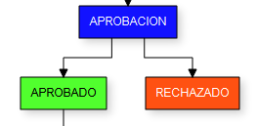
- Para habilitar el proceso de votación, se selecciona el Estado (En este caso Aprobación) y en la parte superior se selecciona:.
- Al seleccionar Editar; se cargará la interfaz de configuración del estado; se selecciona la opción , y posteriormente se habilitará el boton .
- Al hacer clic en el botón, aparecerá la interfaz de Proceso de Votación:

- Seleccione un nombre para el proceso de votación a configurar.

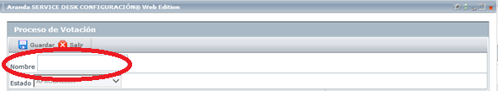
- En la sección Tipo de votación, podrá establecer las reglas que se implementarán para el grupo de especialistas en el momento de evaluar los estados de los cambios:

- Seleccione la opción Al menos % de los votantes aprueban, si desea que el estado sea aprobado tras una votación de los especialistas. Para hacerlo, en la casilla posterior, determine el valor correspondiente al porcentaje de votantes con el que se aprobaría el cambio; en esta opción solo se define el porcentaje que se necesita para que se APRUEBE un cambio y el porcentaje restante es el definido para rechazarlo. Por ejemplo: Si se define que el 30% de los votantes aprueban, implícitamente se le está indicando a la herramienta que se necesita el 70% para rechazar un cambio y que este cambie de estado según como se tenga definido en la pestaña “Acción de Desaprobación”.
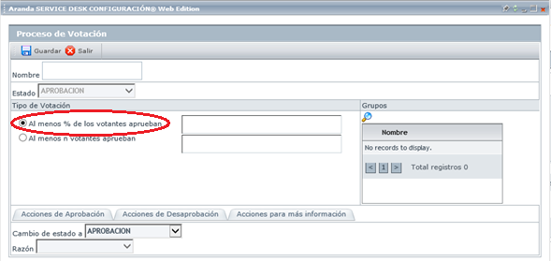

Seleccione la opción Al menos n votantes aprueban, para establecer un número determinado de votantes bajo el cual el caso sería aprobado, sin embargo, no tiene en cuenta la cantidad de votos que se necesitan para rechazarlo; por ejemplo, si se define que solo un votante apruebe un cambio, pero hay 10 votantes en el proceso, para poder rechazar el cambio se necesitan al menos 9 votos; en conclusión, el margen restante es el que se toma como cantidad para rechazar el cambio. Para llevar a cabo este proceso, en la casilla posterior, determine el valor del número de votantes con el que se aprobaría el cambio.
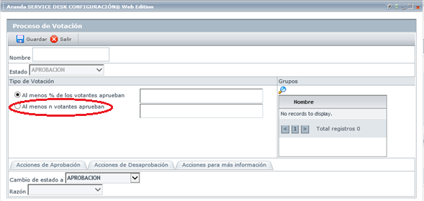
- En la sección Grupos, seleccione la opción para asociar determinados grupos al proceso de votación; al seleccionar aparece la siguiente ventana:

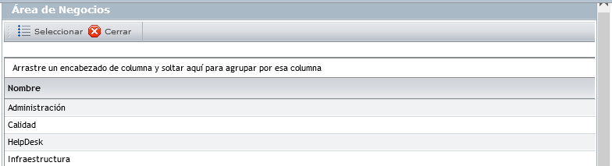

Seleccione los grupos que requiera y posteriormente la opción.
- En la pestaña Acción de Aprobación, podrá seleccionar el cambio que sufrirá el estado tras haber sido aprobado.
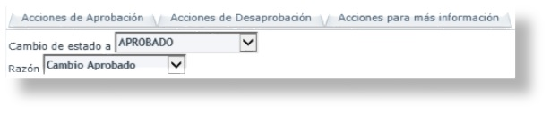
- En el menú Cambio de estado a, seleccione el cambio que sufrirá el estado tras ser aprobado
- En el campo Razón, Seleccione el motivo por el cual el estado sufre un cambio.
Nota: Para ver la configuración de razones diríjase al capítulo 2.6.1 Configurar Razones de Creación
En la pestaña Acción de Desaprobación, podrá seleccionar el cambio que sufrirá el estado tras haber sido desaprobado.

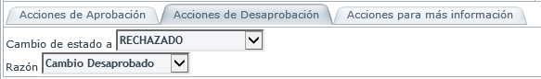
- En el menú Cambio de estado a: seleccione el cambio que sufrirá el estado tras ser desaprobado.
- En el campo Razón, Seleccione el motivo por el cual el estado sufre un cambio.
Nota: Para ver la configuración de razones diríjase al capítulo 2.6.1 Configurar Razones de Creación

- En la pestaña Acciones para más información, podrá seleccionar el cambio que sufrirá el estado con el objetivo de solicitar más información del mismo. Para esta acción no se puede definir una cantidad específica de votos; por defecto, en la herramienta se encuentra definido que si uno solo de los votantes selecciona la opción Más información, inmediatamente el caso cambia de estado, ya que al seleccionarla, se asume que si uno solo de los votantes elige esta opción es porque el cambio no es claro y por esa razón se debe cambiar de estado automáticamente a un estado previo a la votación.

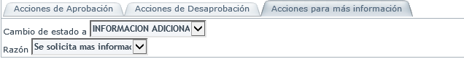

- En el menú Cambio de estado A: seleccione el cambio que sufrirá el estado para solicitar más información.
- En el campo Razón, Seleccione el motivo por el cual el estado sufre un cambio.
Nota: Para ver la configuración de razones diríjase al capítulo 2.6.1 Configurar Razones de Creación

- Al terminar la configuración del proceso de Votación, seleccione el botón.

Estados para tareas
- Desde la barra de iconos vertical izquierda de la consola, diríjase a Opciones-> Estados.
- En la opción Categoría, seleccione Tareas

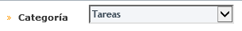

- En la barra de iconos horizontal, haga clic en ; aparecerá la siguiente ventana:

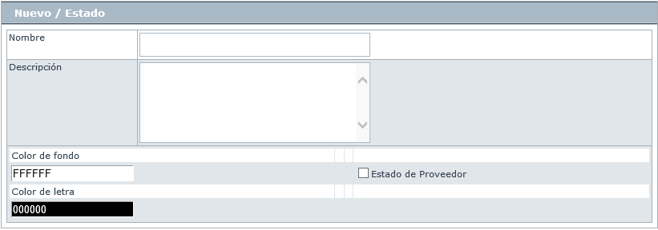

- Ingrese el nombre del estado; realice su respectiva descripción; seleccione el color de fondo que lo representará, y defina el color de la letra de su preferencia para el nombre del estado.
En la creación de Estados para Tareas se pueden habilitar las siguientes opciones de acuerdo a los requerimientos de cada proyecto:
Estado de Proveedor | Se utiliza para visualizar en la consola de especialistas el campo UC (Underpinning Contract – Manejo de proveedores).
- Al finalizar con la creación del estado seleccione la opción.
- Una vez el estado ha sido creado, éste, y los demás casos creados, podrán ser visualizados en la Lista de estados de Tareas:

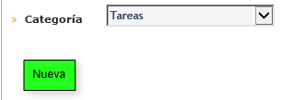

Estados para Requerimientos de servicio
Los estados creados bajo esta opción, serán aplicados en las consolas Windows y Web para la gestión de Requerimientos de Servicio.
- Desde la barra de iconos vertical izquierda de la consola, diríjase a Opciones-> Estados.
- En la opción Categoría, seleccione Requerimientos de Servicio.

- En la barra de iconos horizontal, haga clic en ; aparecerá la siguiente Ventana:

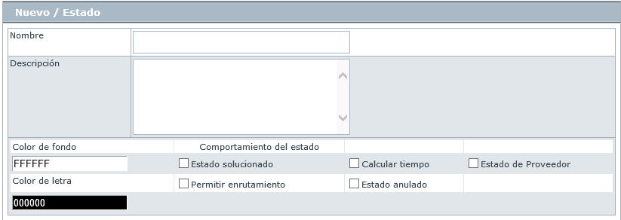
- Ingrese el nombre del estado; realice su respectiva descripción; seleccione el color de fondo que lo representará, y defina el color de la letra de su preferencia para el nombre del estado.

- En la creación de Estados para Requerimientos de Servicio se podrán habilitar las siguientes opciones de acuerdo a los requerimientos de cada proyecto:
Calcular Tiempo | Permite que el tiempo siga siendo calculado en el caso, de acuerdo al SLA establecido en el mismo.
Permitir Enrutamiento | Permite el escalamiento el caso dentro del mismo estado.
Estado solucionado | Se comportará como estado solucionado; también, se registrará la fecha en la cual el caso cambió a dicho estado, y obligará a que se diligencie el comentario de solución en el campo correspondiente.
Estado Anulado | Se comportará como un estado final, en el cual el caso no tuvo ningún tratamiento; por lo tanto, en este tipo estado no se permitirá la edición del caso.
Estado de Proveedor | Se utiliza para visualizar en la consola de especialistas el campo UC (Underpinning Contract – Manejo de proveedores).

- Al finalizar con la creación del estado seleccione la opción.

- Una vez el estado ha sido creado, éste, y los demás casos creados, podrán ser visualizados en la Lista de estados de Requerimientos de Servicio:

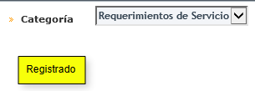

Estados para Catálogo de Servicios
- Desde la barra de iconos vertical izquierda de la consola, diríjase a Opciones-> Estados.

- En la opción Categoría, seleccione Catálogo de Servicios:

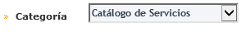

- En la barra de iconos horizontal, haga clic en ; aparecerá la siguiente ventana:

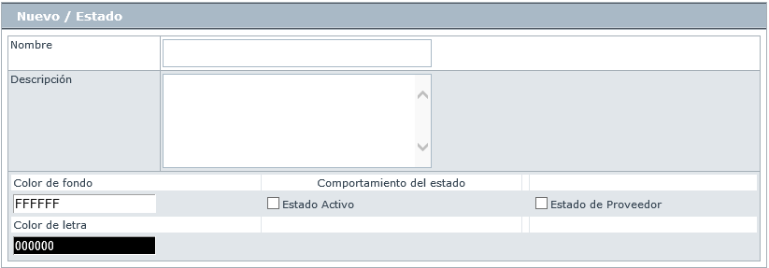

- Ingrese el nombre del estado; realice su respectiva descripción; seleccione el color de fondo que lo representará, y defina el color de la letra de su preferencia para el nombre del estado.
En la creación de Estados para Catálogo de servicios se podrán habilitar las siguientes opciones de acuerdo a los requerimientos de cada proyecto:

Estado Activo | Significa que se puede hacer uso el servicio.
Estado de Proveedor | Se utiliza para visualizar en la consola de especialistas el campo UC (Underpinning Contract – Manejo de proveedores).
- Al finalizar con la creación del estado seleccione la opción.

- Una vez el estado ha sido creado, éste, y los demás casos creados, podrán ser visualizados en la lista de estados de Catálogos de Servicio:

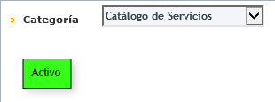

Estados para Artículos
- Desde la barra de iconos vertical izquierda de la consola, diríjase a Opciones-> Estados.
- En la opción Categoría, seleccione Artículos:

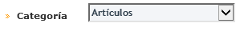
- En la barra de iconos horizontal, haga clic en ; aparecerá la siguiente ventana:

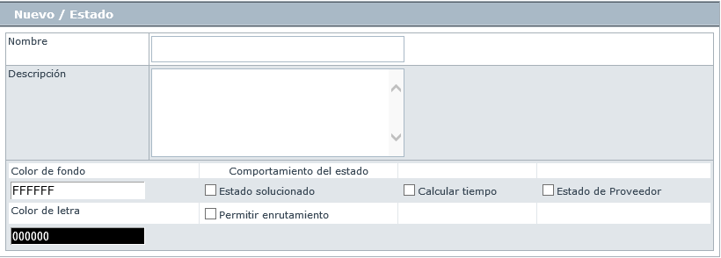

- Ingrese el nombre del estado; realice su respectiva descripción; seleccione el color de fondo que lo representará, y defina el color de la letra de su preferencia para el nombre del estado.
- En la creación de Estados para Artículos se podrán habilitar las siguientes opciones de acuerdo a los requerimientos de cada proyecto.

Calcular Tiempo | Permite que el tiempo siga siendo calculado en el caso, de acuerdo al SLA establecido en el mismo.
Permitir Enrutamiento | Permite el escalamiento el caso dentro del mismo estado.
Estado solucionado | Se comportará como estado solucionado; también, se registrará la fecha en la cual el caso cambió a dicho estado, y obligará a que se diligencie el comentario de solución en el campo correspondiente.
Estado de Proveedor | Se utiliza para visualizar en la consola de especialistas el campo UC (Underpinning Contract – Manejo de proveedores).

F. Al finalizar con la creación del estado seleccione la opción.
- Una vez el estado ha sido creado, éste, y los demás casos creados, podrán ser visualizados en la lista de estados de Artículos:
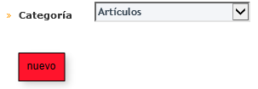

Configurar flujo para la transición de estados
Para que los especialistas de la mesa de servicios sigan un ciclo de vida ordenado y consecuente de los diferentes tipos de casos, es necesario crear un flujo de transiciones, de manera tal que únicamente se pueda cambiar de estados en el orden asignado en dicho flujo; se debe tener en cuenta que para cada tipo de casos (incidentes, problemas, cambios, tareas, etc.) es necesario configurar un flujo con los estados definidos, para ello, siga los siguientes pasos:
- Desde la barra de iconos vertical izquierda de la consola, diríjase a Opciones-> Estados.
- Seleccione el tipo de caso en el cual vaya a configurar el flujo de transiciones: (Requerimientos/Solicitudes/Incidentes /Problemas/Cambios/Tareas, etc.).

- Para crear el flujo de transiciones para los Estados, ubíquese en la ventana en la que se visualizan todos los estados anteriormente creados:

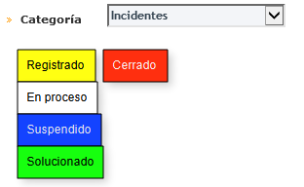
- Para crear la transición entre estados, seleccione primero el estado inicial,; al hacerlo el estado estará resaltado en sus bordes con color rojo:
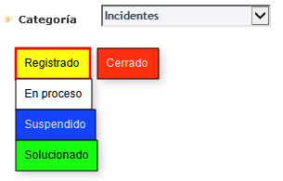
- Posteriormente, seleccione el Estado al cual desee generar la transición; en este caso a manera de ejemplo, se creará el flujo de transición del estado Registrado a En Proceso.

Al seleccionar el estado En Proceso, podrá visualizar la siguiente ventana:

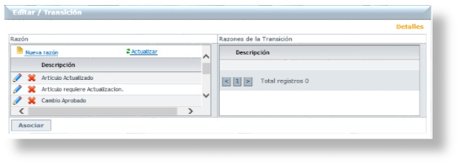

- En esta ventana seleccione la razón por la cual se instaura la transición del Estado Registrado al estado En Proceso.

Configurar Razones de Creación

Una razón de creación es el motivo por el cual un caso pasa de un estado a otro; en la consola de especialista, las razones de creación se visualizan de la siguiente manera:

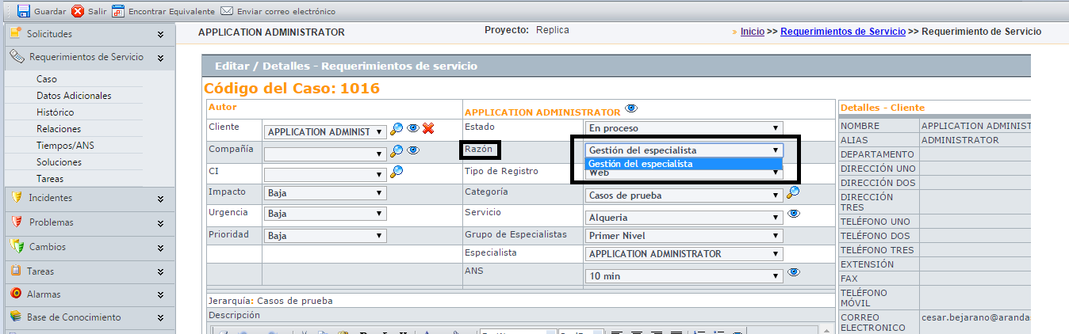

- Para crear una razón, dar clic en Nueva razón.

- En la casilla “Descripción” se redacta la nueva razón y finaliza al dar clic en Guardar.

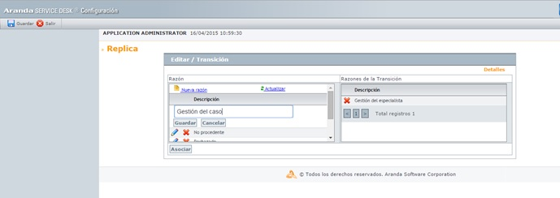

- Una vez creada la razón, se selecciona y posteriormente clic en Asociar.
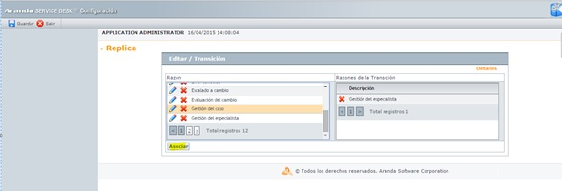

Nota: En una transición es posible asociar más de una razón, según se requiera.

- Para eliminar una razón de transición, dar clic en el botón Eliminar

- Para editar una razón, clic en el botón Editar

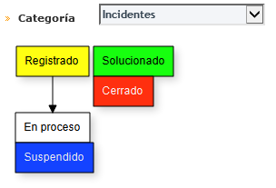
- Al seleccionar Guardar, se guardará el Flujo de Transición configurado; se debe repetir el mismo procedimiento para crear todos los flujos de transición para cada estado.
- Si desea eliminar una relación, primero selecciónela, al hacerlo ésta se tornará color rojo:

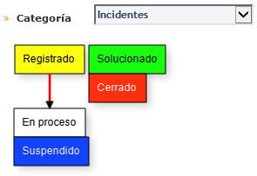
- Seleccione la opción para eliminar la relación, al hacerlo, quedan los dos estados sin transición alguna.
El ciclo de vida del flujo pasa a través de diferentes estados, inicia siempre con un único estado inicial y termina con varios estados finales (por lo menos un estado).

El flujo de estados debe ser definido de acuerdo a las necesidades del negocio; se debe tener en cuenta que exista un estado inicial y un estado final; Aranda software recomienda las siguientes transiciones de acuerdo con los estados sugeridos anteriormente:

Flujo de estados para incidentes:

Flujo de estados para problemas:

Flujo de estados para Tareas:

Flujo de estados para Requerimientos de servicio:

Flujo de estados para catálogo de servicios:

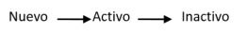

Flujo de estados para Artículos:

Nota: Debe tener en cuenta que una vez que el registro haya sido cerrado, éste es archivado en la base de datos incluyendo toda la información e historia y ya no se visualizará en la consola; sin embargo, los registros cerrados permanecen disponibles y pueden ser ubicados a través de las opciones de búsqueda de la aplicación; estos también son incluidos en los reportes y estadísticas.

Creación de Compañías

Para realizar una gestión eficiente sobre los casos y contactar oportunamente al cliente, es importante tener la información completa de las compañías a las cuales se proporciona soporte; la información de las compañías, en la consola de especialista (ASDK), se visualiza de la siguiente manera:
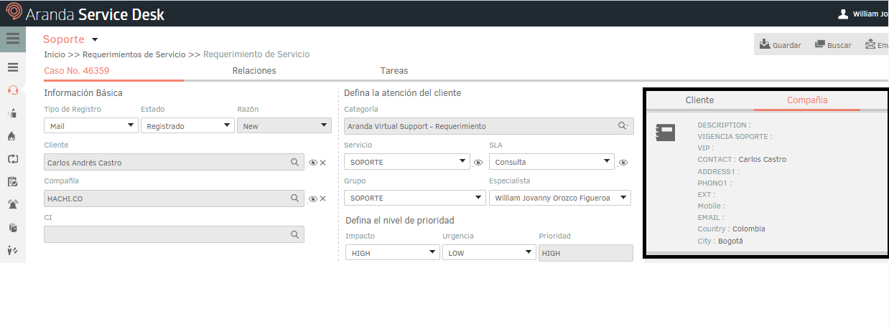

Para registrar los datos de las organizaciones a las cuales usted proporciona soporte (interno o externo), siga los siguientes pasos:
- Ingrese al sitio BASDK y seleccione Opciones – Compañía:
- Clic en Nuevo.

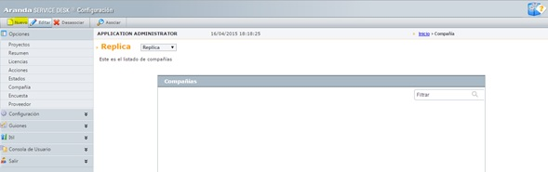

- De inmediato se despliega una ventana compuesta por tres opciones diferentes, en las cuales se debe diligenciar toda la información relacionada con la organización; en la pestaña Detalles debe proporcionar los siguientes datos:

- Nombre de la empresa: En este ítem, diligencie el nombre de la compañía.
- Identificador de la empresa: En este ítem, diligencie el NIT de la compañía.
- Contacto: En este ítem, diligencie un contacto directo con la compañía.
- Correo electrónico: Correo electrónico del contacto.
- Sitio web: Sitio web de la compañía.
- Descripción: Escriba una breve descripción de los servicios o productos que ofrece la compañía.
- País: País en donde se encuentra ubicada la compañía.
- Ciudad: Ciudad en donde se encuentra ubicada la compañía.

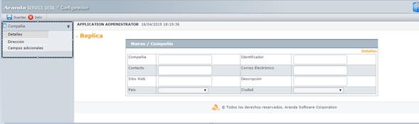

- En los campos Dirección (1,2,3), Teléfono (1,2,3) y Celular registre las direcciones; los números de teléfono; la extensión, y el número móvil de contacto de la empresa:

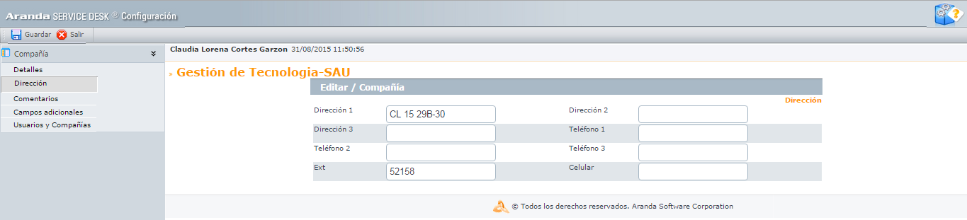

- En el campo Campos Adicionales, ingrese información adicional que se considere necesaria, pero que no es solicitada en las opciones anteriores:

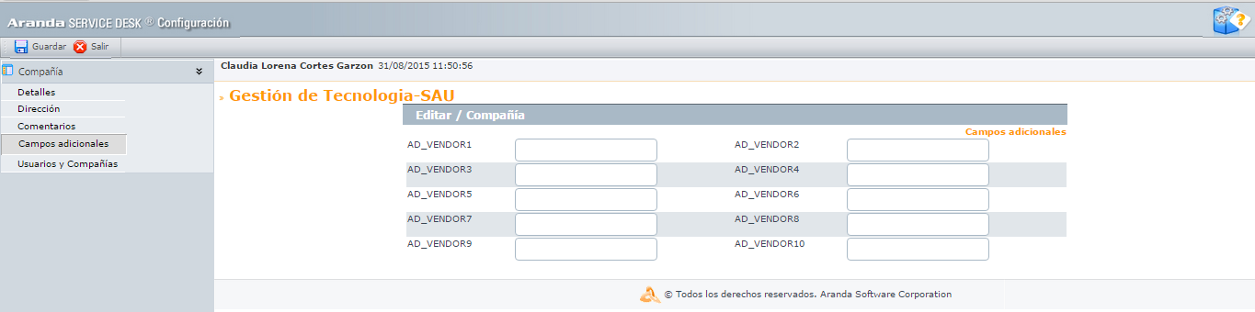

- Después de haber suministrado los datos necesarios, haga clic en Guardar.

- Automáticamente se habilitan dos opciones: Comentarios y Usuarios y compañías.
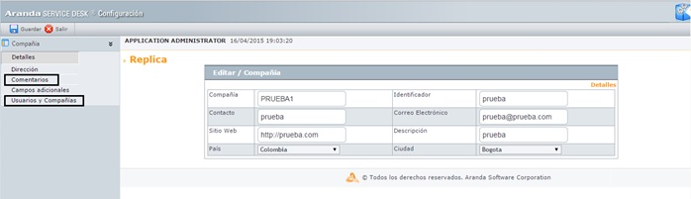

- En el campo Comentarios realice las observaciones que se requieran relacionadas con la compañía.

- Una vez la compañía ha sido creada, es importante definir los usuarios que se encuentran asociados a la misma, para realizar esta configuración, dar clic en Usuarios y compañías.
- Clic en Asociar

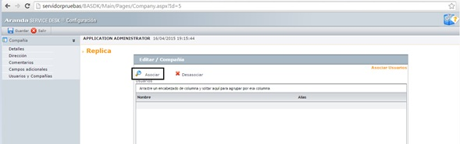

- Posteriormente, aparecerá una ventana de búsqueda, allí, ingrese los criterios necesarios para realizar la búsqueda de los usuarios registrados en la base de datos; por ejemplo: ingrese el Nombre o Alias del usuario o las letras iniciales de los mismos; si desea que se listen todos los usuarios, no ingrese ningún criterio y elija la opción Buscar
Nota: Los usuarios que se deseen asociar, deben haber sido creados previamente en el módulo Profile.
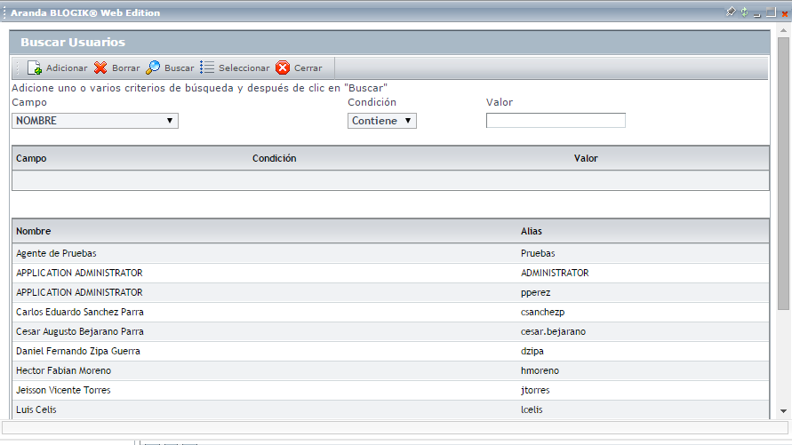

- Seleccione los usuarios que desea asociar y presione Seleccionar.

- Para desasociar uno o más usuarios, seleccione el usuario y haga clic en Desasociar.

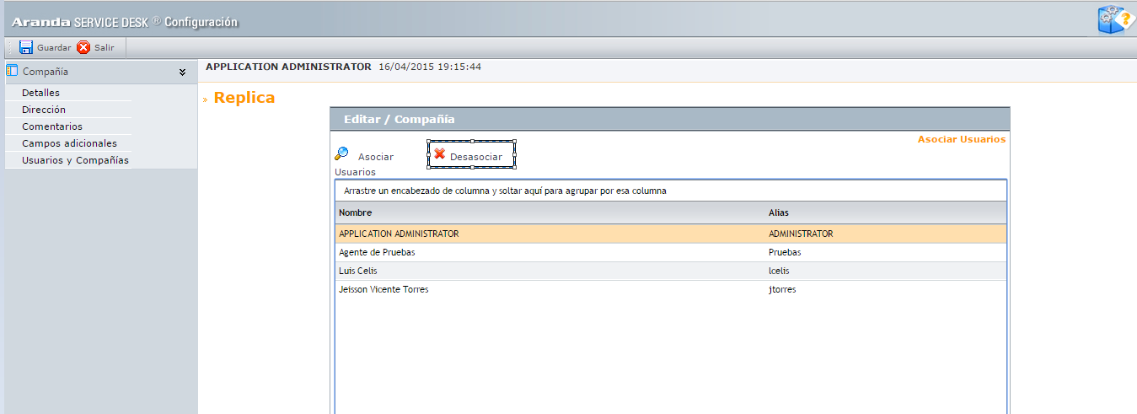

Encuesta

Para identificar las debilidades y/o fortalezas, y establecer un mejoramiento continuo en la atención de la gestión de servicios, se puede diseñar una encuesta de satisfacción; dicha encuesta podrá ser enviada al usuario desde la consola FRONT END en un correo electrónico; la encuesta de satisfacción se visualiza de la siguiente manera:
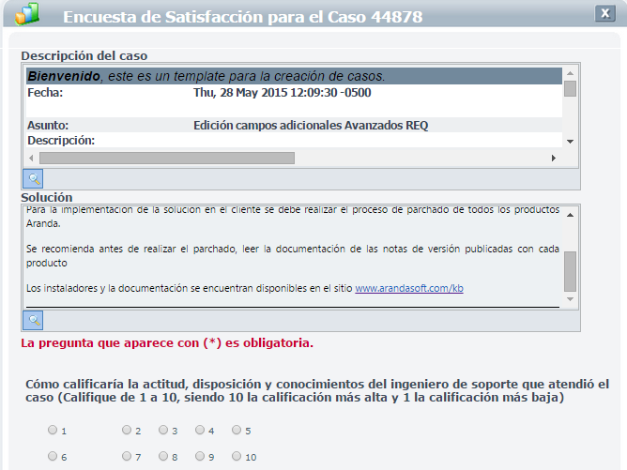

Una vez el caso cambie a estado solucionado, el usuario podrá visualizar el link de la encuesta de dos maneras: podrá hacerlo en el sitio USDK, o a través de un correo electrónico, cuyo envío puede ser configurado en una regla.

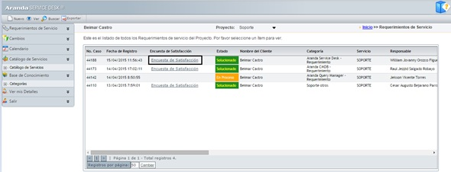

- A continuación se visualizará el procedimiento a seguir para formular las preguntas de la encuesta, primero se ingresa al sitio BASDK y se elige Opciones – Encuesta
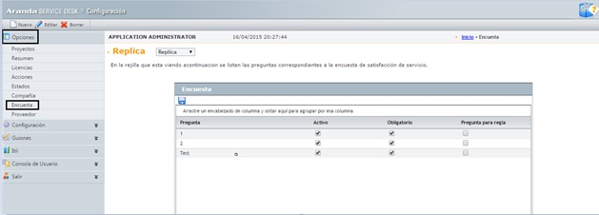

- Clic en Nuevo.

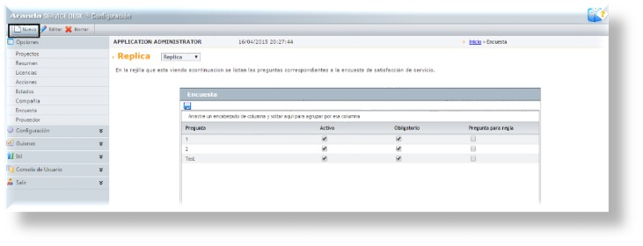

- Diligencie cada ítem solicitado:

Pegunta: En este ítem se redacta la pregunta a realizar.
Tipo: Define el tipo de pregunta (Abierta o cerrada).
Activo: Puede establecer si la pregunta esta activa.
Obligatorio: Puede definir si la pregunta es obligatoria.

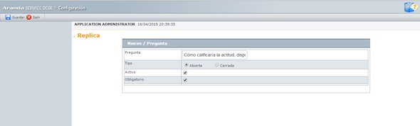

Pregunta cerrada: Son preguntas que contienen respuestas predefinidas, por ejemplo: un “SI”, “No”, un “Bueno”, “Regular”, “Malo” etc.
Pregunta abierta: Son aquellas cuya respuesta debe contener como mínimo una pequeña descripción u observación.

A continuación puede visualizar un ejemplo de los dos tipos de preguntas, cerrada y abierta:
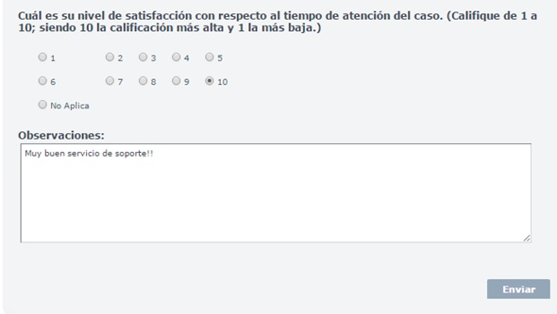

- Clic en Guardar.

Configurar encuesta para disparar una regla

Las encuestas permiten disparar reglas, las cuales se activan de acuerdo a la respuesta proporcionada por el usuario (esta característica solo tiene funcionalidad en preguntas cerradas). Por ejemplo, si en la encuesta se tiene definida la pregunta “¿Cuál es su nivel de satisfacción respecto al caso?”, y las respuestas configuradas son “Buena”, “Regular”, “Mala”, y un usuario insatisfecho con la gestión del caso o la atención proporcionada escoge la opción “Mala”, es posible configurar la encuesta para que dispare una regla que devuelva el caso al estado en proceso y se gestione nuevamente una solución, en el momento en que esta opción es elegida.
Nota: Para ver la configuración de las reglas diríjase al capítulo 2.4.7.1 Creación y edición de reglas.
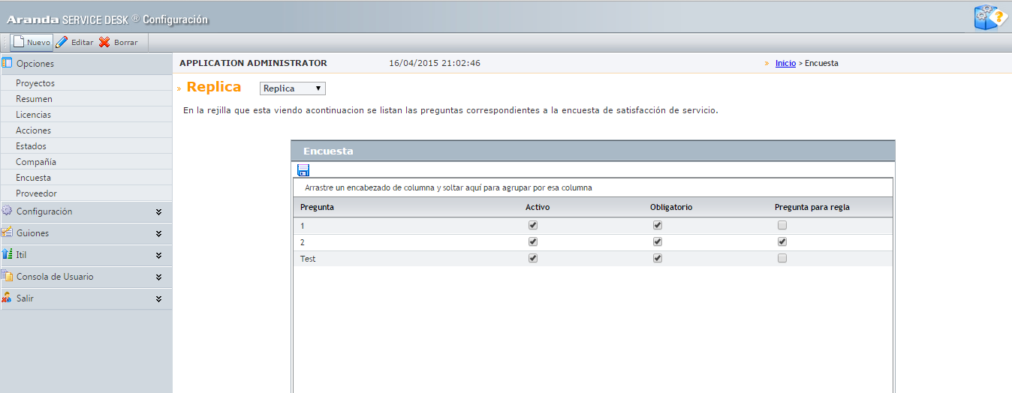

Registrar información de proveedores

- Para configurar proveedores, ingresar al sitio BASDK, clic en Opciones – Proveedor

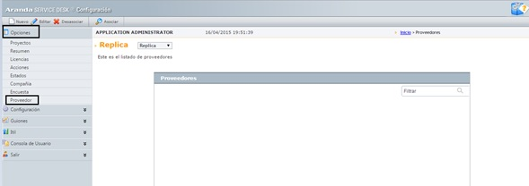

- Clic en Nuevo.

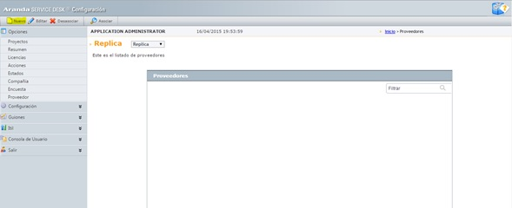
- A continuación se despliega una ventana compuesta por tres pestañas diferentes, en las cuales se debe ingresar toda la información referente al proveedor o tercero; en la pestaña Detalles registre lo siguiente:

- Proveedor
- Identificador
- Contacto
- Correo electrónico
- Sitio web
- Descripción
- País
- Ciudad
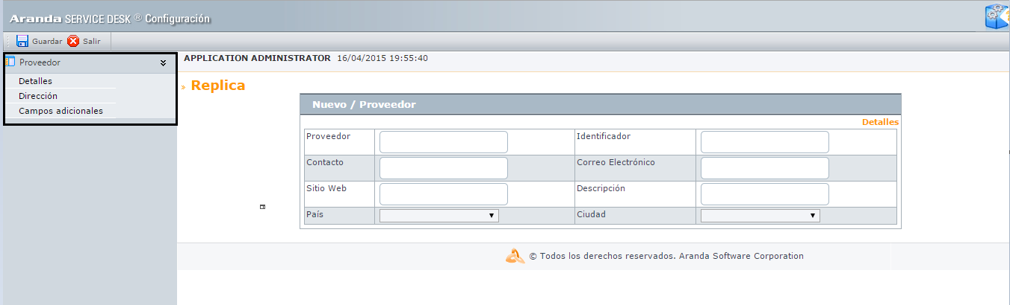

- En la pestaña Dirección registre las direcciones; los números de teléfono; la extensión, y el número móvil de contacto de la empresa.
- En el campo Campos Adicionales, ingrese información adicional que se considere necesaria, pero que no es solicitada en las opciones anteriores:
- Después de haber diligenciado los datos necesarios, clic en Guardar.
- Automáticamente se habilitan la opción, Comentarios.
- En el campo Comentarios realice las observaciones que se requieran relacionadas con la compañía

Opciones de configuración

En esta sección se realiza la parametrización de los grupos, categorías, servicios y demás funciones correspondientes al proyecto, a continuación se detalla cada ítem:

Grupos Especialistas

Los grupos de especialistas creados en Service Desk, definen los diferentes grupos que según su especialidad, están involucrados en la atención y resolución de casos reportados. Los grupos especialistas que se crean en el proyecto son diferentes de los grupos de trabajo creados en profile, ya que los usuarios de los grupos de trabajo (profile) se les configuran los permisos de acceso a las aplicaciones, aunque pueden ser los mismos nombres, su funcionalidad es diferente.

Creación de Grupos de Especialistas

- Ingrese a Aranda Service Desk Blogik Web (IP_Servidor/BASDK), diríjase a la pestaña Configuración > Grupos especialistas, ubicada a la izquierda:

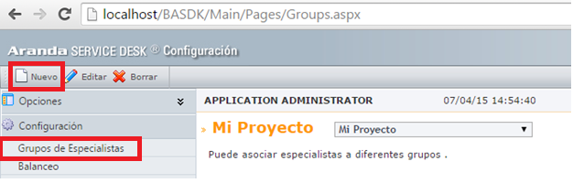

- Seleccione Nuevo e ingrese el nombre y el responsable del grupo:

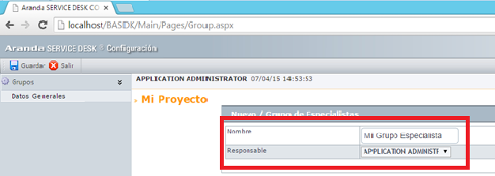

Editar un grupo de especialistas

Aquí podrá cambiar el nombre del grupo de especialistas; configurar quien será el responsable de dicho grupo, o asociar especialistas al mismo; por ejemplo, el responsable se define para que las alertas de vencimiento de los SLA lleguen al e-mail del especialista.

- Elija el grupo especialista que desea editar y haga clic en

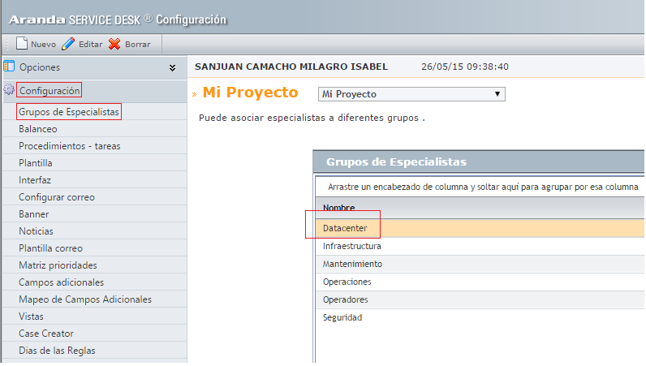

- Encontrará la pestaña Datos Generales y Asociar Especialistas.

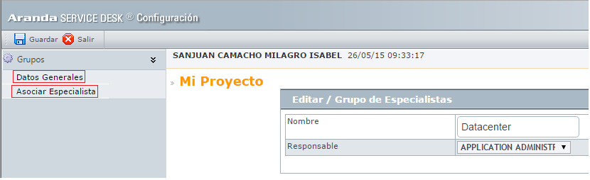

Asociar usuarios a grupos de especialista

- Elija el grupo especialista al cual desea asociar usuarios, para hacerlo haga clic en; luego diríjase a la pestaña Asociar Especialista; en seguida haga clic en asociar; después, ingrese el nombre del especialista, haga clic en buscar; seleccione el especialista, y haga clic en Seleccionar.

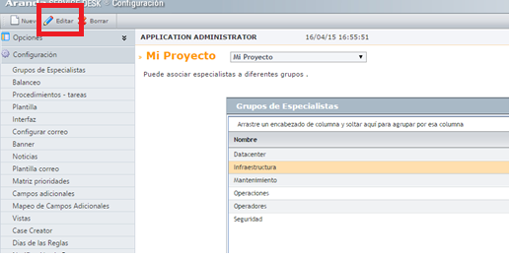

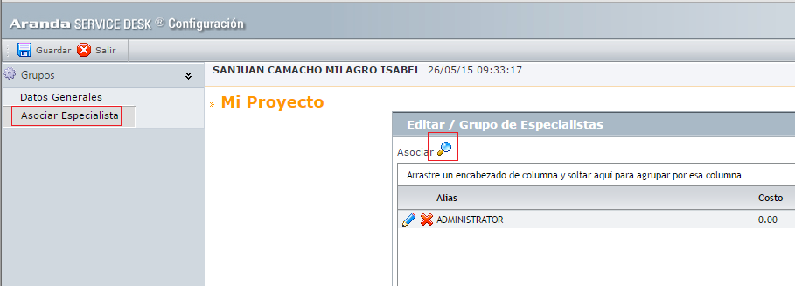

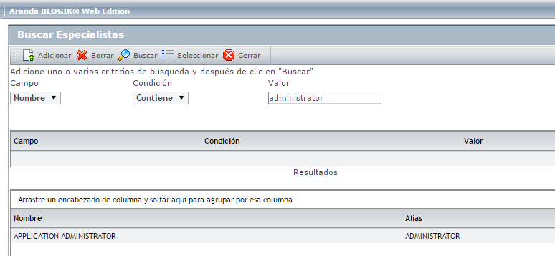

Desasociar usuarios de grupos de especialista

- Para desasociar usuarios de un grupo de especialistas, debe seleccionar el grupo especialista del cual desea desasociar los usuarios; para llevar a cabo este proceso, haga clic en , luego, seleccione el usuario que desea desasociar y haga clic en; a continuación, confirme si desea desasociar al usuario del grupo seleccionado; tenga en cuenta que el usuario a desasociar no debe tener ningún incidente, requerimiento, cambio o problema asociado; si el usuario tiene casos abiertos, no se podrá desasociar del grupo especialista a menos que se gestionen los casos hasta su respectivo cierre o sean enrutados a otro especialista.

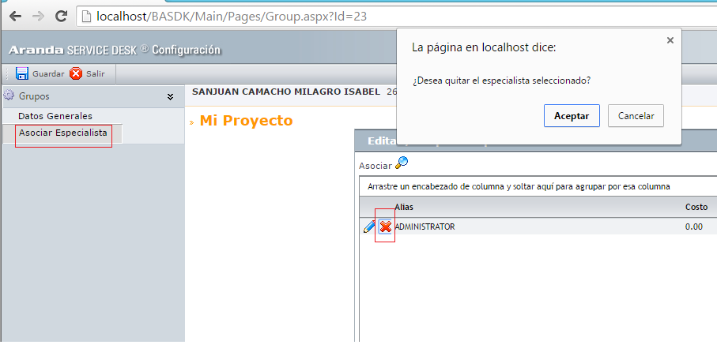

Balanceo

El balanceo de casos es la opción en la cual se asignarán los responsables de los casos cuando estos son creados desde la consola de usuario, o por el proceso de reglas. Existen tres tipos de balanceo:
Al especialista con menos casos, al especialista con menos carga, al responsable del grupo.

Para utilizar esta característica, es necesario configurar al servicio, un grupo de especialistas por defecto, ya que sobre este grupo se efectuará el balanceo:

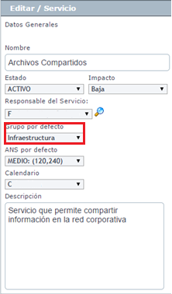
- Asignar al especialista con menos casos: La asignación funciona adjudicando casos al especialista del grupo que en ese momento se encuentre con menos casos asignados, teniendo en cuenta los casos que se encuentren activos en la aplicación; esto implica que todo caso que sea visible desde la consola, es tomado como un registro para la asignación de los casos; se tomarán en cuenta la totalidad de los casos sin importar a que grupo de especialistas pertenezca, en caso de que el especialista pertenezca a más de un grupo.
- Asignar al responsable del grupo: Se adjudican casos al especialista, que se encuentre configurado en la consola Blogik, como especialista responsable del grupo al que pertenece el servicio.
- Asignar al responsable con menos carga: La asignación funciona adjudicando casos al especialista del grupo que en un momento determinado, cuente con una menor carga (calculada en minutos); esta carga, es calculada en base a todos los casos activos que se encuentren en la aplicación (Casos visibles en consola); para hacer uso efectivo de este tipo de balanceo, se debe tener en cuenta que la carga de un especialista varía constantemente y se reduce en cuanto aumentan los tiempos del caso.

Para efectos del cálculo de la carga que tenga un especialista en un momento determinado, se toman los tiempos configurados por caso en el ANS (SLA) y se les resta el tiempo transcurrido de un caso.

CARGA = (TIEMPO DE ATENCION ANS + TIEMPO DE SOLUCION ANS) – TIEMPO TRANSCURRIDO DEL CASO.

De manera tal que, se hará la sumatoria de la carga de todos los casos y se asignará el caso al responsable cuya carga sea menor y se encuentre listado en el grupo de especialistas a quienes se asignará el caso.

Procedimientos – Tareas

Un procedimiento está conformado por varias tareas o pasos que se deben llevar a cabo en un orden lógico para realizar determinada actividad relacionada a un cambio o llamada de servicio.

- Desde la barra de iconos vertical izquierda de la consola, diríjase a Configuración -> Procedimientos -> tareas.

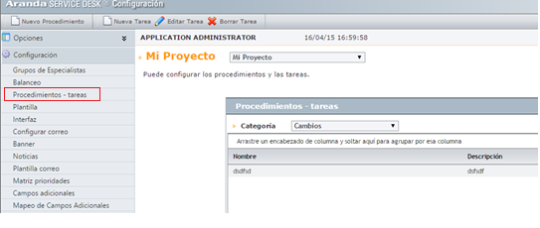

- Haga en Nuevo procedimiento:

- Ingrese el nombre y la descripción del procedimiento.

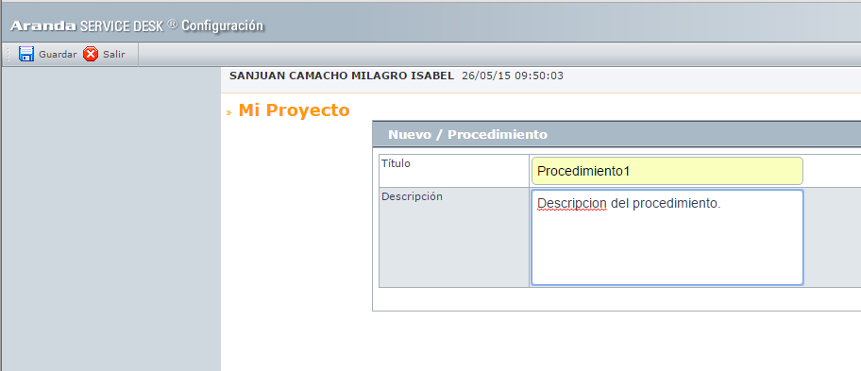

- Para guardar el procedimiento, haga clic en

- Cierre la ventana haciendo clic en .

- Si desea deshacer el registro (nombre/descripción), haga clic en

- Si desea editar el procedimiento, debe seleccionarlo y dar clic en el botón editar:

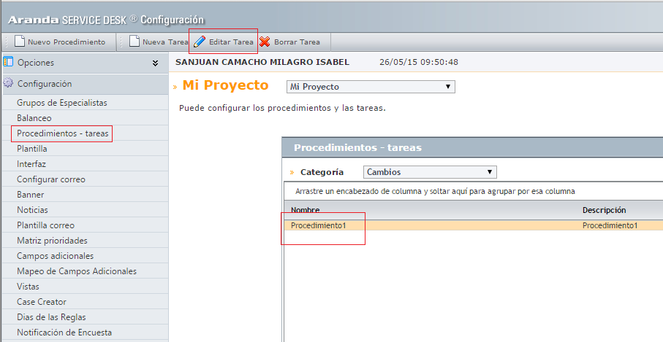
- Para borrar el procedimiento, debe seleccionarlo y posteriormente, clic derecho sobre el mismo, finalmente, clic en borrar:

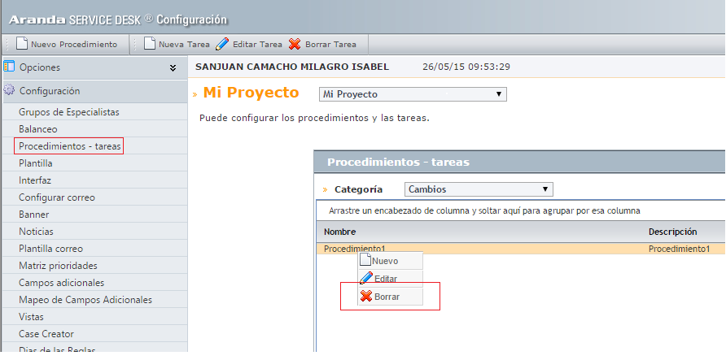

Crear y asociar tareas al procedimiento

En el panel central, seleccione el procedimiento al cual desea asignar las tareas.

  - Clic en Nueva tarea sobre el panel superior izquierdo.

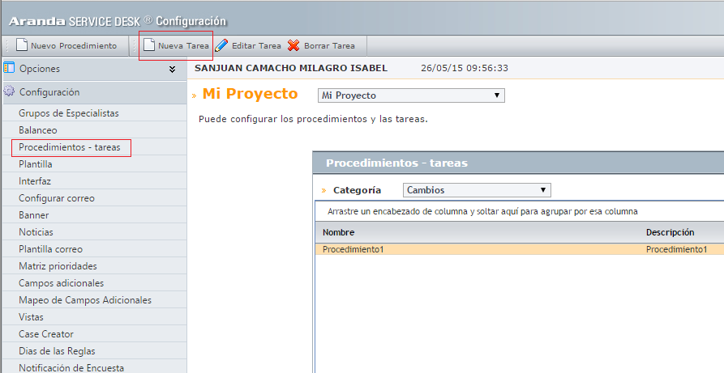

  - Ubíquese sobre la pestaña Datos Generales e ingrese los datos solicitados:

- Título: Nombre de la tarea.
- Descripción: Realizar una breve descripción de la tarea.
- Calendario: Definir el calendario a utilizar para desarrollar la tarea.
- Duración: Tiempo de duración de la tarea.
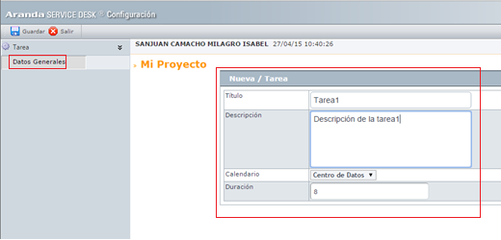

  - Para guardar la tarea, clic en
  - Cierre la ventana haciendo clic.

Asignar el orden de las tareas

- En el panel central, seleccione el procedimiento al cual desea ordenar las tareas creadas:

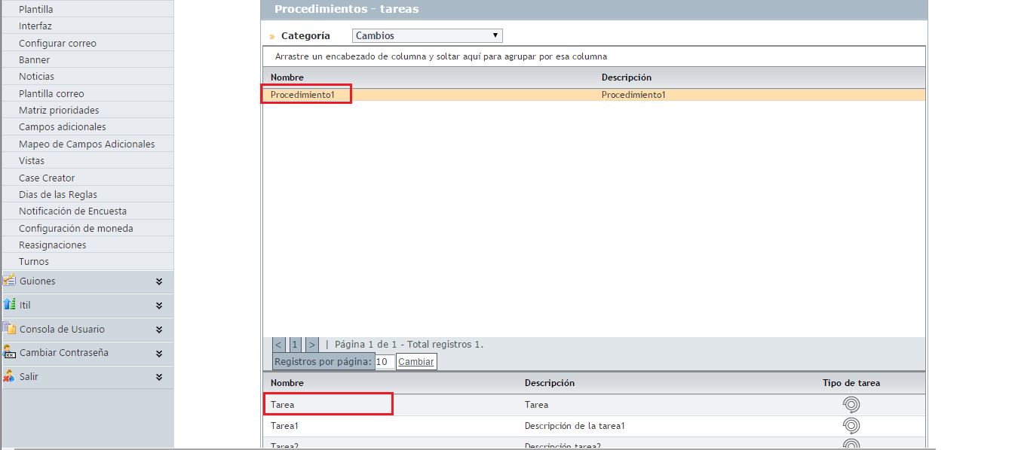

- Seleccione la tarea y haga clic derecho -> Editar.

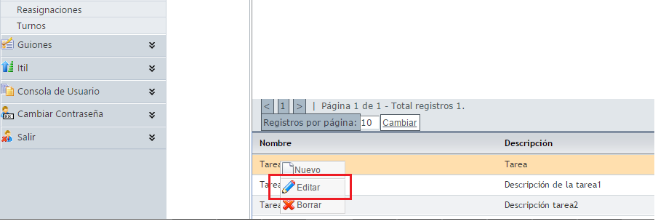

- Ubíquese sobre la opción Predecesores y haga clic en la tarea > editar

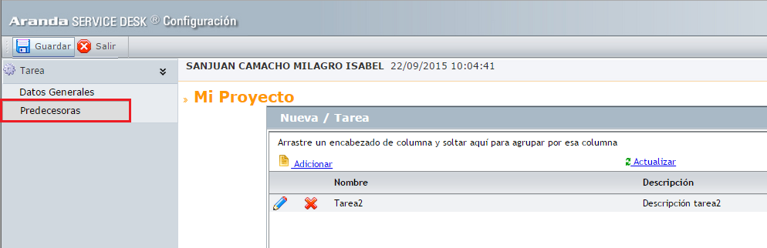

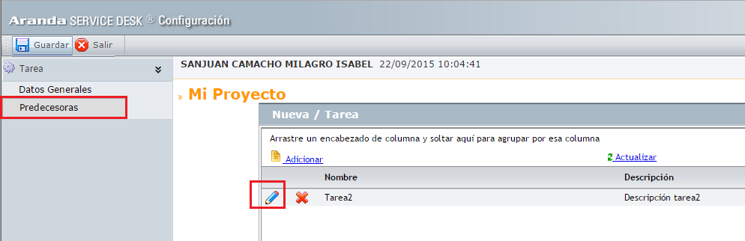

- En la ventana que aparece ubíquese sobre la pestaña Predecesores y haga clic derecho -> Nuevo.
- En el campo Predecesor, seleccione el nombre de la tarea que antecede a la que está configurando.

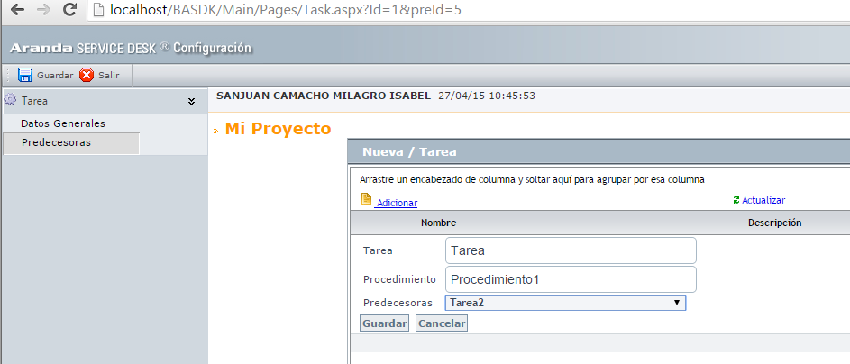
- Para guardar el cambio, clic en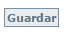.
- Cierre la ventana de los predecesores haciendo clic en.

- Siga los pasos anteriores para asignar el orden a las demás tareas.

Creación de plantillas para la creación de casos

Las plantillas permiten agilizar el registro y manejar de manera más eficiente aquellos casos que son repetitivos y/o que tienen características similares; el objetivo de las plantillas, es poder tener predefinido en ellas el impacto, el tipo de registro, la categoría, el servicio y el especialista, lo cual evita que al momento de crear un caso, deban ser seleccionados uno a uno estos ítems, permitiendo así al especialista, crear los casos de manera más rápida y eficiente.
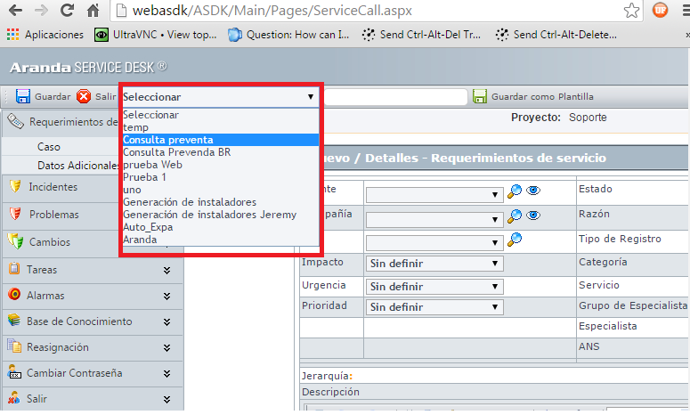
Para crear una plantilla similar a la que se puede apreciar en la imagen anterior, es necesario seguir los siguientes pasos:

- Ingresar al sitio de administración y configuración de Aranda Service Desk BASDK.
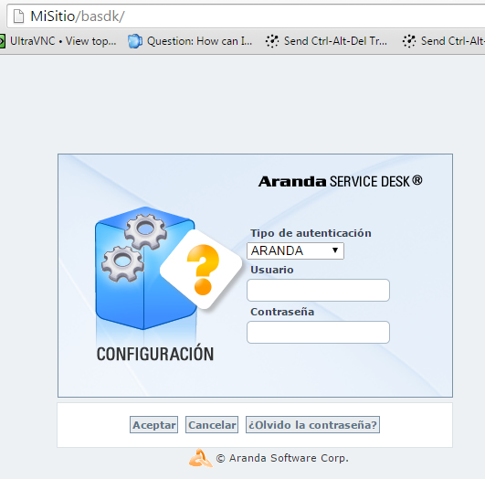

- Desde la barra de iconos vertical izquierda de la consola, diríjase a Configuración → Plantilla.

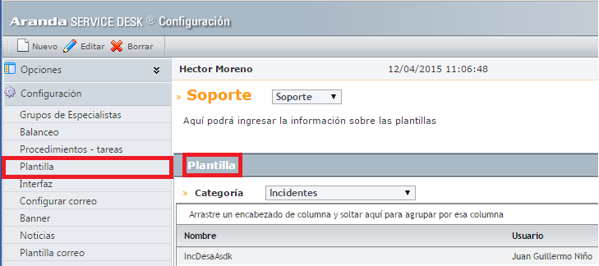

- En la parte superior del panel central, en el campo Categoría, seleccione los tipos de casos para los cuales desea crear la plantilla (Incidentes/Requerimientos de servicio/Problemas/Cambios). Las plantillas creadas se podrán visualizar en el panel inferior de acuerdo al tipo de caso que se haya seleccionado en la opción Categoría.
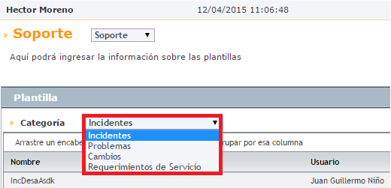
- Desde la barra de íconos horizontal, haga clic en Nuevo.
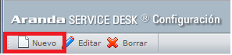
- En la interfaz de Nueva Plantilla se podrán seleccionar cada uno de los campos que se desean predeterminar; como requisito mínimo, se requiere de un Nombre para que la plantilla pueda ser creada.
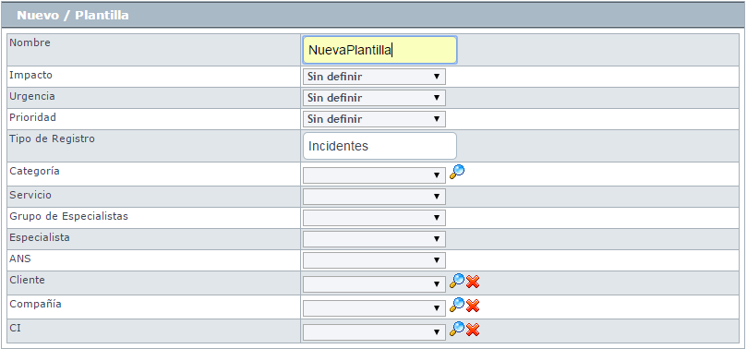

Como se puede apreciar en la imagen anterior, los campos que se pueden predeterminar son:

CAMPO | DESCRIPCION
Impacto | Se puede predeterminar que el Impacto sea Alto, Bajo o Crítico.
Urgencia | Se puede predeterminar que la Urgencia sea Alta, Baja o Crítica.
Prioridad | Al igual que cuando se crea un caso en ASDK, la prioridad se define de acuerdo a la configuración realizada en la Matriz de Prioridad; es decir, la prioridad depende de lo que se haya seleccionado en Impacto y Urgencia.
Tipo de Registro | El Tipo de Registro no es configurable y viene definido según el tipo de caso que se haya seleccionado en el punto C. (Tipo de casos seleccionados en Categoría).
Categoría | Se puede predeterminar una de las categorías creadas en el árbol de Categorías (Se deben haber creado categorías previamente).
Servicio | Solo se puede predeterminar el servicio si una Categoría ha sido seleccionada previamente, de lo contrario, no se podrá hacer ninguna selección en esta opción; solamente se pueden seleccionar los servicios que pertenecen a la categoría seleccionada previamente.
SLA | Solo se puede predeterminar el SLA si un Servicio ha sido seleccionado previamente, de lo contrario, no se podrá hacer ninguna selección en esta opción; los SLA que se pueden seleccionar son aquellos que pertenecen al servicio seleccionado previamente.
Grupo Especialistas | Solo se puede predeterminar un Grupo de Especialistas si se tiene seleccionado un Servicio previamente, de lo contrario, no se podrá hacer ninguna selección en esta opción; los Grupos de Especialistas que se pueden seleccionar son aquellos que pertenecen al servicio seleccionado previamente.
Especialista | Solo se puede predeterminar un Especialista si se tiene seleccionado un Grupo de Especialistas previamente, de lo contrario, no se podrá hacer ninguna selección en esta opción; los Especialistas que se pueden seleccionar son aquellos que pertenecen al Grupo de Especialistas seleccionado previamente.
Cliente | Se puede predeterminar uno de los usuarios clientes que se encuentre asociado al proyecto.
Compañía | Se puede predeterminar una de las compañías que se encuentre asociada al proyecto.
CI | Se puede predeterminar cualquiera de los CI registrados en Aranda CMDB.
- Guarde la plantilla presionando el botón Guardar de la barra de iconos horizontal superior.
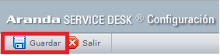

Editar o Eliminar una Plantilla Existente
Desde la interfaz de Plantillas, si desea hacer un cambio sobre una plantilla o eliminar una plantilla ya creada siga los siguientes pasos:
- Seleccionar la plantilla a editar o eliminar en el panel central
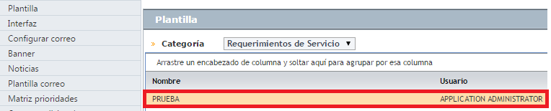
- Si desea editar la plantilla seleccionada diríjase al menú horizontal superior y haga clic en Editar.
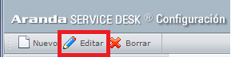
Las opciones para editar son las mismas que al momento de crear una plantilla.
- Si desea eliminar la plantilla seleccionada diríjase al menú horizontal superior y de clic en Borrar.

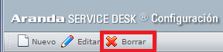

Campos de Interfaz

Los campos de interfaz son aquellos que permiten visualizar información de clientes, compañías o CI en la consola Service Desk Front End y en el sitio ASDK; esa información es visible para el especialista al momento de crear o gestionar un caso. El administrador de Aranda Service Desk puede disponer qué información puede ser visible para el especialista y cual no, igualmente, puede agregar campos adicionales personalizados que solo apliquen para su mesa de servicio.
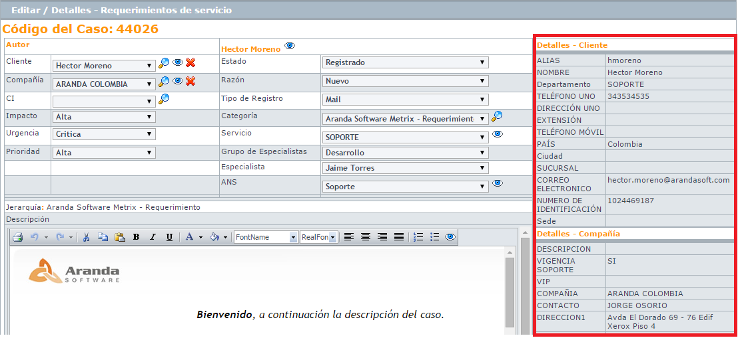

Los campos de interfaz están definidos en tres tipos:
- Campos de Usuario: Estos campos son los que están asociados directamente a los usuarios de Aranda y cuya información se administra desde el modulo Aranda Profile.

- Campos de Compañía: Estos campos están relacionados directamente a cada una de las compañías creadas en Aranda Service Desk; la información que se presenta en estos campos se puede visualizar en el sitio de configuración de Aranda BASDK en el menú Opciones → Compañía.

- Campos de CI: Estos campos están relacionados con los CI creados en Aranda CMDB y los datos relacionados a estos, se administran desde esta misma herramienta.

Los campos visibles en cada tipo son:
CAMPOS DE USUARIO
Grupo de Trabajo | Comentario
Alias | Nombre
Correo Electrónico | País
Ciudad | Departamento
Edificio | Sucursal
Dirección Uno | Dirección Dos
Dirección Tres | Teléfono Uno
Teléfono Dos | Teléfono Tres
Teléfono Móvil | Extensión
Fax | Cargo
Jefe inmediato | Estado del Usuario
Sede | Piso
Numero de Departamento | Usuario Activo
Fecha de nacimiento | Foto
Tipo de Documento | Número de Identificación
Adicional 1 | Adicional 2
Adicional 3 | Adicional 4
Adicional 5 | Adicional 6
Adicional 7 | Adicional 8
Adicional 9 | Adicional 10

CAMPOS DE COMPAÑIA
Descripción | Compañía
Dirección Uno | Dirección Dos
Dirección Tres | Teléfono Uno
Teléfono Dos | Teléfono Tres
Estado | EXT
FAX | MOBIL
Correo Electrónico | Website
NIT | País
Ciudad | Localización
Contacto | AD_VENDOR1
AD_VENDOR2 | AD_VENDOR3
AD_VENDOR4 | AD_VENDOR5
AD_VENDOR6 | AD_VENDOR7
AD_VENDOR8 | AD_VENDOR9
AD_VENDOR10

CAMPOS DECI
Categoría | Centro de Costo
Ciudad | Compañía
Departamento | Edificio
Estado | Etiqueta de inventario
Fecha de Aceptación | Fecha de Entrada Compañía
Marca | Modelo
Nombre de CI | Numero de Departamento
País | Perfil
Piso | Sede
Serial | Ubicación

Configuración de los campos de Interfaz

Para configurar estos campos de interfaz, debe seguir los siguientes pasos:
- Entrar al sitio de administración y configuración de Aranda Service Desk BASDK:

- Desde la barra de iconos vertical izquierda de la consola, diríjase a Configuración → Interfaz.

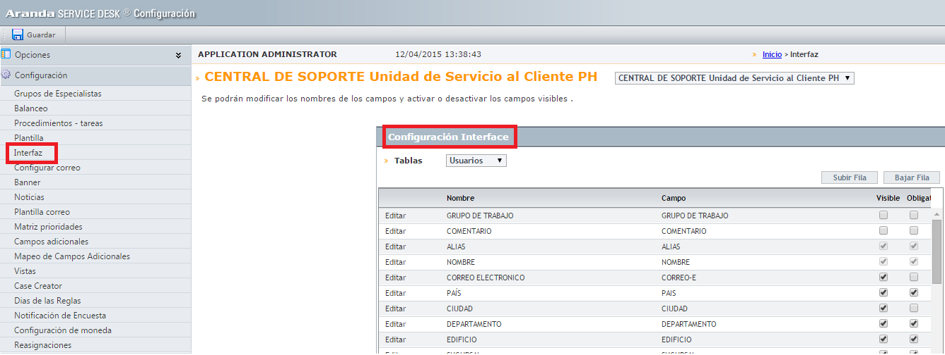

Dentro de la Interfaz se pueden realizar tres operaciones:
1) Asignar un nombre a los campos adicionales
2) Ordenar los campos visibles en la interfaz
3) Activar/Desactivar los campos visibles y/o obligatorios.

  - Asignar un nombre a los campos adicionales

En este punto es importante tener en cuenta que los únicos campos a los que se puede editar el nombre (campo) es a los campos adicionales de los campos de Usuario (por ejemplo Adicional_1...... Adicional_N) y también los campos adicionales de las compañías (AD_VENDOR1….. AD_VENDORN); para cambiar el nombre de estos campos adicionales se deben seguir los siguientes pasos:

  - Haga clic en la opción Editar que se encuentra a la izquierda del campo adicional que se desea editar; en este caso, a manera de ejemplo se va a editar el nombre de uno de los campos adicionales de usuario.

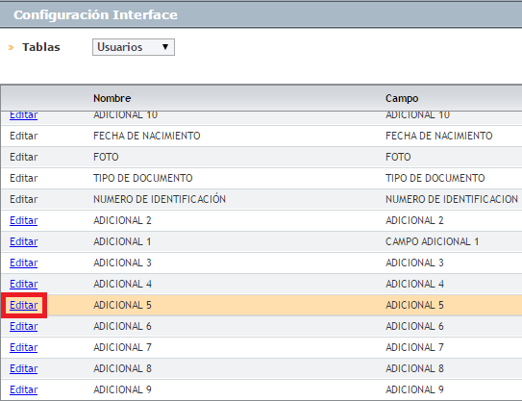

  - En la caja de texto desplegada, se debe digitar el nombre que se desea asignar al campo; en este caso, a manera de ejemplo se va a nombrar el campo Adicional_5 de la tabla Usuarios a “CampoWiki” , tal como se ve en la siguiente imagen:

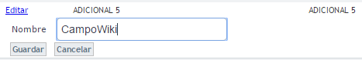

  - Dar clic en “Guardar” y verificar en la columna “Campo” el nuevo nombre; si el campo adicional es visible, éste se podrá visualizar también en la consola de especialistas.

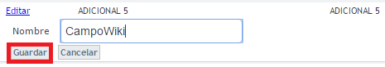

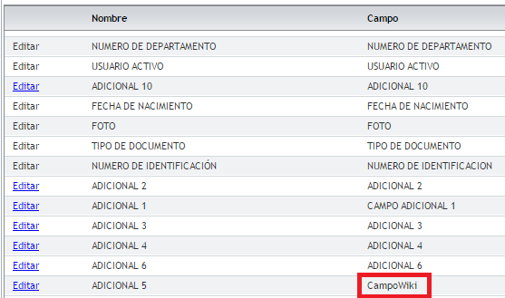

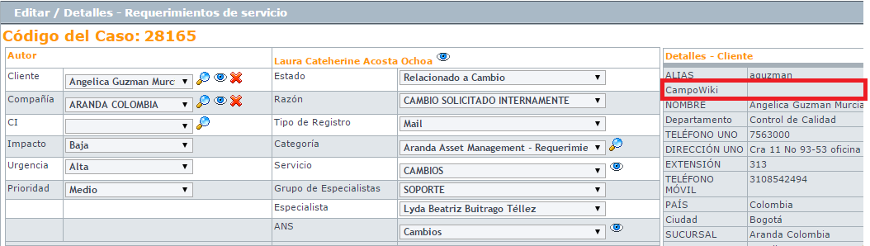

  - Ordenar los campos visibles en la interfaz

- Si desea ordenar los ítems de acuerdo a sus preferencias, seleccione el campo que desea mover y presione los botones Subir Fila si desea mover hacia arriba el campo seleccionado o Bajar Fila si por el contrario desea mover hacia abajo el campo seleccionado.

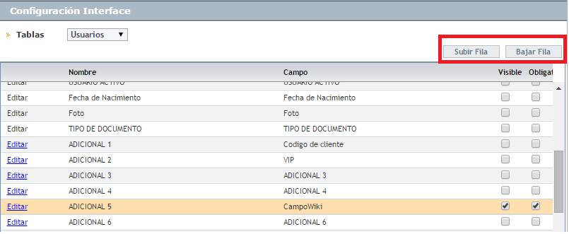

  - Activar / Desactivar los campos visibles y/o obligatorios.
Si desea que algún dato sea diligenciado de forma indispensable, puede activar su obligatoriedad de diligenciamiento al momento de registrar un Usuario o Compañía; es decir, que si la información en este campo no es ingresada, no se podrá crear y/o editar el usuario o compañía, según corresponda. En este punto también se puede definir que los campos sean visibles o no visibles para el especialista dependiendo de la información que cada compañía necesite para poder gestionar un caso; para activar las opciones mencionadas anteriormente debe seguir los siguientes pasos:

- En el panel central de la pantalla “Interfaz”, en el campo donde se visualizan los campos de interfaz ubique los check de obligatorio y visible, tal y como se aprecia en la siguiente imagen:
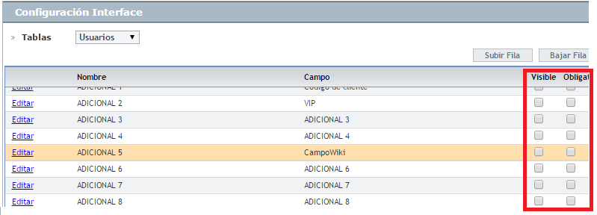

Nota: Si selecciona uno de los campos como visible, este será visible en la consola de especialista ASDK y Aranda Front End; aquí, a manera de ejemplo, se hará visible el campo adicional CampoWiki para que éste pueda ser visualizado en las consolas de especialista tal y como se aprecia en la imagen:

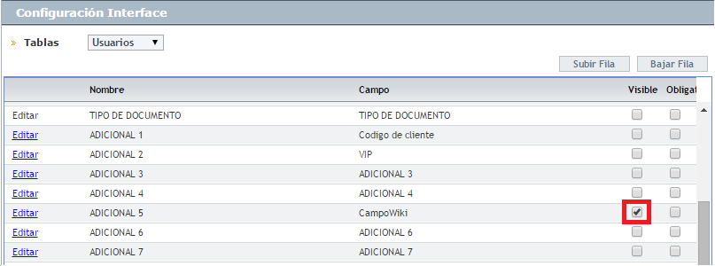

- Para que el cambio realizado se aplique correctamente es necesario dar clic en , este botón se encuentra en la parte superior izquierda de la pantalla.

Nota: Si se selecciona uno de los campos como obligatorio, al momento de crear un usuario o una compañía desde la consola de especialista ASDK o Aranda Front End, el campo seleccionado se deberá diligenciar obligatoriamente; es importante tener en cuenta que para que un campo pueda ser obligatorio primero debe ser visible; aquí a manera de ejemplo, se establecerá obligatoriedad para el campo adicional CampoWiki (Adicional 5), de tal forma que este campo siempre será requerido a la hora de crear un usuario desde la consola de especialista:
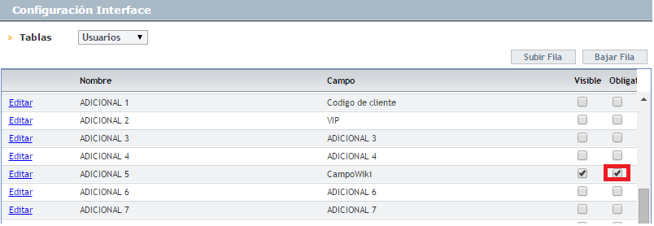
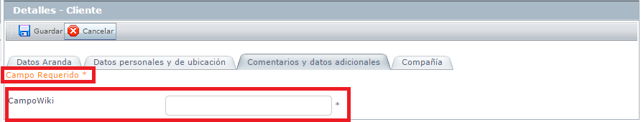
- Para que el cambio realizado se aplique correctamente es necesario dar clic en el botón guardar que se encuentra en la parte superior izquierda de la pantalla.

Configurar correo electrónico

Para cada proyecto es necesario definir la dirección de correo electrónico por medio de la cual se enviarán los correos de notificaciones de Aranda Service Desk, entre otros; es importante tener en cuenta que sólo se puede establecer un correo por proyecto. Para configurar una cuenta de correo desde Aranda Service Desk debe seguir los siguientes pasos:

- Ingresar al sitio de administración y configuración de Aranda Service Desk BASDK

- Desde la barra de iconos vertical izquierda de la consola, diríjase a Configuración → Configurar Correo
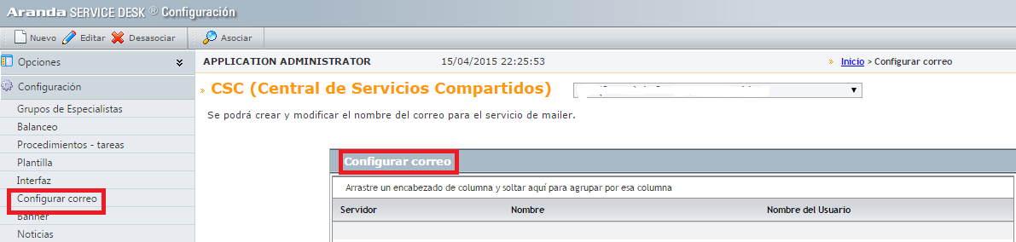
- Diríjase a la barra de iconos horizontal y haga clic en .
- En la nueva interfaz aparecen los campos necesarios para configurar la conexión con el servidor de correo; los datos a diligenciar son:

Server | Nombre (hostname) o dirección IP del servidor de correo.
Nombre | Nombre del servidor de correo electrónico.
Cuenta | Seleccione uno de los usuarios listados en el menú desplegable; sólo aparecen listados los usuarios registrados en el módulo Aranda PROFILE. Al seleccionar uno de los usuarios, se asociará solamente la cuenta de correo perteneciente a dicho usuario.
Contraseña | Contraseña para ingresar al correo.
Puerto | Puerto de salida de la cuenta de correo electrónico. Por ejemplo, Puerto 25.
Protocolo | Protocolo que se implementará para el envió de correo (SMTP/MAPI).
Secure Socket Layer (SSL) | Protocolo para establecer una conexión segura con el servidor de correo configurado, (Solo se debe chequear cuando el servidor de correo configurado lo exige).

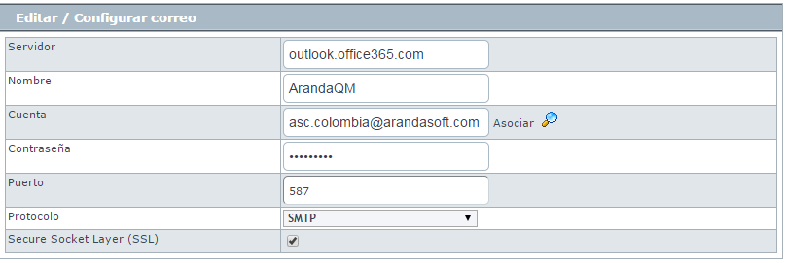
- Si desea editar la configuración del correo, diríjase a la pantalla principal de la opción Configurar Correo; en el panel central seleccione la configuración de correo que desea editar, luego, diríjase a la barra de menú horizontal que se ubica en la parte superior izquierda de la pantalla y haga clic en.

- Si desea desasociar la configuración del correo, diríjase a la pantalla principal de la opción Configurar Correo y en el panel central seleccione la configuración de correo que desea desasociar del proyecto; luego, diríjase a la barra de menú horizontal que se ubica en la parte superior izquierda de la pantalla y haga clic en. Tenga en cuenta que una configuración de correo no se podrá eliminar si tiene registros asociados, como por ejemplo, correos pendientes por enviar en la tabla AFW_MAIL (REFERENCIA A TIPS DE ADMINISTRACION DE ASDK).

Asociar una configuración de correo creada en Aranda Settings
Es importante tener en cuenta que desde la consola AAM Settings de Aranda, también puede configurar el Mailer de ASDK, ya que desde allí se puede realizar la configuración de correo que aplique a todas las aplicaciones y módulos de Aranda; para ello siga los siguientes pasos:

  - En el servidor de Aranda diríjase a Inicio -→ Todos los Programas → Aranda Software → Aranda Tools → Settings, enseguida, se cargará la interfaz de Aranda Settings.

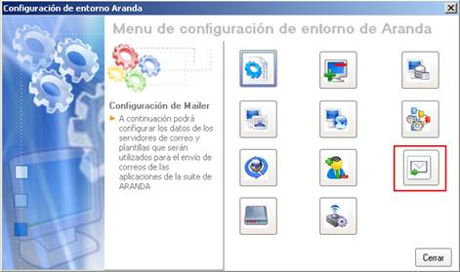

  - Haga clic sobre el botón Configuración de Mailer tal y como se aprecia en la imagen anterior; enseguida se cargará la interfaz de configuración.

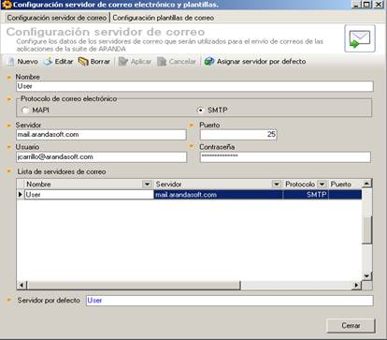

C. Para crear una nueva configuración de correo, haga clic en, luego, diligencie la información que se encuentra en la pestaña de Configuración de servidor de correo:
Nombre | Nombre de la nueva configuración Correo Electrónico
Protocolo de Correo electrónico | Protocolo que implementará para el envió de correo (SMTP/MAPI).
Servidor | Nombre del servidor de correo electrónico o Dirección IP del mismo.
Puerto | Puerto de salida de la cuenta de correo electrónico. Por ejemplo, Puerto 25.
Usuario | Dirección del correo electrónico del remitente.
Contraseña | Clave para ingresar al correo.
Lista de Servidores de Correo | Muestra un listado con las configuraciones de correo creadas previamente.
Servidor por defecto | Visualiza la configuración de correo que ha sido predeterminada para la consola ASDK.

  - Después de diligenciar la anterior información haga clic en el botón para guardar la configuración.

Una vez creada la configuración en el módulo Aranda Settings, ésta podrá ser asociada a un proyecto de Aranda Service Desk siguiendo los siguientes pasos:

- En la interfaz principal de la opción Configurar Correo, diríjase a la barra de menú horizontal que se ubica en la parte superior izquierda de la pantalla y haga clic en

- En la ventana desplegada, seleccione una de las configuraciones de correo que se visualizan y haga clic en.

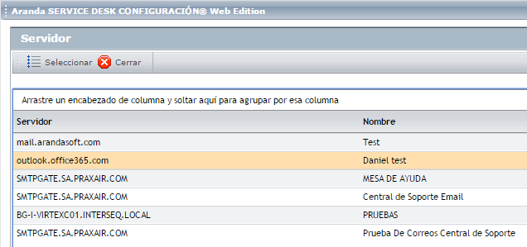
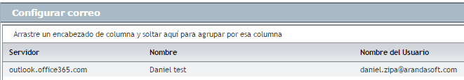

Nota: Recuerde que solo se puede configurar una cuenta de correo por proyecto.

Creación de Banner

En esta opción se configura el mensaje a mostrar en la consola Web de usuarios (USDK), dicho mensaje puede contener un aviso de alerta, de falla técnica, de advertencia, o un mensaje de bienvenida como el que se visualiza en la imagen:

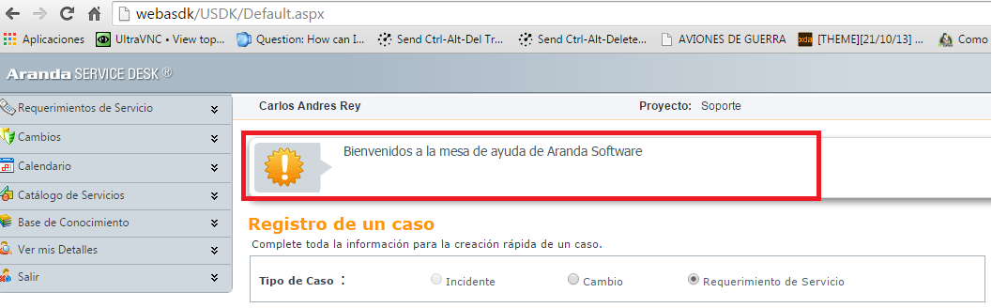

Para crear un banner debe seguir los siguientes pasos:

- Ingresar al sitio de administración y configuración de Aranda Service Desk BASDK.
- Desde la barra de iconos vertical izquierda de la consola, diríjase a Configuración → Banner.

- En la barra horizontal que se encuentra en la parte superior izquierda de la pantalla haga clic en
- En la nueva pantalla escriba el mensaje que desea que los usuarios visualicen (Recuerde que el banner puede contener un máximo de 400 caracteres) y finalice haciendo clic en.
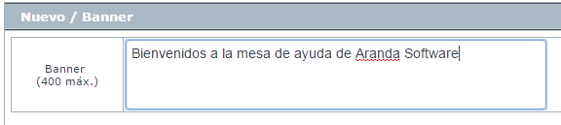

- Para comprobar que el mensaje se ha guardado correctamente, en el panel central de la opción “Banner” deberá aparecer el mensaje ingresado tal y como se aprecia en la siguiente imagen:

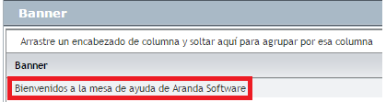

- Una vez realizado el anterior procedimiento el mensaje aparecerá en la página de usuarios USDK.

Editar banner

- Para editar y/o cambiar el banner, seleccione el ya existente y enseguida haga clic en; este botón se encuentra en la barra de menú horizontal que se ubica en la parte superior izquierda de la página.

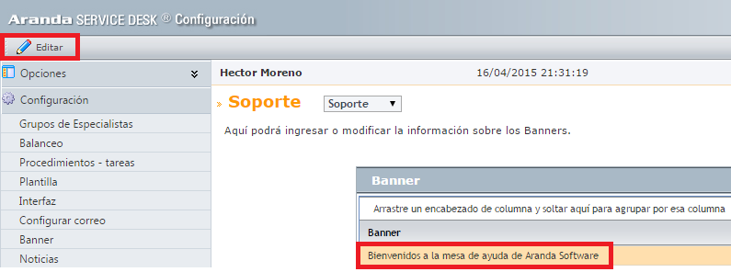
Nota: Sólo es posible insertar un único banner por proyecto, por esta razón si ya ha ingresado un mensaje, la opción Nuevo será deshabilitada y sólo se podrá editar el texto anterior.

Registrar Noticias

Aranda SERVICE DESK le permite registrar y configurar las noticias que serán visualizadas en la consola Web de usuarios USDK; éstas, pueden contener avisos de alerta, de falla técnica, de advertencia, entre otros; el número de noticias registradas no es limitado, pero es aconsejable no exceder su registro, puesto que el usuario tendría que esperar un tiempo considerable para visualizar la totalidad de las mismas. Estas noticias se visualizan al lado derecho de la consola de usuarios USDK tal y como se aprecia en la siguiente imagen:
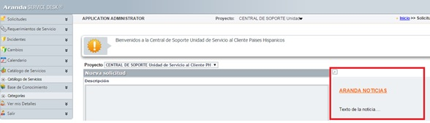
Para gestionar las noticias se deben llevar a cabo los siguientes procedimientos:

Configurar Noticias
La configuración de noticias en Aranda SERVICE DESK, permite al administrador activar el módulo de noticias, generalas y publicarlas, así como la consulta y borrado de las mismas; este proceso se lleva a cabo en la consola web de configuración BASDK

Activación Módulo Noticias
La configuración del módulo de noticias en la consola de configuración BASDK web, permite habilitar esta sección de información en la consola de usuario USDK.
- Ingresar al sitio de administración y configuración de Aranda Service Desk BASDK.
- Desde la barra de iconos vertical izquierda de la consola, diríjase a Configuración → Noticias.

- En el área de trabajo de la consola se presentan: el listado desplegable de proyectos, la configuración general y el listado de las noticias creadas por proyecto.

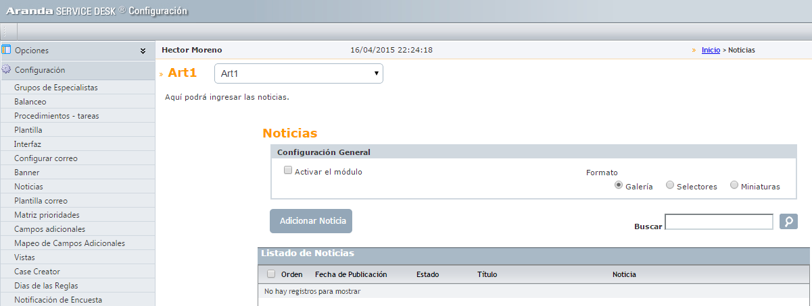

- En la parte superior de la consola, seleccione el proyecto al que serán adicionadas las noticias.
La primera vez que ingrese a la consola de configuración, el módulo aparecerá en estado inactivo para todos los proyectos existentes.
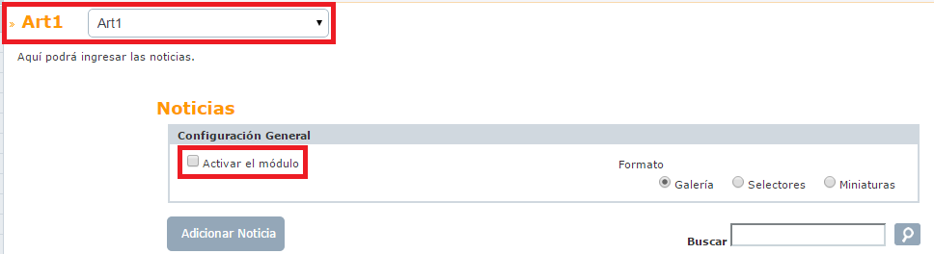

- En la sección Configuración General de noticias del área de trabajo, seleccione la opción Activar el módulo, habilitando así, la sección de noticias en la consola USDK para el proyecto escogido.
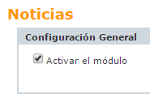
- Nota: Si el módulo de noticias es activado pero no existen noticias para visualizar, la sección de noticias de la consola USDK, no estará visible.
- Nota: En cualquier momento el módulo de noticias puede ser deshabilitado aunque existan noticias creadas, por lo cual la sección de noticias no será visible en la consola de usuario de USDK.

¿Cómo configurar el formato visual de las noticias?

Una vez haya activado el módulo de noticias, será necesario configurar el tipo de formato que se aplicará para la visualización de las mismas en USDK.
- En la sección Configuración General de noticias del área de trabajo se encuentran 3 tipos de formato disponibles para visualizar las noticias:

  - Miniatura: Este formato presenta dos noticias las cuales son publicadas en la página principal de la consola de usuario USDK; estos datos circulan automáticamente hasta que el usuario selecciones una de ellas, además, tiene botones asociados para avanzar y/o regresar entre noticias.
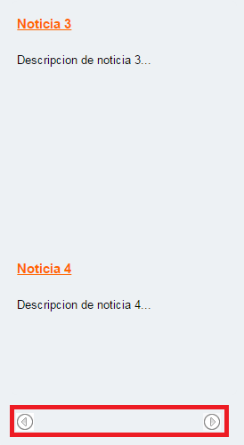

  - Selectores: Este formato presenta 1 noticia la cual es publicada en la página principal de la consola de usuario USDK; estos datos circulan automáticamente hasta que el usuario selecciones una de ellas, además, tiene botones asociados para avanzar y/o regresar entre noticias.
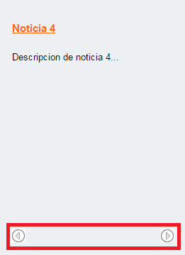
  - Galería: Este formato presenta 1 noticia, la cual es publicada en la página principal de la consola de usuario USDK; el listado de las noticias existentes se mostrará con paginación, la cual se cargará a medida que avance la visualización.
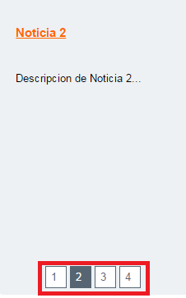

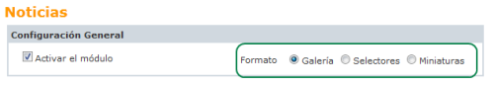
- Seleccione un formato de visualización de la noticia para el proyecto especificado.

De forma automática, el formato de visualización configurado, se aplicará en la sección de noticias de la consola de usuario USDK.

¿Cómo crear una noticia en Configuración ASDK?

- En la sección Noticias del área de trabajo, haga clic en Adicionar Noticia; posteriormente, se habilitará la ventana Nueva Noticia, allí podrá completar la información básica de la misma para el proyecto escogido; la información requerida es: título, descripción de la noticia, imagen asociada y criterios de publicación de la noticia.

Nota: Por defecto, al abrir el formulario de nueva noticia, la opción publicar aparecerá activa.
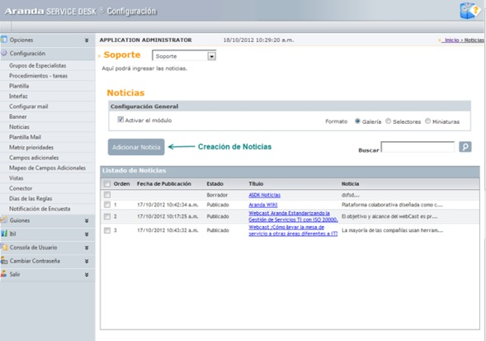

- Título de la Noticia
En este campo se define el encabezado de la noticia, el cual debe tener un máximo de 140 caracteres.
- Descripción de la Noticia
En este campo, se describe detalladamente el contenido de la noticia, dicho contenido puede ser editado utilizando el texto enriquecido (Negrita, cursiva, subrayado, centrar, justificar, alinear a la izquierda y/o derecha, cambiar el tipo, tamaño y color de letra) y agregando una imagen relacionada. La descripción de la noticia no debe superar los 4000 caracteres.
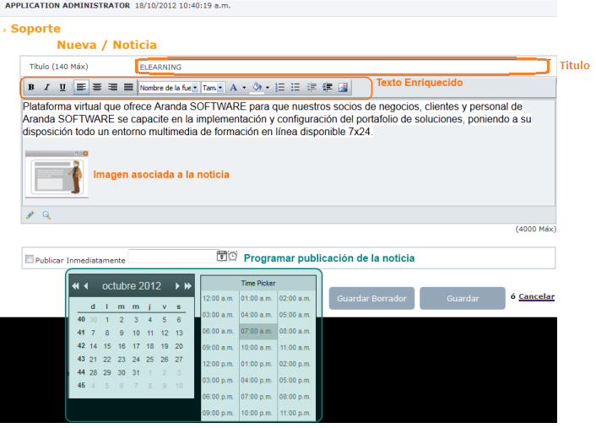

¿Cómo incluir una imagen en el campo Descripción?

- Toda noticia puede contener como máximo una imagen relacionada; para insertarla, en la barra de herramientas del campo Descripción seleccione Imagen.

- Se habilitará la ventana Adjuntar Imagen donde podrá buscar una imagen local o escoger una previamente almacenada, la cual será insertada en la noticia.
Nota: Cada imagen no podrá exceder el tamaño de 200KB; las dimensiones que debe tener son: 250 Ancho * 110 de Alto. Los formatos permitidos para la imagen son: jpg, gif, bmp, png, jpeg
- Seleccione la imagen deseada.
- Presione el botón Subir, para cargar la imagen en el listado; todas las imágenes subidas, serán cargadas en un catálogo de imágenes almacenadas en el AFS (Aranda FILE SERVER), las cuales podrán ser utilizadas por el usuario cuando lo requiera; las imágenes están organizadas por nombre, tamaño y fecha en que se actualizó la imagen.
- Seleccione una imagen del listado y presione el botón Aceptar, inmediatamente la imagen será incluida en la descripción de la noticia; después de haber insertado la imagen en la noticia, el usuario podrá cambiarla de posición, pero no podrá modificar su tamaño o duplicarla dentro del texto.
Nota: Si el usuario requiere borrar una imagen de la lista, podrá eliminar imágenes, siempre y cuando estas, no se encuentren asociadas a una o más noticias.
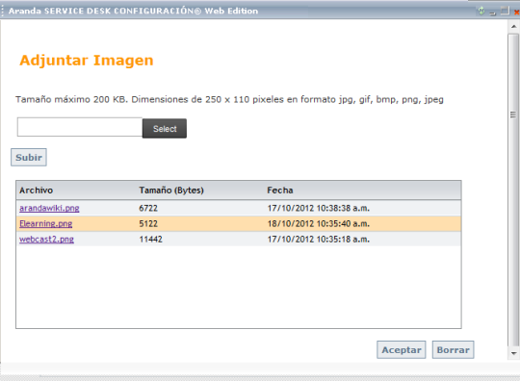

Publicación de la Noticia
En este campo se definen los parámetros de publicación de la noticia en la consola de usuario USDK.

Publicación Inmediata: Al habilitar esta opción, la noticia creada, será publicada de manera automática en la consola de usuario de USDK sin embargo no se activarán las opciones de programación de fecha y hora de publicación.

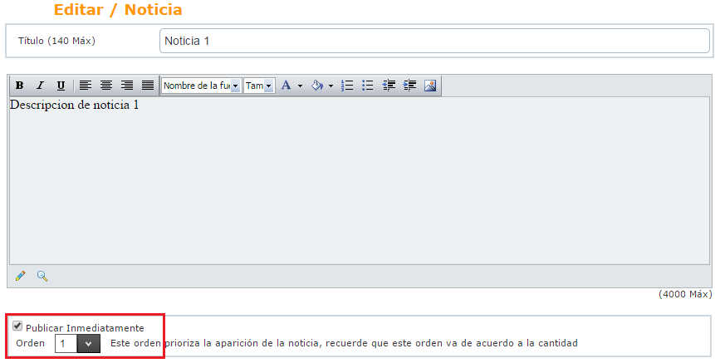
Programar Publicación: También, podrá configurar una fecha y una hora para publicar la noticia en la consola de usuario de USDK; esta fecha deberá ser superior a la fecha actual, en caso de ingresar una fecha de publicación no válida, no podrá guardar la noticia.
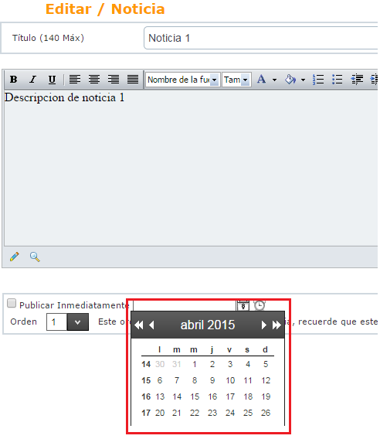

Definir el orden de aparición de la noticia

En la parte inferior de la ventana Editar/Noticia, se encuentra el campo orden, allí, se asigna un número que representa un orden secuencial de aparición del registro para su visualización posterior en la consola de usuario de USDK.

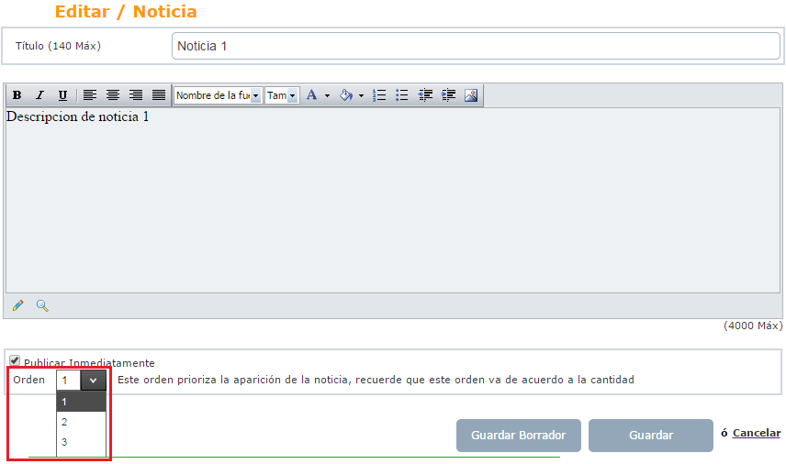

Nota: El listado de números disponibles en el campo orden de aparición, varía dependiendo de la cantidad de noticias o registros creados previamente; si no existen noticias registradas, el orden de aparición no se puede seleccionar.

Guardar la Noticia: Al terminar de modificar la noticia, presione el botón Guardar en la ventana Editar/Noticia; si la opción publicar inmediatamente se encuentra habilitada, la noticia quedará publicada en la consola de usuario de USDK.

Guardar Borrador de Noticia: Si presiona el botón Guardar Borrador, la noticia no será publicada en USDK (aunque tenga habilitada la opción respectiva), sino que quedará en estado borrador hasta que se guarde en forma definitiva.

Listado de Noticias

En la parte central del área de trabajo del módulo de Noticias, podrá acceder al listado de noticias disponibles, donde podrá editar una de ellas, establecer el orden de aparición de la misma o eliminar uno o varios registros generados.

Nota: Después de guardar una noticia, ésta aparecerá inmediatamente en la lista de noticias, donde se visualizará el orden, la fecha de publicación, el estado, el título de la noticia y la frase inicial de la descripción; si la noticia se encuentra o no publicada, determinará la aparición de datos en la columna orden y fecha de publicación.
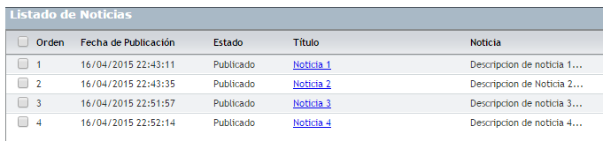

¿Cómo editar una noticia en Configuración ASDK?

- En la sección Listado de Noticias del área de trabajo, seleccione una noticia del listado creado y haga clic sobre el link del título de la noticia para modificar la información registrada.

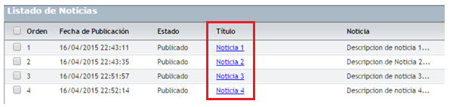
- Se habilitará la ventana Editar/Noticia donde podrá modificar características, como el título, descripción, parámetros de publicación y orden de aparición.

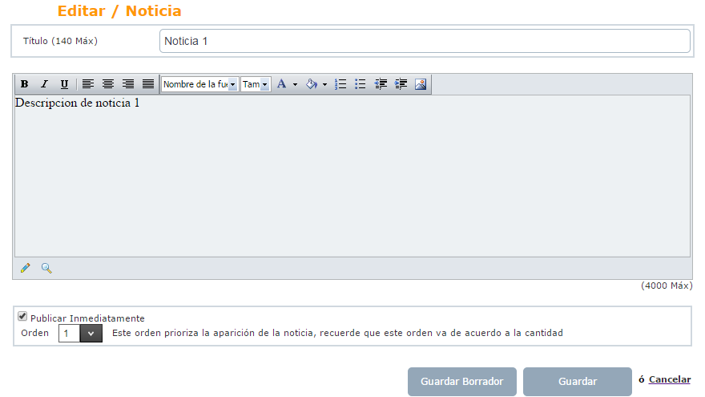

¿Cómo eliminar una Noticia en Configuración ASDK?

- En la parte central del área de trabajo de la sección de Noticias acceda al listado de noticias disponibles y en el campo Orden, haga clic en el check correspondiente a la noticia o noticias que desea Borrar o Guardar como Borrador.

- Si presiona el botón Borrar, se habilitará un mensaje de advertencia para confirmar la eliminación; si aprueba la acción, los registros de las noticias serán eliminados.

- Si presiona el botón Guardar Borrador, la noticia no será publicada en USDK y el registro queda en estado borrador hasta que se guarde en forma definitiva.
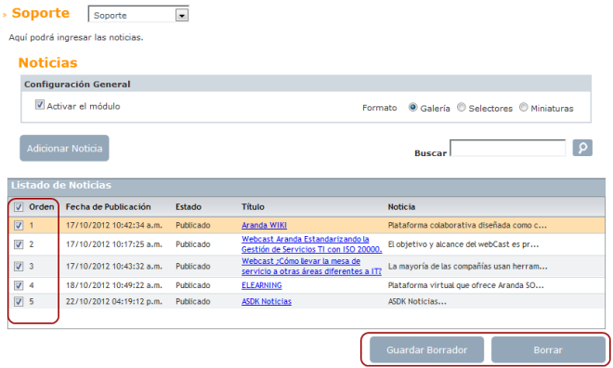
Nota: Cuando el usuario elimina una noticia, si esta se encuentra publicada, dejará de aparecer en la consola de usuario de USDK.

¿Cómo buscar una noticia en Configuración ASDK?

Las noticias creadas, pueden ser consultadas en la consola de Configuración ASDK a través de una búsqueda de noticias, por los campos título y descripción; para realizar la búsqueda de una noticia, siga los siguientes pasos:
A. En el área de trabajo de la sección Noticias identifique el campo de búsqueda (Como se ve en la imagen al final del procedimiento).
B. La consulta puede realizarla por título, nombre de la noticia o descripción del registro.
C. Defina el criterio de consulta en el campo de búsqueda y presione el botón Buscar para generar la consulta de las noticias.

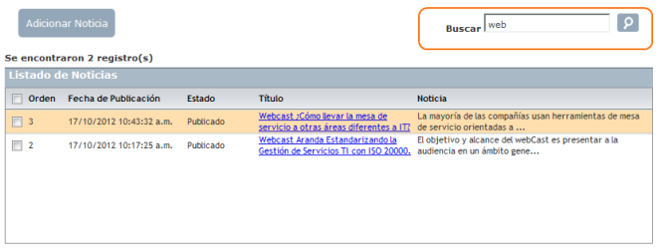
D. En la sección Listado de Noticias, se muestran los registros de noticias encontrados para el criterio o variable definido; seleccione el título de la noticia para acceder a la información del registro o editar la noticia consultada.

Configuración de plantillas para correos

Para agilizar el envío de reportes con la información del caso, es necesario configurar una plantilla que contenga los datos necesarios que requiera el cliente a quien será enviado dicho informe mediante un correo, estos datos pueden ser: el usuario, el especialista, entre otros. Estas plantillas se pueden utilizar únicamente desde la consola de especialista en la opción “Enviar correo electrónico” como se puede apreciar en la siguiente imagen:
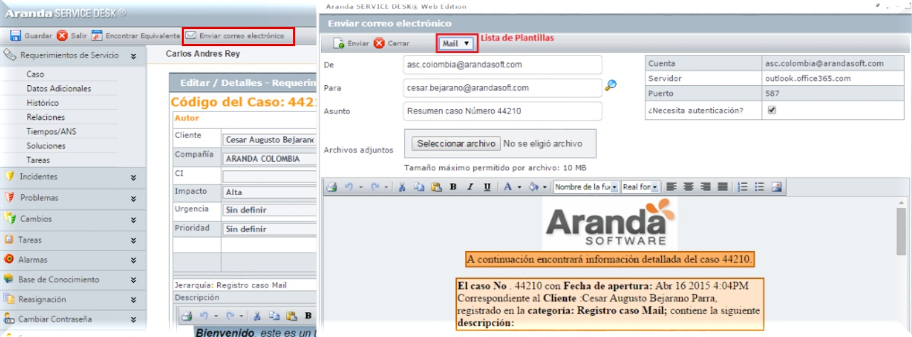
Para crear una plantilla, siga el siguiente procedimiento:
- Ingresar al sitio de administración y configuración de Aranda Service Desk BASDK.
- Desde la barra de iconos vertical izquierda de la consola, diríjase a Configuración → Plantilla Correo.

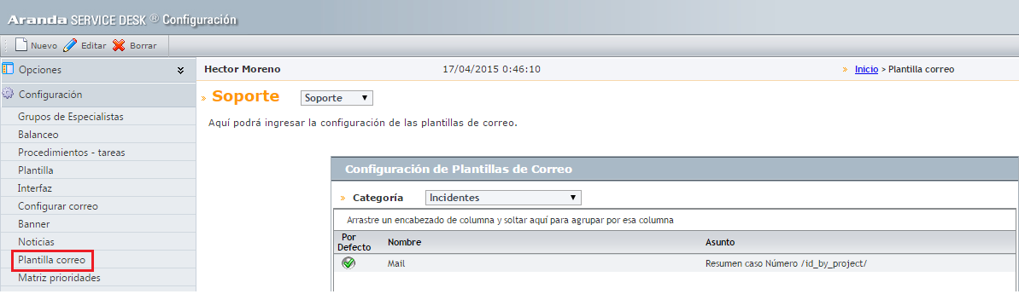

- En la parte superior del panel central, en el campo Categoría, seleccione para qué clase de casos (Incidentes /Problemas /Cambios/Llamadas de servicio) desea crear las plantillas.

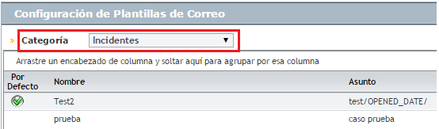

- En la barra de menú horizontal ubicada en la parte izquierda de la pantalla haga clic en .

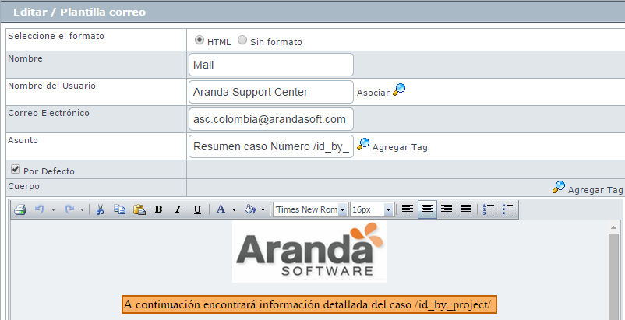

- En la interfaz que aparece, ingrese la información que corresponda según la siguiente tabla:

Formato | Se define el formato con el cual será enviado el correo.  Existen dos opciones: HTML (Plantilla con texto enriquecido) y Sin Formato (Plantilla en texto plano)
Nombre | Nombre con el que se identificará la plantilla de correo.
Nombre del Usuario | Se debe seleccionar quien será el usuario remitente del correo de la lista de usuarios creada en Aranda Profile.
Correo Electrónico | Se registra la cuenta de correo electrónico remitente asociada a la plantilla de correo. Este campo no es modificable ya se utiliza la cuenta de correo perteneciente al usuario seleccionado en la opción anterior.
Asunto | Escriba el asunto del correo que contendrá siempre la plantilla; dentro de esta opción, se pueden agregar tags como lo son: el número del caso, la fecha de registro, la descripción del caso, etc.
Por Defecto | Active esta casilla si desea que la plantilla aparezca como predeterminada y sea la primera opción que se liste al momento de enviar un correo para el tipo de caso seleccionado.
Cuerpo | Se puede escoger si el mensaje será escrito en formato de texto enriquecido (HTML), es decir, que el texto pueda ser subrayado, puesto en negrilla, justificarlo, configurar color, etc. Si requiere que la información del caso correspondiente sea incluida, ingrese el nombre del dato y luego seleccione la opción Agregar tag la cual se encuentra en la parte superior derecha del cuerpo, seleccione el registro a incluir y presione Aceptar. Si desea agregar más datos, realice el mismo proceso.

- Para guardar la configuración haga clic en.

- Para editar una plantilla de correo desde la interfaz principal de la opción Plantilla Correo, proceda a seleccionar la plantilla del listado que aparece en el panel central y luego haga clic en; al hacerlo, se podrán editar los campos diligenciados al momento de crear la plantilla de correo.

- Para eliminar una plantilla de correo desde la interfaz principal de la opción Plantilla Correo, proceda a seleccionar la plantilla del listado que aparece en el panel central y luego haga clic en; al hacerlo, se podrán editar los mismos campos que se diligencian al momento de crear la plantilla de correo.

Configurar la matriz de prioridades

Cuando se atiende un número considerable de incidentes dentro de un tiempo determinado, es necesario establecer cuáles son los casos que deben ser atendidos de manera prioritaria; la prioridad es calculada tomando en cuenta los valores de impacto y urgencia; los especialistas durante la gestión del caso solo pueden definir la urgencia del caso dependiendo del tiempo de retraso que acepte el cliente ya que el impacto está definido por el Servicio asociado al caso. Una vez definidos el servicio y la urgencia en el caso, se calculará la prioridad del mismo, tal y como se parecía a continuación:
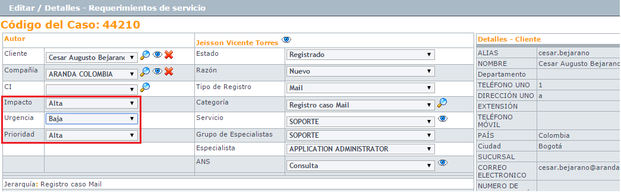
- Impacto: Número de usuarios y/o estaciones de trabajo afectados con el incidente.

- Urgencia: El tiempo de retraso aceptable para el usuario y/o negocio.
En la imagen anterior se puede apreciar que un Impacto Alto + una Urgencia Alta arrojará como resultado una Prioridad Alta; este resultado solo aplica para este ejemplo, ya que en este punto, el usuario puede definir el resultado de la prioridad a su manera. Para definir lo anterior debe tener en cuenta los siguientes pasos:
- Ingresar al sitio de administración y configuración de Aranda Service Desk BASDK.
- Desde la barra de iconos vertical izquierda de la consola, diríjase a Configuración → Matriz Prioridades.
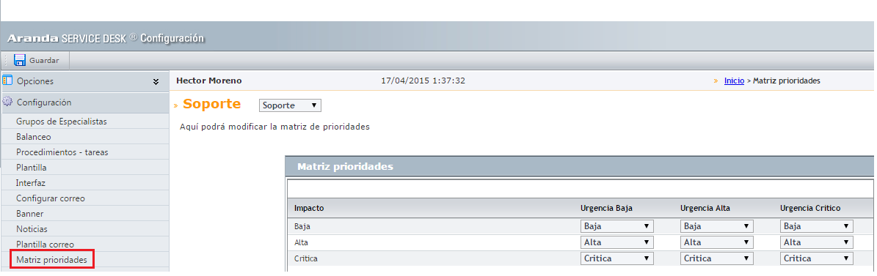

- De inmediato, podrá visualizar en el panel central, una ventana con los valores de impacto y urgencia, de tal manera que al desplegar el menú para cada uno de los campos, se configura la prioridad según la combinación nivel de impacto + urgencia.
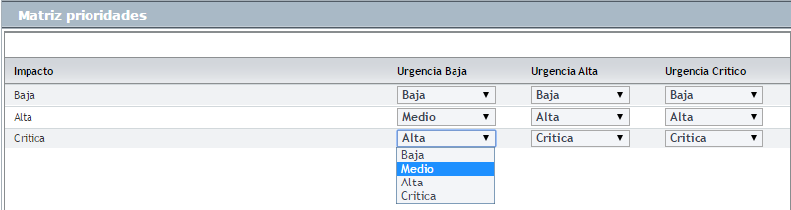
Tomando como ejemplo la gráfica anterior, al visualizar la columna Impacto, con la columna Urgencia Baja, la configuración quedaría así:
- Si el impacto es “Bajo” y la urgencia es “Baja”, la prioridad es “Baja”.
- Si el impacto es “Alto” y la urgencia es “Baja”, la prioridad es “Media”.
- Si el impacto es “Crítico” y la urgencia es “Baja”, la prioridad es “Alta”.
- Una vez se tengan realizadas todas las combinaciones posibles de Impacto + Urgencia, se podrá guardar la configuración haciendo clic en , el cual que se encuentra ubicado en la barra de menú horizontal que se encuentra en la parte superior izquierda de la pantalla.

Campos adicionales

Los campos adicionales de Service Desk, son información adicional, que en caso de ser requerida, puede ser agregada a los casos al momento de editarlos; estos campos, se configuran desde la consola de configuración BLOGIK o en su versión Web BASDK; en la consola de especialistas se encontrará en la pestaña Datos Adicionales:
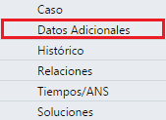
Existen dos tipos de campos adicionales:
- Campos adicionales básicos: Los campos adicionales básicos son aquellos que se configuran únicamente para el módulo (tipo de caso) que se desea aplicar sin tener en cuenta filtros adicionales como en los campos adicionales avanzados; estos, se encuentran limitados a máximo 30 campos por tipo de caso. Desde la consola de especialistas se visualizarán de la siguiente manera:
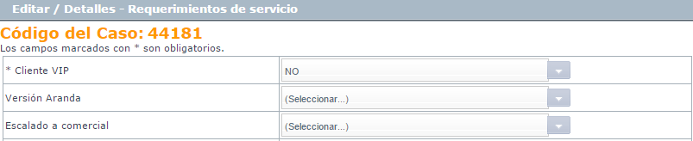
- Campos adicionales avanzados: A diferencia de los campos adicionales básicos, los campos adicionales avanzados pueden tener un nivel de detalle más alto, ya que, además de requerir el tipo de caso para el cual se configurará, también es posible agregar filtros por estado, categoría, servicio, o categoría y servicio; desde la consola de especialistas, los campos se visualizarán así:
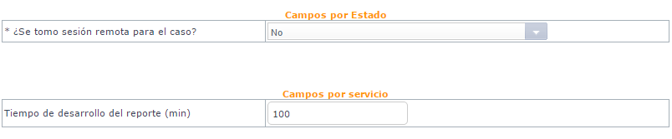

Configuración de campos adicionales avanzados
Para configurar los campos adicionales, siga los siguientes pases:
- Acceder a la BLOGIK:

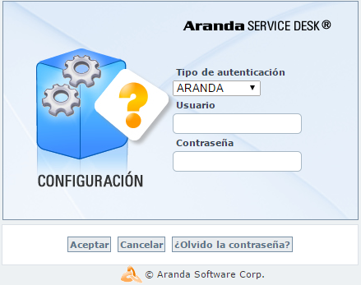

- En la sección de Configuración, seleccione la opción Campos Adicionales:

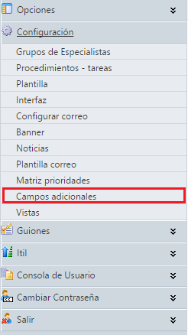

- Una vez se encuentre en Campos Adicionales, proceda a hacer clic en Nuevo para ingresar a la interfaz de configuración para configurar el nuevo campo adicional:

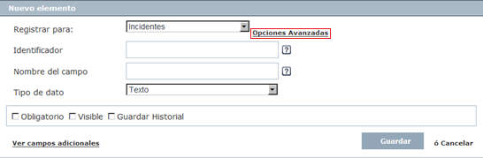
NOTA: Al crear un campo adicional básico, y al configurar las opciones “Obligatorio” y “Visible”, estas se aplicarán de igual manera para especialistas como para clientes.

- Para crear un campo adicional avanzado (por estado, categoría, servicio), haga clic en el enlace “Opciones Avanzadas”, allí, se desplegará la siguiente interfaz (se debe tener en cuenta que la creación de estos campos adicionales avanzados, únicamente estará disponible desde la consola web de configuración BASDK):

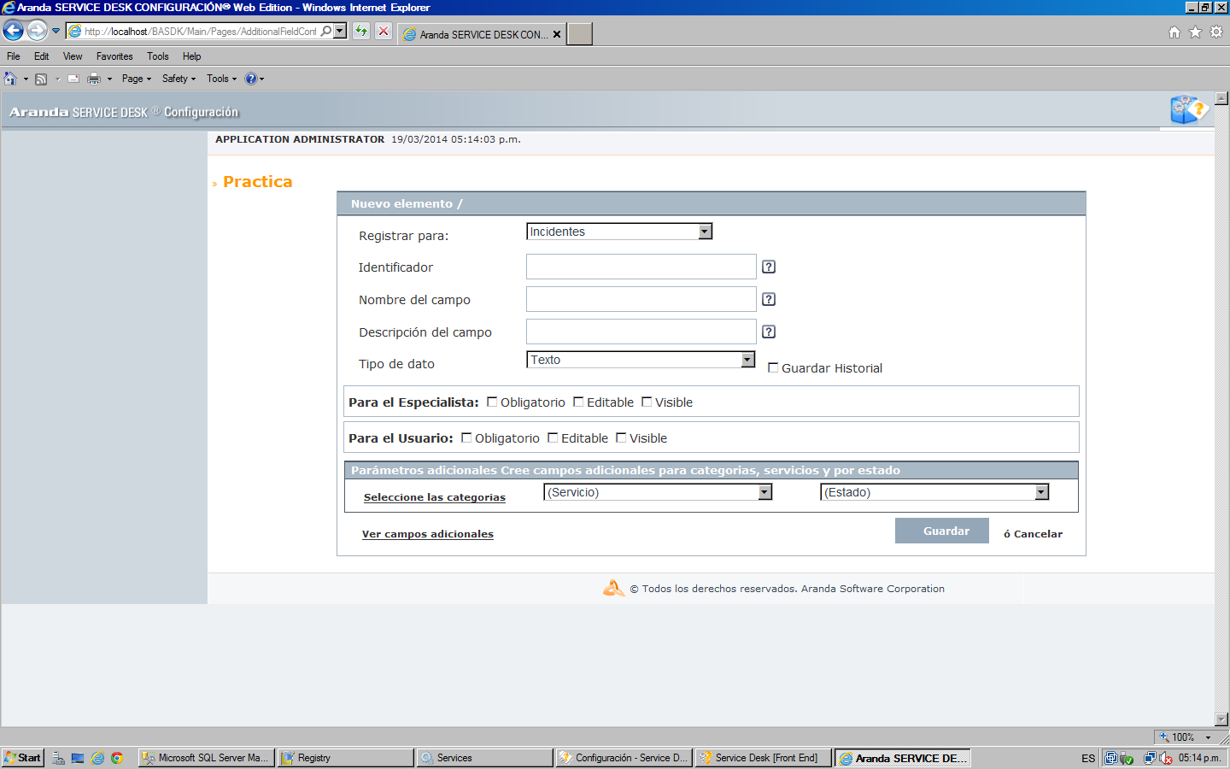

Registrar para: En esta opción, debe configurar el modulo (tipo de caso) al cual aplicará el nuevo campo adicional; allí encontrará las siguientes opciones disponibles:
  - Incidentes.
  - Requerimientos de servicio.
  - Cambios.
  - Problemas.
  - Solicitudes.
  - Tareas.
NOTA: Cuando el campo adicional que se está configurando no es avanzado, se podrá configurar adicionalmente para Artículos, y para el Catálogo de servicios.
-Identificador: Cadena de texto por la cual se conocerá el campo adicional (No visible en la herramienta).
-Nombre del campo: Cadena de texto con la cual encontraremos el campo en el aplicativo.
-Descripción del campo: En este campo se tendrá que dar una breve descripción del campo, en la cual se indique un aproximado de la información que se tendrá que consignar en este.
-Tipo de dato: Son los tipos de datos con los cuales se podrá registrar información en el campo que estamos configurando:
  - Texto.
  - Fecha.
  - Lista.
  - Parágrafo.
  - Check box.
  - Texto numérico.
NOTA: Cuando el tipo de dato que seleccionamos es Lista, se desplegará la siguiente interfaz para agregar los datos que serán desplegados en dicha lista; las opciones entre las cuales se podrá elegir para completar la información solicitada en el campo adicional, se ingresarán dando clic al enlace Nuevo elemento:

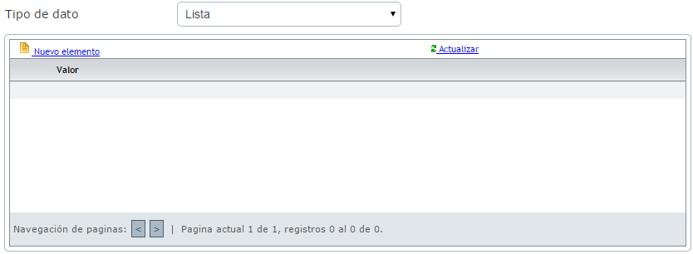

Guardar Historial: En esta opción se definirá si el campo adicional que se está configurando deberá o no registrar las variaciones de información en el histórico del caso.
Las siguientes opciones de configuración únicamente estarán disponibles si se está configurando un campo adicional avanzado.
Para el especialista: Lista de características configurables; según la necesidad del proyecto estas características aplicarán únicamente para el especialista asignado al caso.
Para el usuario: Lista de características configurables; según la necesidad del proyecto estas características aplicarán únicamente para el usuario que figura como cliente del caso.
Los dos tipos de características descritas anteriormente comparten el listado de características que son:
      - Obligatorio: Indica si el diligenciamiento del campo es o no obligatorio, según las dos opciones mencionadas anteriormente.

      - Editable: Indica los permisos que se tengan de edición sobre el contenido del campo.

      - Visible: Indica los permisos de visualización que se tengan sobre el campo adicional, en caso de no tener permisos, no se podrá ver el campo ni la información contenida en el mismo.

Parámetros adicionales: Aquí, se deben configurar los parámetros aplicables al campo adicional ya sea tanto a un servicio de los asociados al módulo para el cual se está creando el campo adicional, como a un estado con el que se cuente, o una categoría.

NOTA: Para asociar el campo a una categoría se debe hacer clic en Seleccione las categorías, pero para asociar el campo a un estado del módulo, únicamente es necesario desplegar la lista donde se verán reflejados los estados previamente configurados sobre el módulo en cuestión, lo anterior funciona de igual manera para los servicios.

- Selección de las categorías:
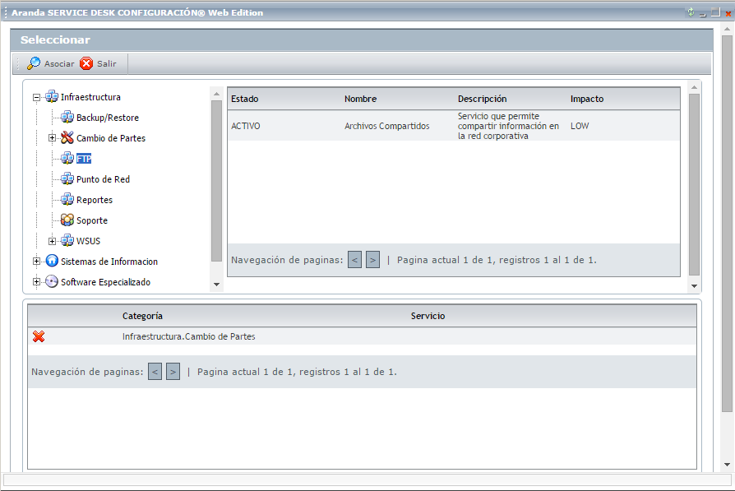

Una vez completada la configuración del nuevo campo adicional, al hacer clic en Guardar aparecerá un mensaje de confirmación:
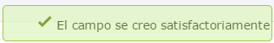

Mapeo de campos adicionales

En Aranda Service Desk, se permite configurar campos adicionales para el módulo de solicitudes, sin embargo una solicitud será considerada un pre caso, por lo tanto dicha solicitud será utilizada únicamente como un insumo para el registro de un caso de otro módulo; por lo tanto es necesario realizar, adicionalmente, una conversión de los campos adicionales registrados para las solicitudes, este proceso será conocido como mapeo de campos adicionales.

El mapeo de campos adicionales está ligado implícitamente al módulo de solicitudes ya que únicamente los casos de este tipo se pueden convertir en casos de los diferentes módulos, además, solo se podrán mapear los campos adicionales básicos, y el campo receptor debe ser un campo adicional básico del mismo tipo de campo (Fecha, texto, texto numérico, etc.), el proceso para configurar el mapeo de los campos adicionales será:

- Ingresamos a la consola de configuración BLOGIK.

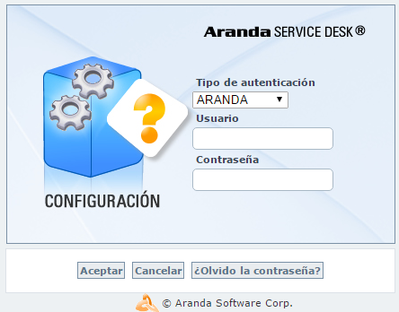

- Al ingresar, diríjase a Configuración -> Mapeo de campos adicionales

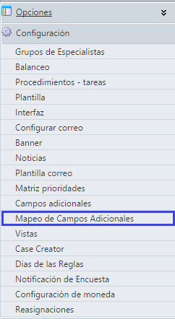

- Al seleccionar esta opción, se despliega un listado con todos los campos adicionales básicos creados para el módulo de solicitudes, y a continuación aparece un listado con los campos adicionales aptos para recibir la información contenida en los campos adicionales de la solicitud.

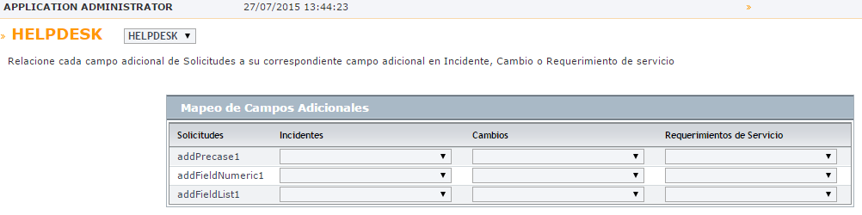

La información contenida en esta interfaz será:

- Solicitudes: Identificador del campo adicional para el módulo de solicitudes, según se puede corroborar en la siguiente imagen.

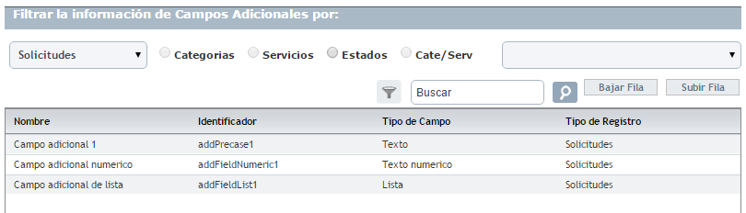

- Incidentes: Este combo box corresponde a los nombres del listado de campos adicionales configurados para el módulo de incidentes, los cuales contener la información del campo adicional expresado en la solicitud.

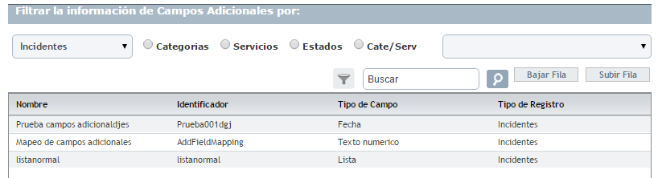

- Cambios: Este combo box corresponde a los nombres del listado de campos adicionales configurados para el módulo de cambios, los cuales pueden contener la información del campo adicional expresado en la solicitud.

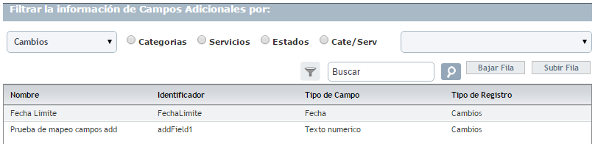

- Requerimientos de servicio: Este combo box corresponde a los nombres del listado de campos adicionales configurados para el módulo de requerimientos de servicio, los cuales pueden contener la información del campo adicional expresado en la solicitud.

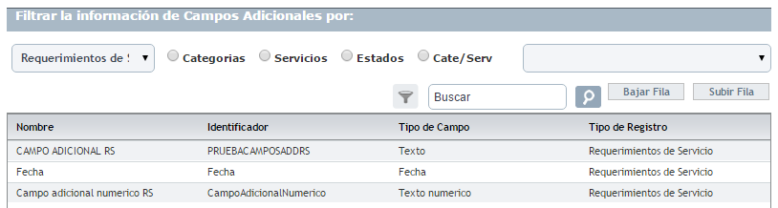

- En cada uno de los tipos de casos se pueden ver, como se mencionaba anteriormente, únicamente los campos adicionales del mismo tipo del campo que se va a mapear.

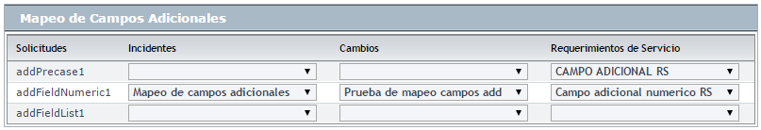

- Una vez se configure esta opción según la necesidad del proyecto, se debe hacer clic al botón Guardar ubicado en la parte superior izquierda de la pantalla para que los cambios realizados sean aplicados.

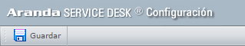

Vistas
Es una funcionalidad mediante la cual se pueden guardar búsquedas de manera tal que se pueda acceder a ellas rápidamente cuando sea necesario; también, permite agrupar información en una sola grilla en donde se puede definir qué campos visualizar bajo algunas condiciones; además es posible crear vistas para los diferentes tipos de casos requerimientos de servicio, incidentes, cambios, problemas, Ej. Visualizar todos los casos de mi proyecto que se encuentren en estado registrado del servicio soporte.

Después de ser creada la vista, ésta se podrá visualizar en la consola ASDK

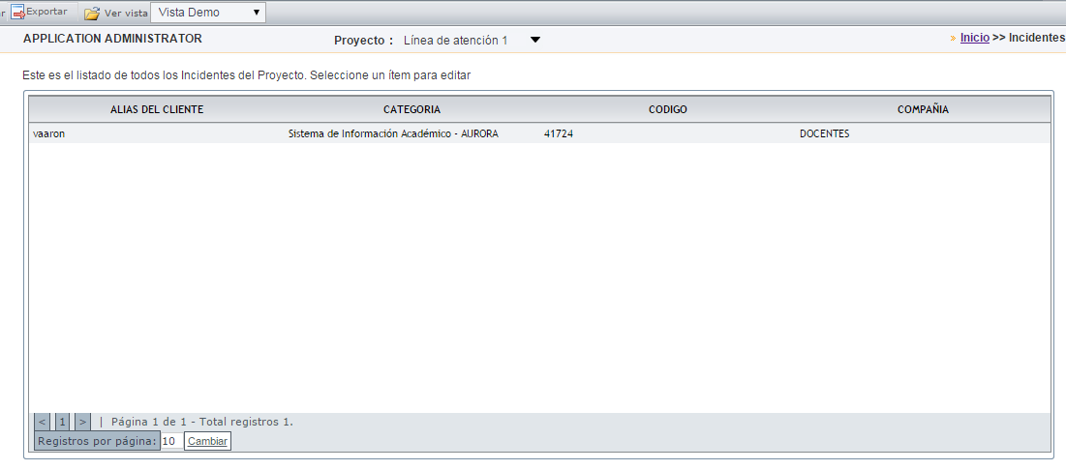

Para la creación de vistas se debe seguir el siguiente procedimiento:
  - Ingresar a la consola BASDK

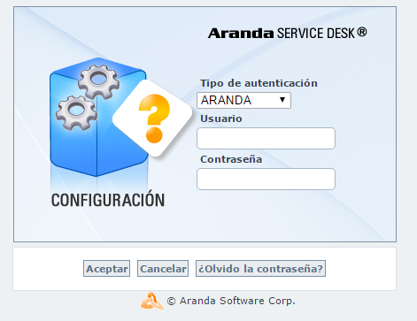
  - Seleccionar el modulo Configuración-> Vistas

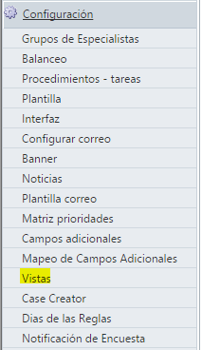
  - En Vistas se encontrará la siguiente pantalla

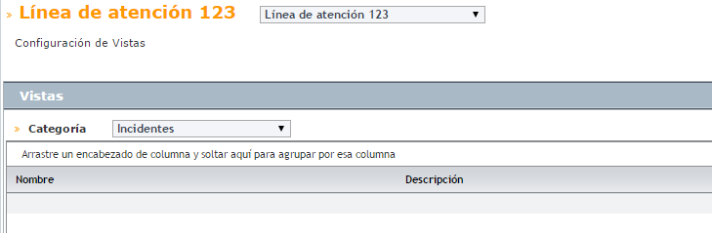

- Allí se encontrará el listado de proyectos en la parte superior.
- En Categoría encontraremos un listado de los tipos de casos.
- Se encontrará una grilla en donde se obtiene información de la vista como nombre, y una descripción asociada a la misma.

  - Al crear la vista, en la barra de herramientas aparecerán los botones de edición y borrado:
  - Diligenciar los campos de acuerdo a como lo solicite el formulario:

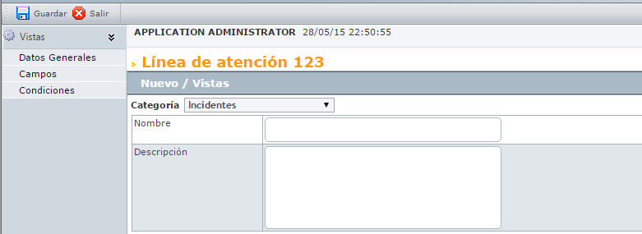

Datos generales
- Categoría: Se selecciona a qué tipo de caso corresponderá la creación de la vista.
- Descripción: Se realiza una descripción de la funcionalidad, o la referencia que tendría esta vista.
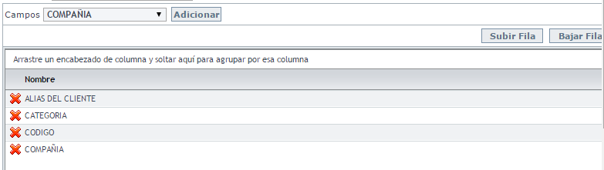
Campos
- Campos: Se seleccionan los campos que se desean visualizar en la grilla, los datos que se obtendrán gracias a las condiciones que se definirán más adelante. (para este proceso se selecciona el campo y se hace clic en Adicionar).
- Subir Fila – Bajar Fila: Se define el orden en el cual se visualizará la información.
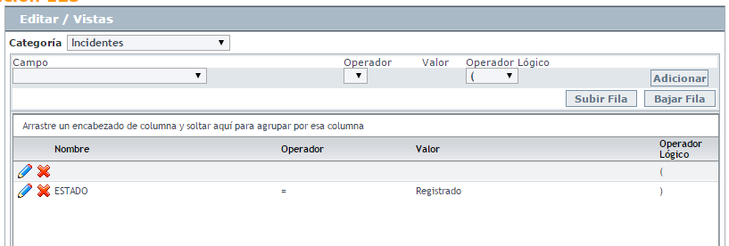

Condiciones
Se procederá a establecer las condiciones lógicas que se deberán cumplir para obtener la información, para lo cual se debe iniciar con “(“(comillas, paréntesis abierto, comillas) y culminar con “)“ (comillas, paréntesis cerrado, comillas) en medio de dichos paréntesis podrán definir las condiciones, para lo cual se tiene:
- Campo: Será la condición de la herramienta (ej.: estado).
- Operador: Se tienen los diferentes operadores dependiendo el campo seleccionado (>, <, =, etc)
- Valor: Se indica el valor que podrá tener el campo.
- Operador lógico: Se tienen los diferentes operadores lógicos para conjugar las condiciones con un or, and, etc.
- Adicionar: Al completar el campo; operador; valor y operador lógico, se podrá adicionar la condición e ir definiendo las condiciones con las cuales se realizará filtro en la búsqueda de información

  - Al tener las 3 propiedades diligencias, diríjase a la barra de tareas para guardar la vista (Datos generales, Campos, Condiciones).
  - Inmediatamente en la grilla de vistas se podrán observar y administrar las vistas creadas:
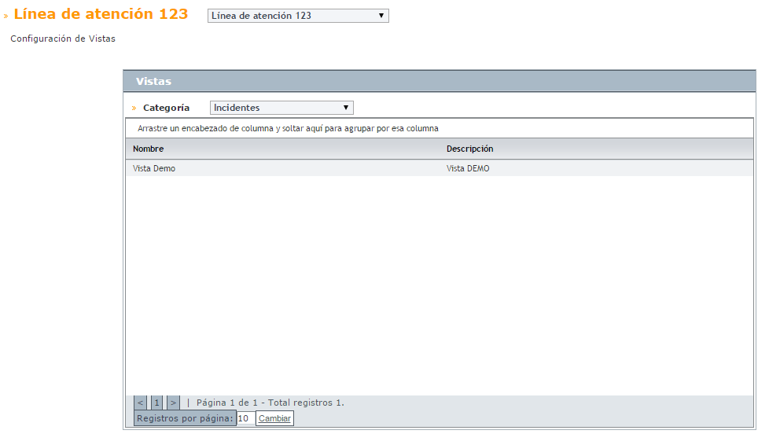
Dicho procedimiento se aplica para la creación de cualquier vista de cualquier tipo de caso.
Nota: Es posible visualizar las vistas creadas desde la consola especialistas (ASDK), seleccionando el módulo indicado, luego se selecciona la vista de la lista desplegable y se hace clic en Ver vista.
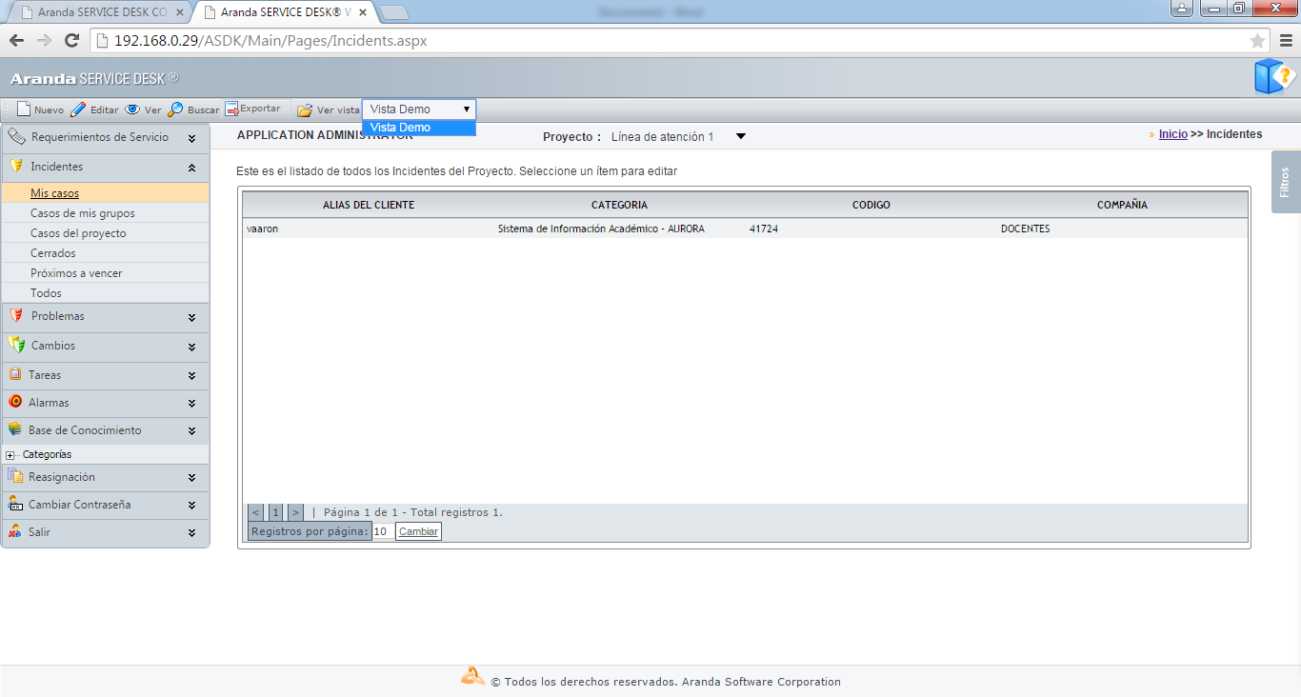

Case creator
Este módulo de Aranda Service Desk, ofrece la posibilidad de crear casos automáticamente a partir de un correo electrónico enviado a la mesa de ayuda; se destina un buzón de correo para Aranda, con el objetivo de que lleguen correos a dicho buzón reciba y se creen casos de acuerdo a la configuración realizada en este módulo; es posible realizar la configuración de Case Creator para cada proyecto de Aranda Service Desk. A continuación se explicarán en detalle las configuraciones necesarias:

Configuración Guion

Los Guiones en Case Creator, permiten preconfigurar todas las opciones en la creación del caso; cuando un correo se recibe en el buzón de la cuenta definida, el caso es creado de acuerdo a los parámetros configurados en su Guion por defecto.
- Ingrese a la consola BASDK y diríjase a la opción Configuración Case Creator
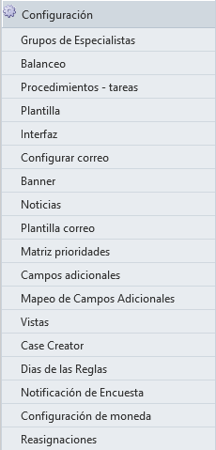

- Seleccione el proyecto sobre el cual se desea realizar la configuración en la parte superior izquierda de la pantalla.

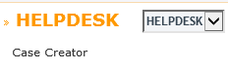
- Seleccione la pestaña en la ventana que se habilita; luego en la parte superior seleccione para crear un nuevo Guion.

- Al seleccionar se habilita la siguiente ventana de configuración.

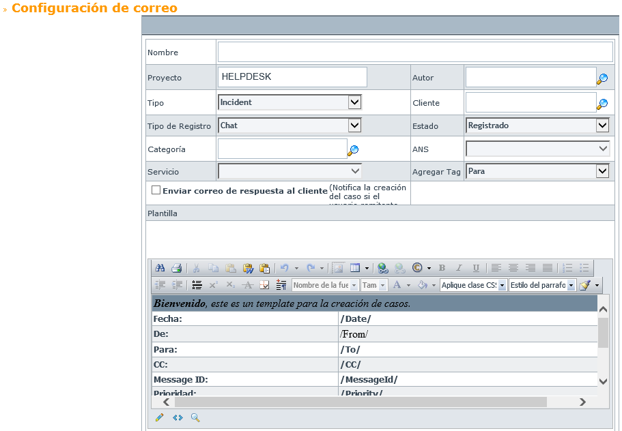

A continuación se explican los campos a diligenciar en esta configuración.

Nombre | Nombre de identificación del Guion.
Proyecto | De acuerdo al proyecto que se haya seleccionado anteriormente, se habilita el Guion únicamente para este proyecto.
Autor | Se debe seleccionar al especialista que quedaría como Autor del caso. Seleccionar la opción para buscar el especialista requerido.
Tipo | Se debe seleccionar el tipo de caso que se debe crear al recibir el correo al buzón definido; los tipos de caso pueden ser: Solicitudes, Incidentes, Requerimientos de servicio o Cambios
Cliente | Se debe seleccionar el usuario que quedaría como cliente del caso si el destinatario del correo no ha sido creado en la aplicación. Se debe seleccionar la opción para buscar el usuario requerido.
Tipo de Registro | En esta opción se selecciona el tipo de registro con el que el caso quedaría registrado por Aranda Case Creator; por ejemplo, el tipo de caso que aplicaría es: Correo electrónico
Estado | Se debe seleccionar el Estado en el cual se debe registrar el caso; por defecto aparece el primer Estado del Flujo de Estados configurado en la Blogik para el tipo de caso que ha sido seleccionado.
Categoría | Se debe seleccionar la Categoría con la cual se debe registrar el caso por Aranda Case Creator. Se debe seleccionar la opción para buscar la categoría requerida.
Servicio | Se debe seleccionar el Servicio requerido con el que se debe registrar el caso por Aranda Case Creator, de acuerdo a los que apliquen a la categoría seleccionada
ANS | Se debe seleccionar el ANS requerido con el que se debe registrar el caso por Aranda Case Creator, de acuerdo a los que apliquen según el servicio definido
Agregar TAG | Permite agregar ciertos Ítems que llegan en el mensaje de correo electrónico, estos, se agregan a la plantilla de creación del caso en Aranda Case Creator, por ejemplo el asunto del correo
Enviar Correo de Respuesta al Cliente | Si en la base de datos no se encuentra registrado el correo electrónico de quien envía el correo, notifica la creación del caso a la dirección del remitente eligiendo la plantilla de correo a utilizarse.  (Nota: La creación de plantillas se encuentra explicada en la parte de configuración – Plantilla correo )
- Para configurar la plantilla de creación del Caso, realice las modificaciones que considere necesarias en el espacio destinado a la edición de la plantilla.

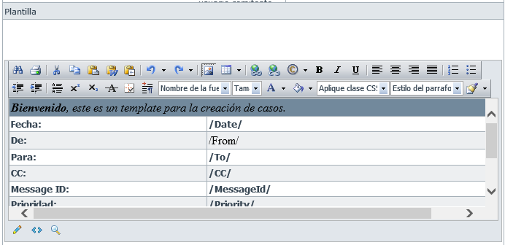
Nota: La plantilla viene en Formato HTML lo que permite que se puedan modificar los colores y estilos que vienen por defecto en la herramienta.
- Con la opción Agregar TAG (descrita anteriormente) se pueden extraer automáticamente datos contenidos en el correo electrónico recibido para la creación del caso y agregarlos a la plantilla de creación.

  - Primero, debe ubicarse en la plantilla de creación del caso en el campo que se requiera agregar el TAG.
  - Segundo, seleccione el TAG que se necesita agregar al campo:

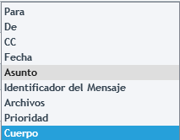
  - Cada uno de los campos extrae del mensaje la siguiente información:

Para | TAG que extrae el correo electrónico de destino del mensaje recibido en el Buzón configurado en Case Creator.
De | TAG que extrae el correo electrónico de origen del mensaje recibido en el Buzón configurado en Case Creator.
CC | TAG que extrae los correos electrónicos copiados del mensaje recibido en el Buzón configurado en Case Creator.
Fecha | TAG que extrae la fecha de recepción del correo recibido en el buzón configurado en Case Creator.
Asunto | TAG que extrae el Asunto del correo recibido en el buzón configurado en Case Creator.
Identificador del Mensaje | TAG que extrae el ID único definido por el Servidor de correo, del mensaje recibido en el buzón configurado en Case Creator.
Archivos | TAG que extrae el nombre los Archivos Adjuntos del mensaje recibido en el buzón configurado en Case Creator.
Prioridad | TAG que extrae la prioridad del mensaje recibido en el buzón configurado en Case Creator.
Cuerpo | TAG que extrae el cuerpo completo del mensaje recibido en el buzón configurado en Case Creator.
  - Al seleccionar cualquiera de los TAGS a agregar, estos se cargan en la configuración de la plantilla de la siguiente manera:

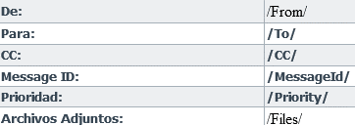
- Al finalizar toda la configuración, se selecciona; al guardar, se podrá visualizar el listado de Guiones creados en el proyecto en la Ventana de Guiones.

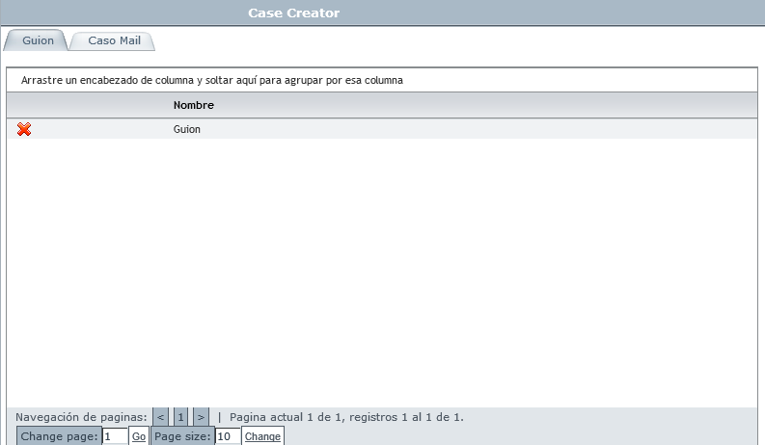

Configuración Caso Mail
Esta opción en la herramienta permite establecer el buzón de correo a partir del cual se crearán los casos en la consola de Aranda Service Desk.
- Seleccionar la pestaña Caso Mail para habilitar la siguiente ventana:

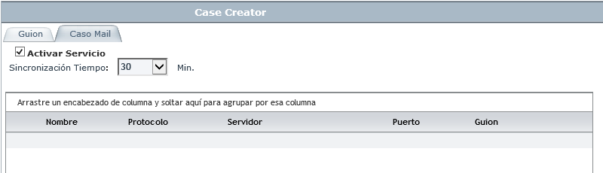
En el recuadro señalado en la imagen, se puede habilitar o inhabilitar el Servicio de Aranda Case Creator para la creación automática de casos con la opción Activar Servicio; adicionalmente se puede establecer un tiempo de sincronización para que el servicio, durante este tiempo, verifique nuevos correos en el buzón y cree los casos respectivos.
- Seleccionar en la parte superior izquierda de la página, inmediatamente se habilita la siguiente configuración:

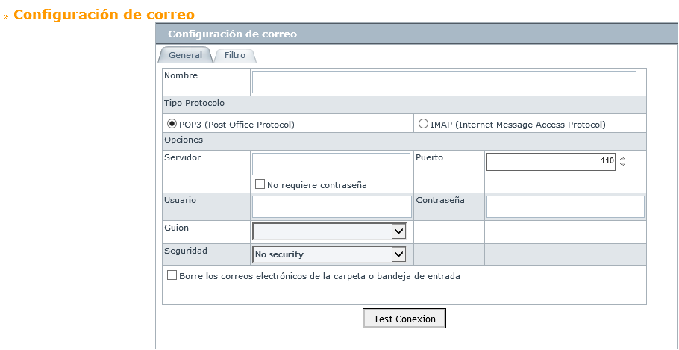

- Antes de realizar la configuración del correo electrónico, se debe tener en cuenta que Aranda Service Desk solamente admite en la configuración de correo, cuentas con el protocolo POP3/IMAP4 habilitado, si las cuentas no tienen este protocolo, no se podrá configurar la cuenta de correo en Aranda Case Creator. Los campos de configuración que se deben diligenciar se encuentran al seleccionar la pestaña.

Nombre | Nombre de identificación de la configuración del correo para Case Creator
Tipo de protocolo | En esta opción, dependiendo de la configuración del correo electrónico, seleccionar POP3 o IMAP.
Servidor | Se debe diligenciar la dirección IP o Nombre con el que se identifica el servidor de correo electrónico para la entrada de correos al buzón.
Puerto | Puerto habilitado en el servidor de correo para la entrada de correos.
No requiere contraseña | En algunas ocasiones los buzones de correo electrónico no necesitan autenticación en la entrada, por lo tanto se habilita esta opción.
Usuario | Cuenta de correo electrónico para la autenticación en el buzón de entrada.
Contraseña | Contraseña del buzón de entrada del correo electrónico (En caso de habilitar No Requiere contraseña no se debe diligenciar este espacio).
Guion | Se selecciona uno de los Guiones previamente configurados crear los casos con esta configuración.
Seguridad | Configuración de la seguridad en el protocolo de correo electrónico.  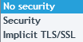
Borre los correos electrónicos de la carpeta o bandeja de entrada | Esta opción permite realizar una depuración al correo electrónico configurado, eliminando del buzón los mensajes que ya fueron creados como casos en Aranda Service Desk.

- Al diligenciar todos los campos necesarios para realizar la configuración del correo electrónico, se debe seleccionar para comprobar que la configuración del correo electrónico es correcta y que el servicio de Aranda Case Creator puede conectarse correctamente al buzón de correo. Para verificar que la configuración funciona correctamente el siguiente mensaje debe ser visualizado.

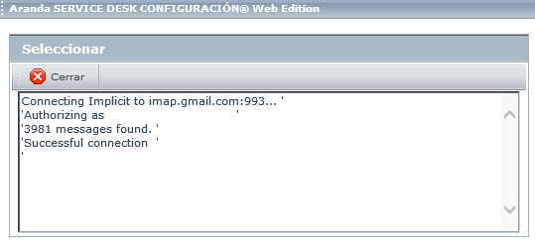
- En el caso de la configuración de un correo IMAP, se habilita una opción llamada Carpeta

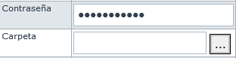

Al seleccionar la opción, se puede seleccionar una de las carpetas del buzón de correo, para que Aranda Case Creator solamente cree casos de los mensajes que lleguen directamente a dicha carpeta.

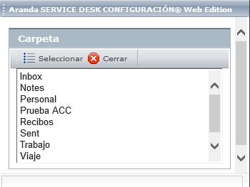
- Al seleccionar la carpeta, se puede visualizar la configuración de la misma en la página de configuración.


Creación de filtros en Aranda Case Creator
En la pestaña de la misma ventana de configuracion, se pueden añadir excepciones, a partir de cierto texto en el asunto de los correos, en la creación de casos desde Aranda Case Creator.

  - Se pueden incluir correos para la creación de casos en la sección Incluir.
Nota: Al configurar esta opción, solamente se crearán los casos que contengan dentro del asunto, las palabras definidas en el filtro

    - Ingresar en el campo en blanco, una palabra clave que se encuentre en el asunto del correo:

    - Luego, se selecciona la opción para que esta palabra sea añadida a las opciones a incluir para la creación de casos:

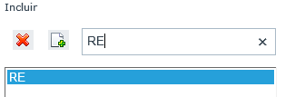

  - Es posible excluir correos para que no se creen casos seleccionando la opción Excluir.
Nota: Al configurar esta opción no se crearán los casos que contengan dentro del asunto las palabras definidas en el filtro.

      - Ingresar en el campo en blanco una palabra clave que se encuentre en el asunto del correo:

      - Luego, se selecciona la opción para que esta palabra sea añadida a las opciones a incluir para la creación de casos:

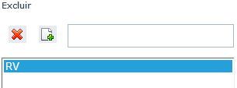

      - Para finalizar la configuración, hacer clic en.

  - Al guardar, se podrá visualizar la configuración en el listado de correos creados.

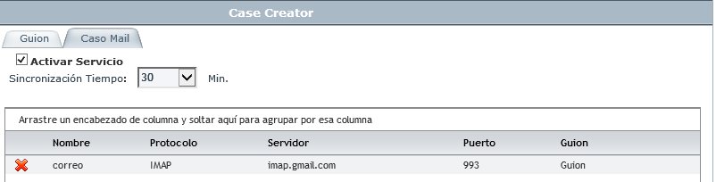

Días de reglas

Esta opción permite incluir el número de días que deben transcurrir para la ejecución de una regla; para realizar la configuración de los días que se definen para que alguna regla se ejecute cada “x” tiempo, se debe ingresar en la Blogik http://localhost/basdk > pestaña configuración > Días de las reglas, allí se indican los días que deben transcurrir para que se ejecuten las reglas que se definen en Itil > Reglas.
A continuación se visualiza un ejemplo en el cual los casos que se encontraban en estado Solucionado fueron cerrados después de haber transcurrido 3 días; este tiempo no depende del calendario que se tenga configurado en el proyecto, la regla se ejecuta en el momento en que se cumpla el tiempo configurado, en este ejemplo dicho tiempo fue de 3 días.
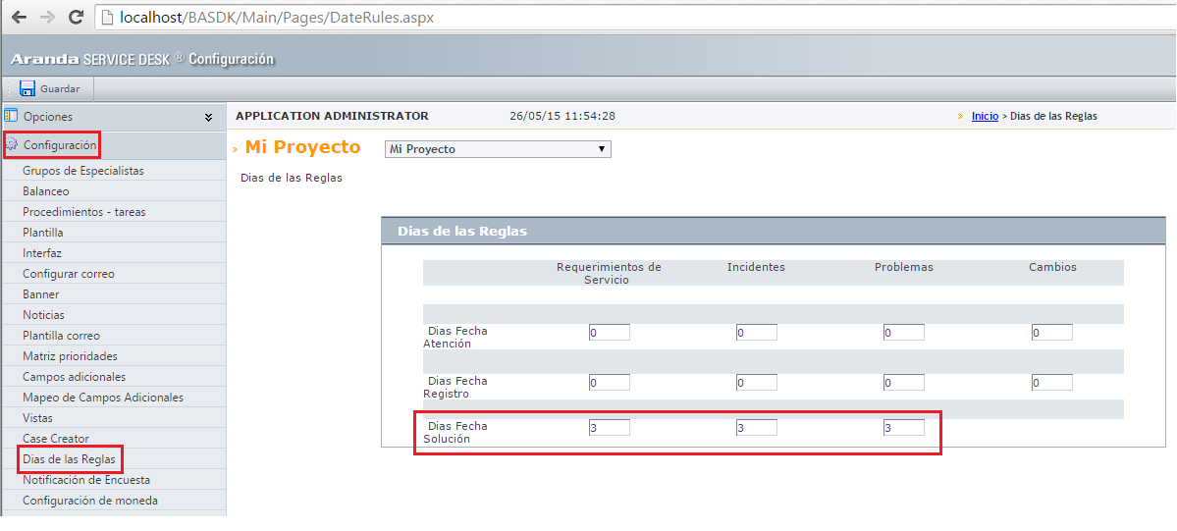

    - Para la creación de reglas que generen el cierre de casos en estado Solucionado después de haber transcurrido una determinada cantidad de tiempo, debe ingresara en la Blogik http://localhost/basdk > pestaña > Itil > Reglas
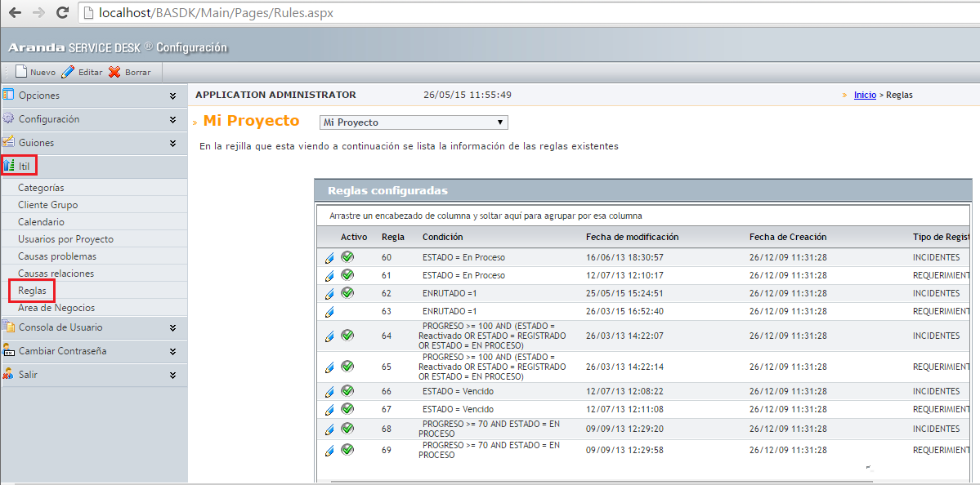

    - Para crear la regla, seleccione >Nuevo:

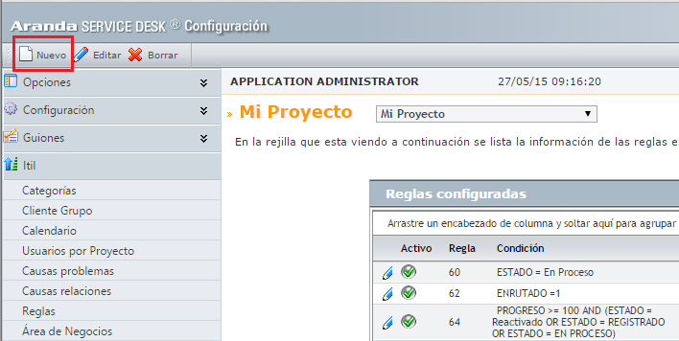

    - Seleccionar la Condición 3 > seleccionar FECHA SOLUCIÓN DÍAS

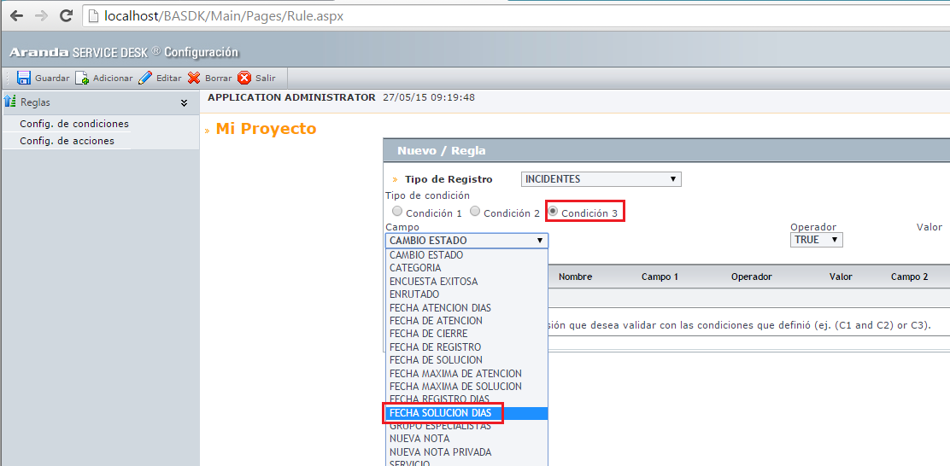
    - Seleccionar < Now y hacer clic en Adicionar para crear la condición.

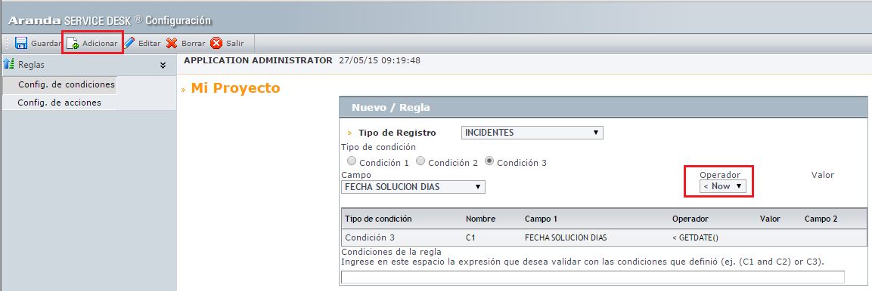

    - Después de haber aplicado la condición, diríjase a la pestaña Config. de acciones, luego, en Tipo de Acción seleccione MODIFICAR ÍTEM, y haga clic en el signo

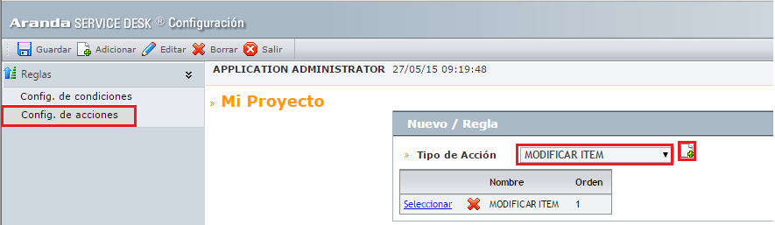

    - Haga clic en Seleccionar en la lista de Estados, en este ejemplo se selecciona Cerrado, luego seleccione la razón que acompañará el caso y finalice haciendo clic en el ícono de Aplicar cambios.

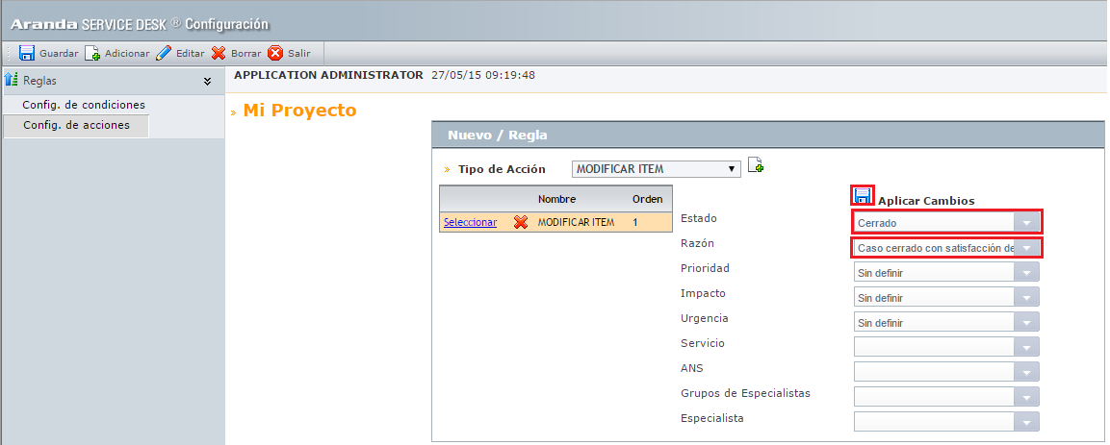
    - Para finalizar la regla, clic en Guardar

Con la configuración realizada en el procedimiento anterior, se ejemplificó que en el momento en que los casos permanezcan en estado Solucionado durante 3 días, después de transcurrido dicho tiempo, la herramienta automáticamente los cambia a estado Cerrado con la razón definida en la regla.

Notificación de encuesta

Esta opción permite configurar el envío de notificaciones para encuestas que se encuentren pendientes; esta notificación se enviará vía e-mail a todos los usuarios que tengan encuestas pendientes en los proyectos a los cuales se encuentran asociados; en el contenido del mensaje se incluirá lo siguiente: Asunto y mensaje personalizado, configurados por el administrador, Nombre del proyecto en el que tiene encuestas pendientes, tipo de caso y numero del caso con el link de la encuesta o encuestas que se encuentran pendientes por responder.

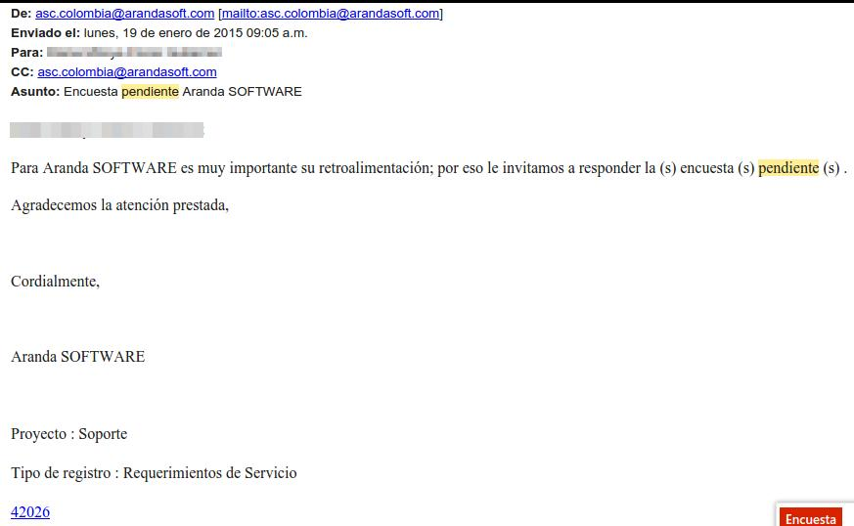

Para configurar el envío automático de este correo debe seguir los siguientes pasos:
- Ingresar al sitio de configuración de Aranda Service Desk BASDK
- En el menú de la izquierda seleccionar Configuración -> Notificación de la encuesta

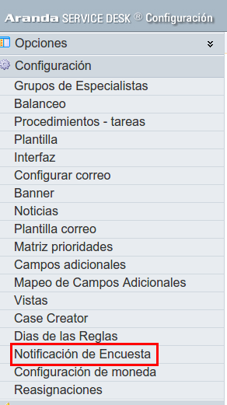

- Para hacer uso de esta opción, se debe activar el módulo de notificaciones tal y como se visualiza a continuación:

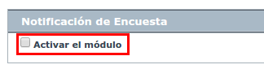

- Al activar el modulo aparecerá la siguiente interfaz:

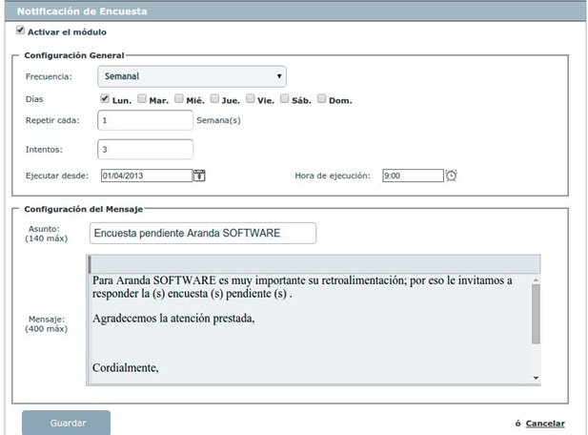

- Para configurar correctamente la encuesta, se deben diligenciar las siguientes opciones:

Frecuencia | Se refiere a la frecuencia en la que se enviará la notificación de la encuesta, la cual puede ser diaria o semanal.
Días | La selección de días se habilita al elegir que la notificación de la encuesta se envíe con una frecuencia semanal; los días seleccionados serán aquellos en los que se enviará la encuesta a los usuarios.
Repetir Cada | Si el usuario aún no ha respondido la encuesta se puede definir cada cuanto se enviará de nuevo la notificación; dependiendo de la frecuencia que se tenga seleccionada, esta opción se puede definir en días o semanas.
Intentos | Se refiere a la cantidad de intentos en los que se enviará de nuevo la encuesta al usuario.
Ejecutar desde | Define la fecha desde la cual se iniciará el envío de notificaciones de encuestas pendientes.
Hora de ejecución | Hora en la cual se realizará el envío de notificaciones de encuestas pendientes.
Asunto | Asunto del mensaje de notificación de encuesta pendiente.
Mensaje | Cuerpo del mensaje que se le entregará al usuario, en el cual se le indica que tiene encuestas pendientes; este mensaje no puede contener más de 400 caracteres.

Nota: Los datos del proyecto, tipo de registro y el link del id del caso son generados automáticamente por la herramienta y dependen del usuario a quien se envíe la notificación.

- Clic en el botón Guardar para guardar la configuración.

Configuración de moneda
En la Consola Blogik, se encuentra la opción de Configuración Moneda, de tal manera que se pueda configurar el formato de moneda, cambiando la configuración regional del servidor.
- Para realizar el cambio al formato de moneda deseado se debe ingresar a la opción de la Blogik llamada Configuración localizada en el panel izquierdo de la aplicación.

- Seleccionar la opción Configuración de moneda; inmediatamente, aparecerá una nueva ventana como se visualiza a continuación:

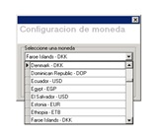
- Seleccionar el formato de moneda deseado; a partir de allí, el costo del especialista y demás valores solicitados en la herramienta tendrán el formato de moneda seleccionado tal y como se aprecia a continuación:
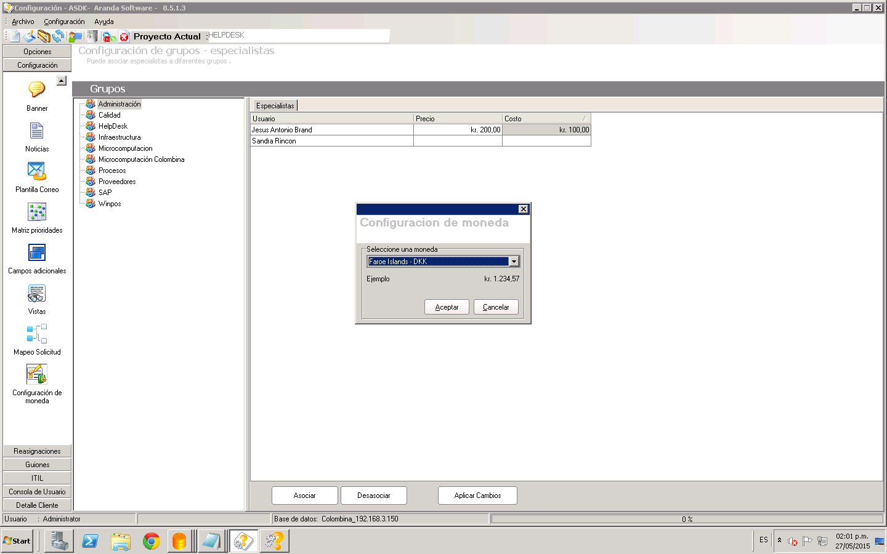
- Configuración Seleccionada:

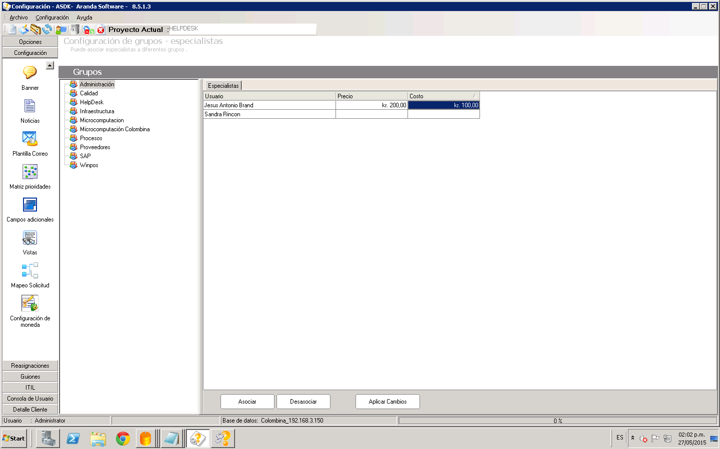
E. Para la configuración de Precio y costo por especialista, los valores deben ingresarse en número completo, la herramienta genera los puntos y el formato escogido. (Es necesario tener en cuenta que estos campos se podrán visualizar si se tiene activa la contabilidad del proyecto)

Reasignaciones

Las reasignaciones permiten, realizar el movimiento masivo de los casos abiertos de un especialista a otro, configurando razones, tiempos de inactividad (fechas).
El módulo de reasignaciones es usado para apoyar la gestión de la mesa de servicio configurando los componentes y responsables especializados para reasignar un caso de un especialista a otro, evitando así, generar novedades para el cliente respecto a la atención en el servicio y la solución de dificultades.
Antes de utilizar el módulo, se deben configurar las razones de reasignación de casos, y estas deben estar asociadas a algún proyecto.

Módulo De Reasignaciones En La Consola De Configuración BASDK

Para configurar el módulo de reasignaciones se seguirán los siguientes pasos:
- Acceder a la BLOGIK:

- Posteriormente; en la sección de Configuración, seleccionar la opción Reasignaciones:

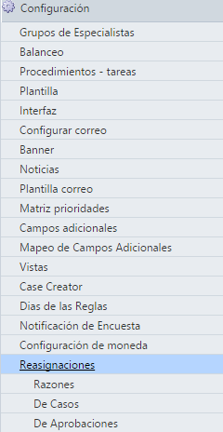

NOTA: Para poder hacer uso del módulo de reasignaciones, se debe ingresar a la BLOGIK con un usuario que cuente con los permisos necesarios.
Estos permisos de usuario se definen desde el módulo Aranda PROFILE; los permisos para configurar el modulo serán:
- NEW ROUTING CAUSES.
- EDIT ROUTING CAUSES.
- NEW REASSIGNMENT.
- EDIT REASSIGNMENT.
- VIEW ROUTING CAUSES.
- VIEW REASSIGNMENT.
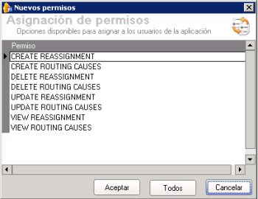

Los permisos requeridos para hacer uso del módulo de reasignaciones desde la consola de especialistas ASDK serán:

- REASSIGN CASES.

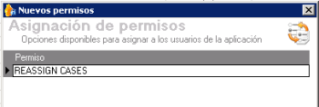

De vuelta a la configuración del módulo de reasignaciones, se encontrarán las siguientes opciones de configuración:
Razones: En esta sección se configuran nuevos motivos de reasignaciones, o se editan los ya existentes. (Vienen incluidos de manera predefinida las razones Incapacidad; Licencia; Vacaciones; Viaje); en este módulo también se podrán asociar las razones de reasignación a los proyectos.
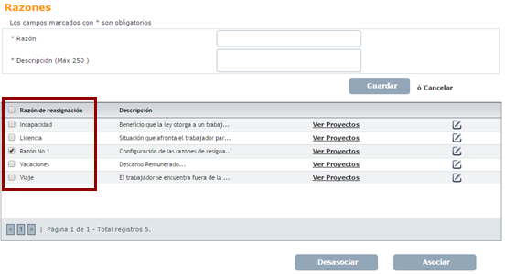

Creación de razones: Para crear una razón del módulo, simplemente se debe agregar el nombre de la razón a configurar, y realizar una breve descripción de la misma; al utilizar esta opción, la razón que se cree estará asociada automáticamente al proyecto sobre el cual se esté trabajando.

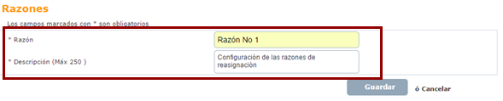

Asociación de razones ya existentes al proyecto: En caso de querer asignar una razón ya creada, se debe hacer clic sobre el botón Asociar, el cual se encuentra en la parte inferior derecha del panel donde se realiza la configuración de las razones; de inmediato, se visualizará una ventana en la cual se deben seleccionar las razones a asociar al proyecto. (SELECCIONAR LAS OPCIONES MENCIONADAS EN LA IMAGEN)

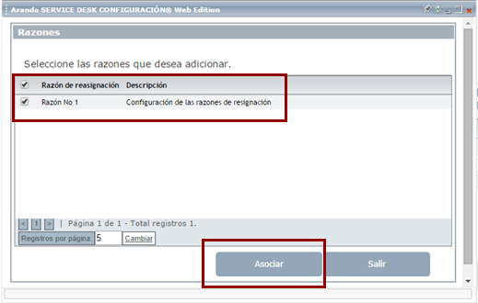
Una vez seleccionada, se habilitará el botón Asociar, con lo cual quedará asociada la razón al proyecto actual. (SELECCIONAR LAS OPCIONES MENCIONADAS EN LA IMAGEN)

Des-asociación de razones ya existentes al proyecto: En caso de querer desasociar una razón, se debe seleccionar la misma en la ventana de configuración, posteriormente se habilitará el botón de Desasociar.

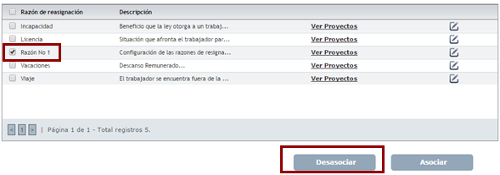

En la lista de razones encontramos las siguientes opciones por cada razón:

Ver Proyectos: Muestra el listado de proyectos en las cuales se tenga asociada la razón que se esté validando:
El botón designado para esta opción es:

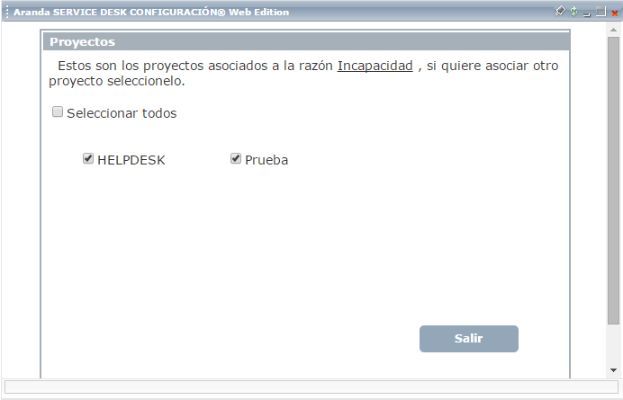

En este menú, se podrán asociar o desasociar, según corresponda, las razones de los proyectos; para hacerlo, solamente se deberá seleccionar o quitar la opción del proyecto para el cual se dese realizar la acción según corresponda, no se requiere hacer clic en ninguna otra opción ya que no se activará ningún botón para guardar.

Editar: El segundo botón disponible en la lista de razones corresponde a la edición de la razón; el botón designado para esta opción es: ; al hacer clic en este botón se cargará la información de la razón en la interfaz de creación de las mismas.

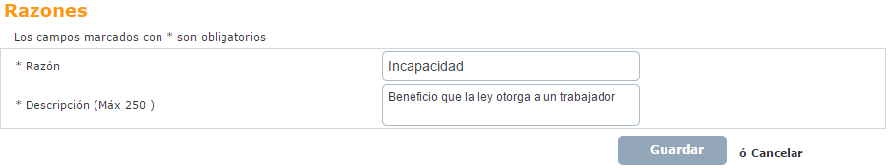

Al realizar las modificaciones deseadas, se debe hacer clic en el botón Guardar para que estas mismas sean aplicadas.

De casos: En este módulo se podrán configurar los especialistas que se deben inactivar, y por tal motivo no deben recibir casos nuevos. Al ingresar al módulo se visualizará la lista de reasignaciones:

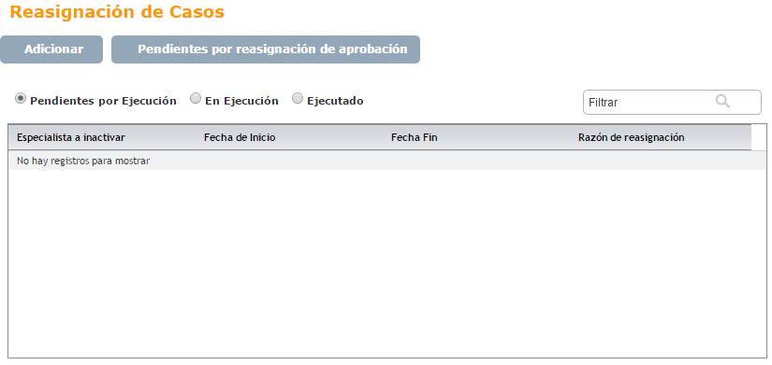

Al hacer clic en Adicionar, se deplegará la siguiente interfaz:

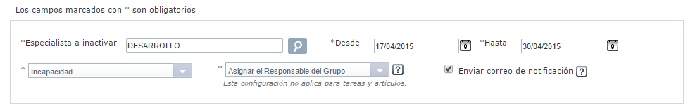
  - Especialista a inactivar: Nombre del especialista para el cual se debe realizar el proceso de reasignación de casos.
  - Desde: Fecha en la cual se iniciará a aplicar la reasignación de casos.
  - Hasta: Fecha final de la reasignación de casos.
  - Razón de reasignación: Se deberá elegir de la lista de razones asociadas al proyecto el motivo por el cual se realizará dicho proceso.
  - Tipo de balanceo: Se indica la manera en la cual se asignarán los casos al grupo en la ausencia del especialista.
Nota: Es importante tener en cuenta que solo es posible realizar reasignaciones entre especialistas que pertenezcan al mismo grupo.

Una vez se ha realizado esta configuración, en la parte inferior se listarán (si así se desea, mediante la aplicación de los filtros presentados) los procedimientos a realizar por cada tipo de caso/proyecto en el cual dicho especialista se encuentre; una vez se completen los formularios, se debe hacer clic en el botón más (+) para agregarlo a la configuración de la reasignación; en caso de utilizar esta opción adicional, se deberá tener en cuenta que la configuración individual por módulo tendrá prioridad sobre la configuración general.

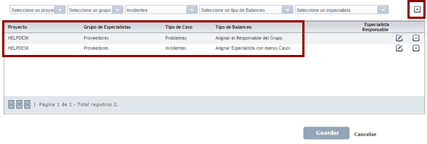

Reasignación de aprobación: El módulo de reasignación de aprobación tiene la funcionalidad de “inhabilitar” al usuario especialista en caso de que este haga parte de algún grupo encargado de votaciones de cambios.

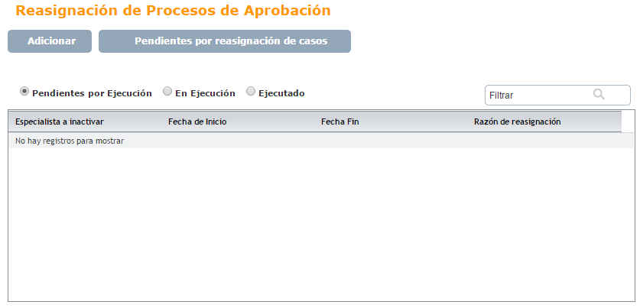

Al hacer clic en el botón Adicionar se desplegará la siguiente interfaz de configuración:

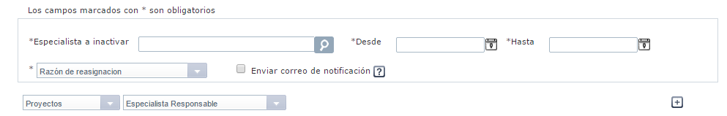

Guiones

Los guiones, son formularios predefinidos para la creación y documentación de casos que se aplican para los diferentes servicios; al momento de registrar un caso, la aplicación del guion se verá en la descripción de dicho caso:

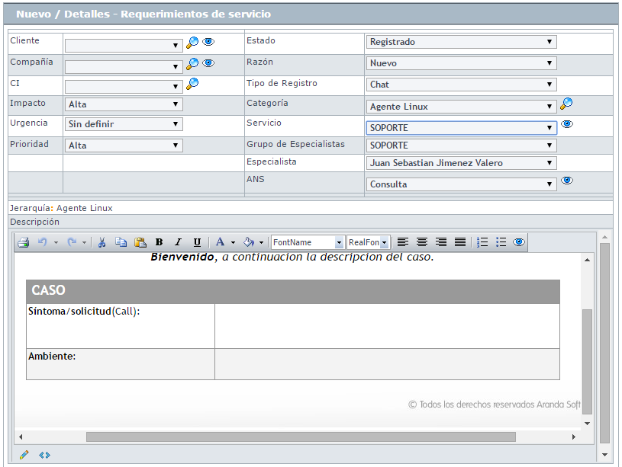

Configuración de los guiones

- Ingresar a la consola de configuración BLOGIK:

- Seleccionar la pestaña Guiones, y luego la opción Guion:

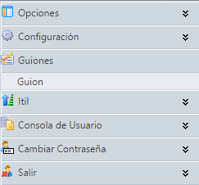

- En estas opciones, se encontrarán la lista de guiones configurados; simultáneamente, sobre el menú de la izquierda de la consola se habilitarán las siguientes opciones de creación: (Nuevo), edición (Editar) o eliminación (Borrar), las cuales son aplicables a los guiones ya creados, o necesarias para la creación de un nuevo guion:

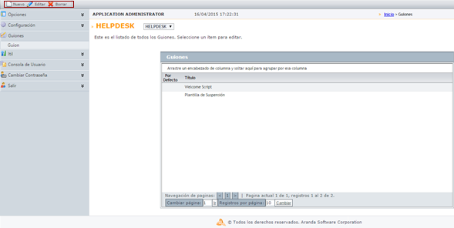

  - Nuevo: Esta opción permitirá la creación de nuevos guiones en la herramienta; para esto, es necesario completar la siguiente información:
    - Título: Título del guion que se está creando.
    - Por Defecto: Esta opción permitirá definir si el guion será aplicado por defecto en la creación de los casos bajo los servicios a los cuales se asoció; si esta opción no se encuentra marcada al momento de crear el caso, la herramienta preguntará si desea aplicar el guion asociado al servicio que se esté utilizando, como se aprecia en la siguiente imagen:
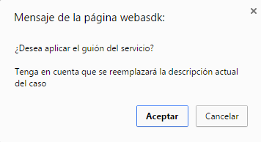
    - Descripción: En la descripción se agrega el formato a utilizar en la creación de los casos, dicha descripción llevará formato de texto enriquecido.

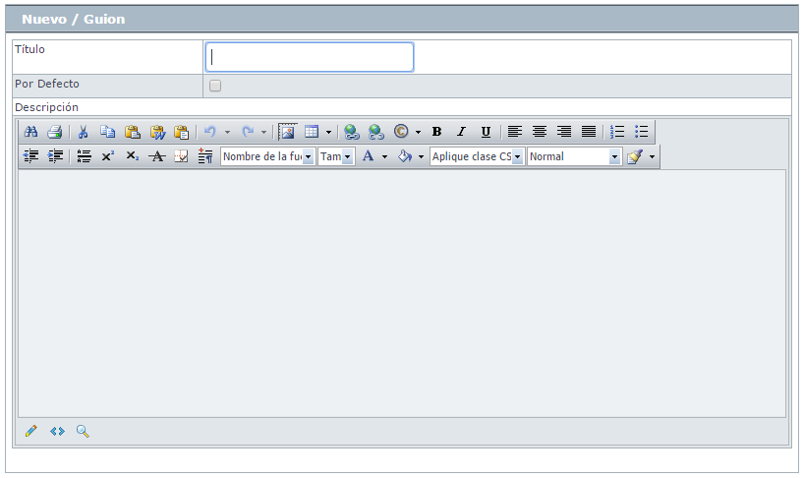

    - Luego de completar estos campos, se debe hacer clic en Guardar en la parte superior izquierda para que los cambios sean aplicados.

Nota: Es importante tener en cuenta que el guion debe ser creado desde la BLOGIK, no se recomienda copiar un formato de alguna otra herramienta ya que esto podría afectar la visualización de los casos.

  - Editar: Esta opción, permite realizar la edición de los guiones creados con anterioridad, cargándose su información en la misma ventana mostrada anteriormente; se debe hacer clic en Guardar para que los cambios sean aplicados.

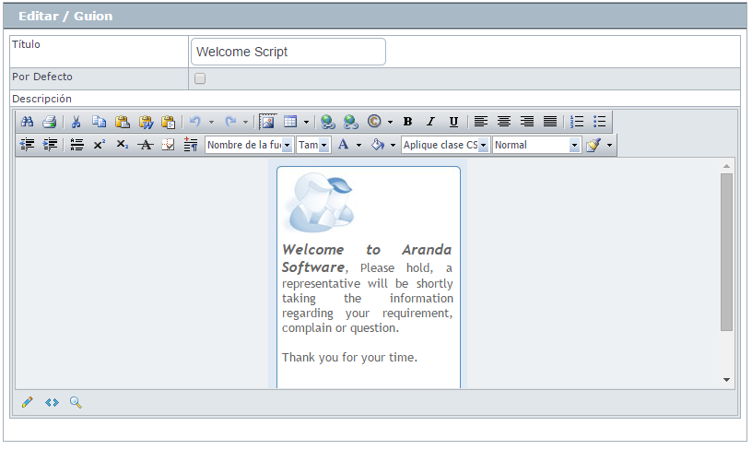

  - Borrar: Permite la eliminación de los guiones ya existentes en el proyecto; al hacer uso de esta opción se tendrá que confirmar la selección.

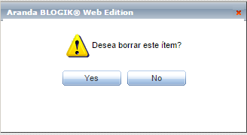

- Como se mencionaba anteriormente, los guiones aplican sobre los servicios, por lo tanto, posterior a la creación de los guiones es necesario dirigirse a ITIL -> Categorías, en las Categorías se selecciona un servicio y se edita, posteriormente, se debe dirigir a la configuración de guiones, donde se configurará un guion según el módulo que se desee.

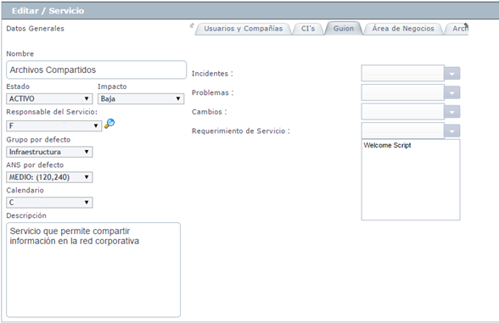

Luego de realizar estos pasos al momento de registrar un caso en el servicio que tenga el guion asociado, éste se verá reflejado en la descripción del caso.

Cliente Grupo

El Cliente grupo se encuentra conformado por uno o más usuarios; con el fin de poder asignar un ANS de acuerdo a las necesidades o requerimientos del grupo, es posible configurar tiempos más reducidos en la atención lo cual permite proporcionar atención urgente a los usuarios con mayor prioridad; por ejemplo, es posible definir dos grupos VIP a los cuales se puede configurar un mayor tiempo de atención y solución de dificultades a diferencia de los usuarios que no pertenezcan a dichos grupos, esto, con el objetivo de suministrar mayor énfasis a los usuarios de tipo crítico dentro de la organización.

Crear grupo cliente
Para crear un grupo cliente se deben seguir los siguientes pasos:

- Ingresar a la consola de configuración BASDK.
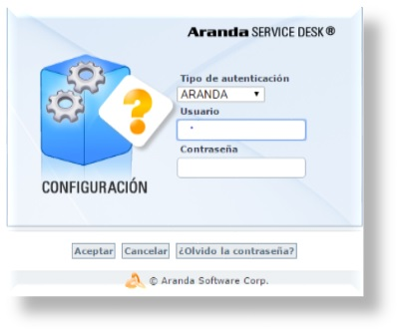
- Seleccionar la opción Itil y luego seleccionar en Cliente grupo

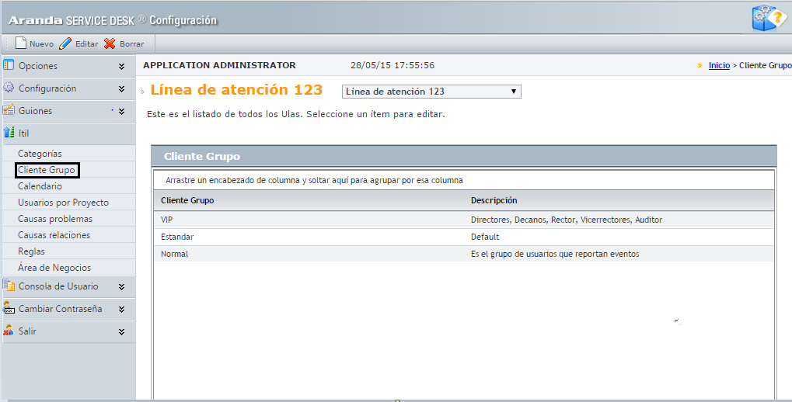

- En la parte superior izquierda de pantalla hacer clic en Nuevo
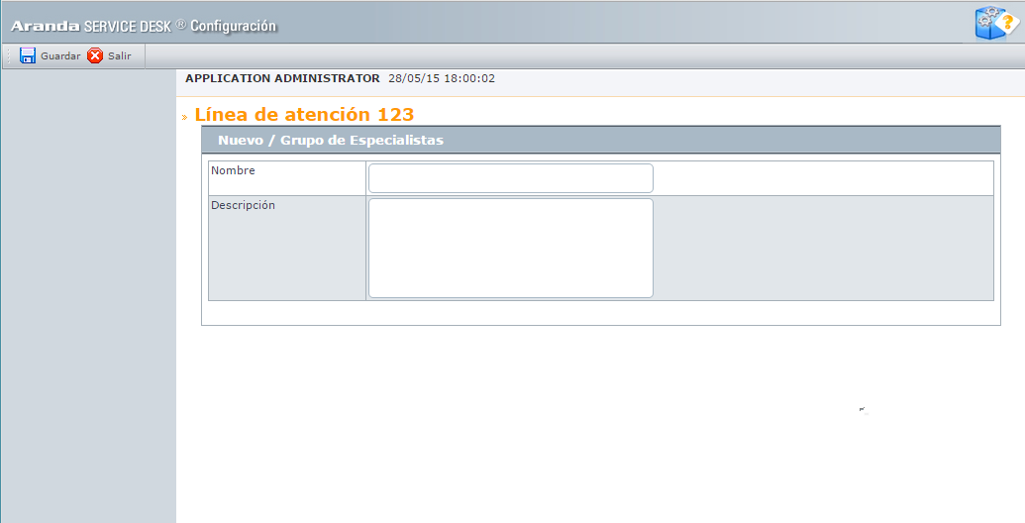
- En la nueva ventana que se despliega se debe ingresar el nombre del grupo y una breve descripción del mismo.

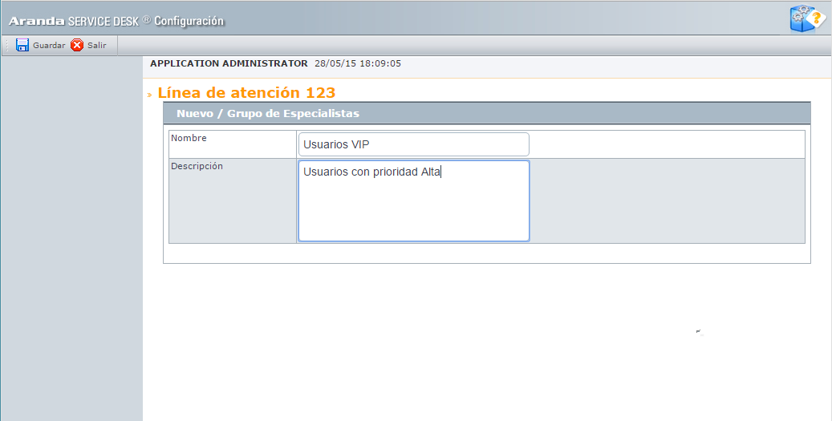

- Hacer clic en Guardar y posteriormente en Salir
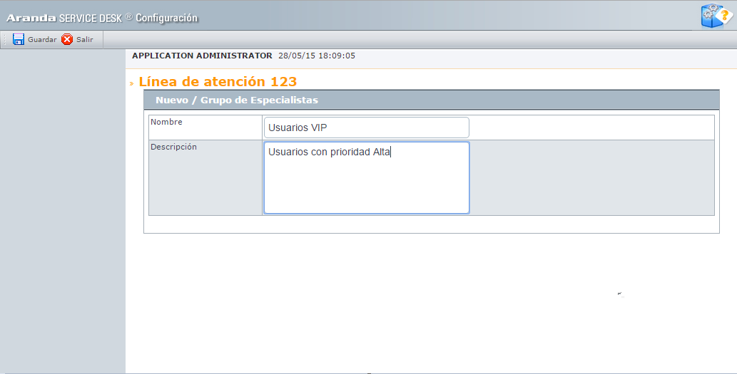
- En el panel central se puede visualizar el grupo creado y su descripción.

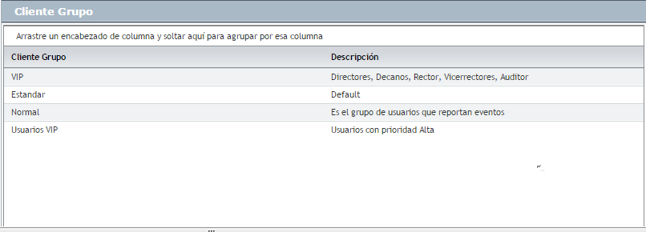

- Para editar el grupo cliente, ubicarse en la parte superior izquierda de la pantalla, posteriormente, hacer clic en Editar ; también, haciendo uso del clic derecho se puede ingresar a Editar

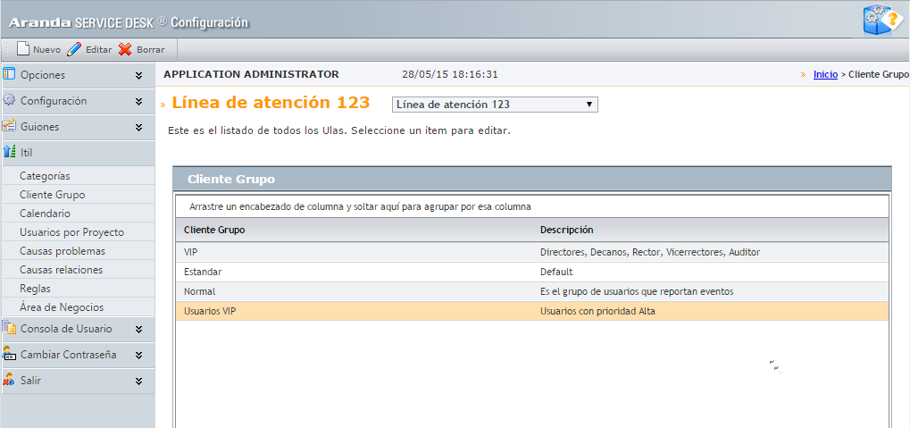
- Para borrar el Grupo cliente primero se selecciona el grupo y en la parte superior izquierda de la pantalla hacer clic en Borrar ; haciendo uso del clic derecho se puede ingresar a Borrar.

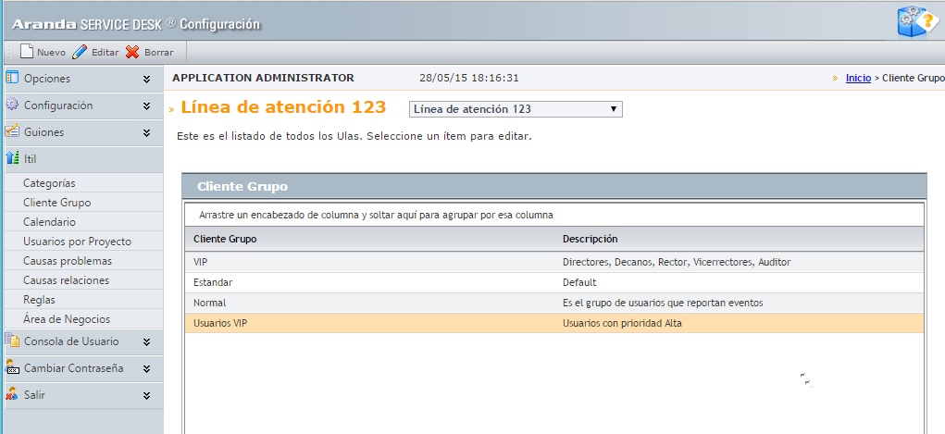

Nota: Se debe tener en cuenta que para eliminar el grupo cliente, éste no debe tener datos asociados.
Nota: En la sección de configuración de SLA se puede visualizar como se encuentran relacionados los usuarios y los tiempos al cliente grupo creado.

Calendario
Para gestionar de manera precisa los tiempos sobre los servicios, es necesario configurar los horarios y días laborales en los cuales los grupos de soporte se encargan de las solicitudes relacionadas con asistencia técnica; los calendarios se asocian a los Servicios, y estos de igual manera se asocian a los casos en ASDK, es decir, de acuerdo al servicio asociado a una solicitud, se establece en que horarios se brinda soporte.
Es muy importante tener en cuenta que los calendarios se encuentran configurados para que los casos calculen los tiempos únicamente en los horarios hábiles definidos por el cliente, ya que de esta manera se puede determinar el momento en que una solicitud de servicio se vence.
Los calendarios creados en esta sección solamente pueden ser visualizados y utilizados en el momento en que estos son asociados a un servicio, ya que como se expuso anteriormente, los calendarios dependen directamente de los servicios.

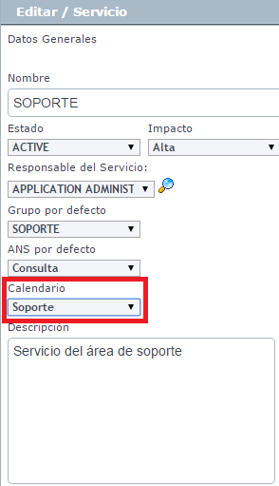

Crear Calendario
- En el menú lateral izquierdo seleccionar la opción Itil → Calendario
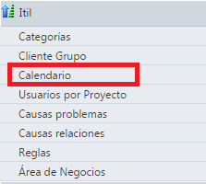

- Para crear un nuevo calendario hacer clic en, éste se encuentra ubicado en la parte superior izquierda de la interfaz.

- En la interfaz Nuevo/Calendario, es necesario diligenciar la siguiente información:

- Nombre: Nombre asignado al nuevo calendario.
- Descripción: Descripción detallada del calendario creado.

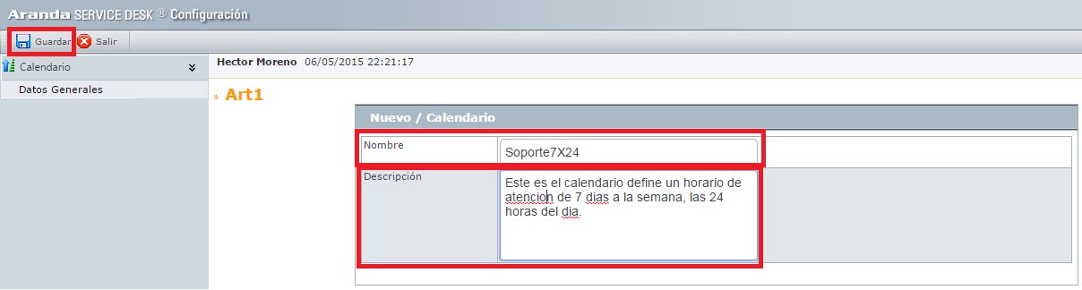

- Luego de haber diligenciado estos dos campos, se debe hacer clic en ubicado en la parte superior izquierda de la interfaz; una vez creado el calendario aparecerán dos nuevas opciones que serán configuradas dentro del calendario: Horas Laborales y Días no Laborales.
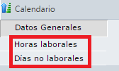

Asignación de horas laborales a un calendario
Uno de los pasos más importantes a tener en cuenta a la hora de configurar un calendario, es la asignación de horas laborales; esta configuración define las horas en las que un caso va a calcular tiempo, lo cual permite determinar cuando vence dicho caso. Para realizar la asignación de horas debe seguir los siguientes pasos:
- Dentro del calendario seleccione la opción Horas laborales.
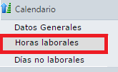
- Posteriormente, seleccione los días y horas laborales para el grupo de calendario seleccionado, chequeando la hora inicial y la hora final en las que los casos cuentan el tiempo; esto se debe aplicar de acuerdo a los días de la semana deseados.
Por ejemplo, si en una compañía cuentan con diferentes turnos para el departamento de soporte, o por otra parte, cuentan con varios departamentos/proyectos que intervienen en la atención de casos en la mesa de servicio, es posible crear diversos grupos de horarios y configurarlos de acuerdo con los requerimientos de cada uno de los grupos. Aquí puede visualizar un caso a manera de muestra:

La empresa R & R Systems brinda soporte 7 X 24 a sus usuarios, por tal motivo, tiene establecidos 2 turnos de lunes a viernes y 3 turnos adicionales los fines de semana en el área de soporte, es decir, 4 turnos en total (4 horarios diferentes), cada turno de 12 horas, razón por la cual los horarios se distribuyeron así:

L-V Día | De 6 a.m. a 6 p.m.
L-V Noche | De 6 p.m. a 6 a.m.
Fin de semana Día | De 6 a.m. a 6 p.m.
Fin de semana Noche | De 6 p.m. a 6 a.m.
La configuración de los horarios para el grupo del horario de lunes a viernes de 6 p.m. a 6 a.m. quedó establecida de la siguiente manera:
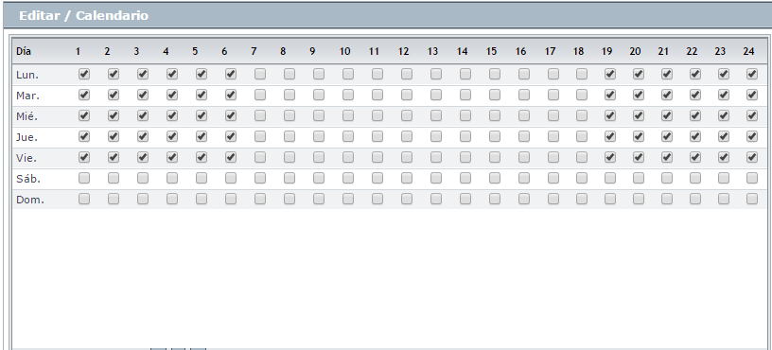
- Después de haber configurado los horarios, debe hacer clic enpara realizar el cálculo; ya que se realiza un proceso interno en la base de datos éste puede tomar algún tiempo, sin embargo, al finalizar debe arrojar el siguiente mensaje:
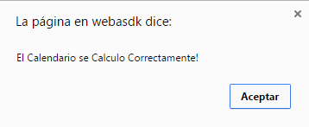

Una vez realizado este procedimiento, el servicio ya estará disponible para ser asociado a un servicio.

Marcar días no laborales

Los días no laborales en Service Desk, son aquellos días en los cuales la mesa de servicio no estará disponible, por lo tanto en los casos no se contará tiempo:

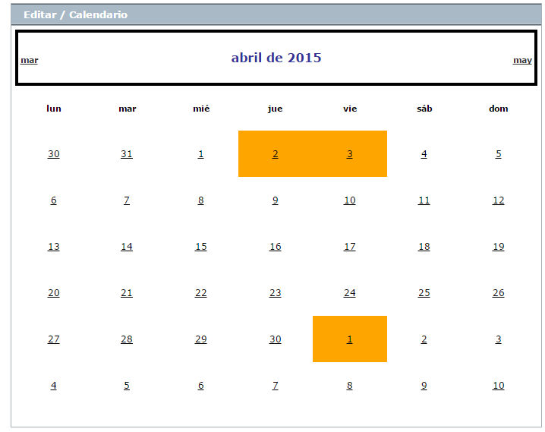
Los días resaltados, son aquellos días que se encuentran marcados como no laborales; para realizar esta configuración los pasos a seguir son los siguientes:
- Acceder a la BLOGIK:

- En la sección de Itil, seleccionar la opción Calendario.

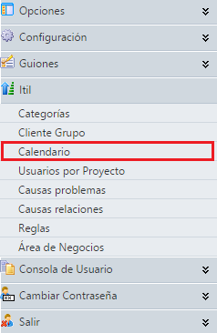
- Al ingresar, se debe seleccionar el calendario en el cual se realizará la configuración para establecer los días no laborales; posteriormente hacer clic en Editar.
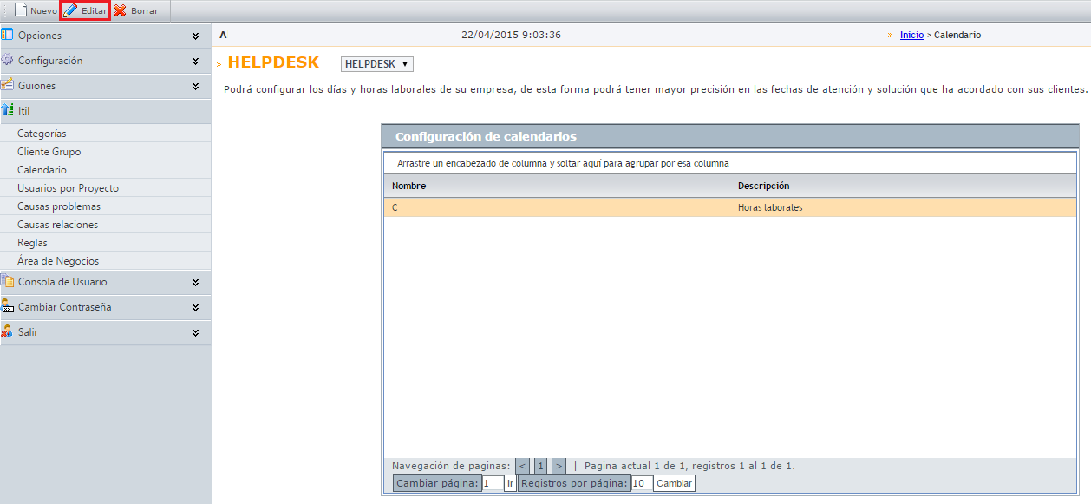

- Al realizar el anterior procedimiento, se desplegará el siguiente menú, en el cual se selecciona Días no laborales:

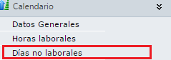

- Posteriormente, se desplegará un calendario en el cual se debe seleccionar cada día que se vaya a establecer como no laboral, o en su defecto, seleccionar el día que se vaya a configurar como laboral pero que haya sido marcado como no laboral previamente. Para navegar entre los meses se debe dar clic según corresponda en los nombres de los meses (anterior o siguiente).
- Para finalizar, se debe hacer clic en Calcular para guardar los cambios realizados y calcular de nuevo el calendario teniendo en cuenta esta nueva configuración; es necesario señalar, que este procedimiento aplica únicamente para casos registrados desde el momento en que se realizó la configuración; es decir, que esta acción no aplicará, en el cálculo de las fechas, para casos que se encuentran abiertos, por lo tanto es recomendable configurar estos días con anterioridad.

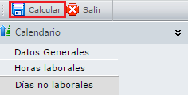
Usuarios por proyecto
Los usuarios del proyecto, son aquellos usuarios a quienes se prestarán los servicios configurados para el mismo; para asociar usuarios al proyecto, se deben seguir los siguientes pasos:
- Acceder a la BLOGIK:

- En la sección de Itil, seleccionar Usuarios por proyecto:

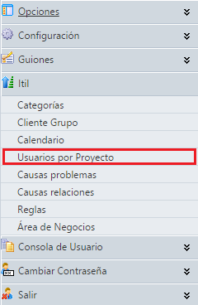

- Posteriormente, se desplegará la siguiente lista de usuarios para el proyecto que se esté editando en el momento:

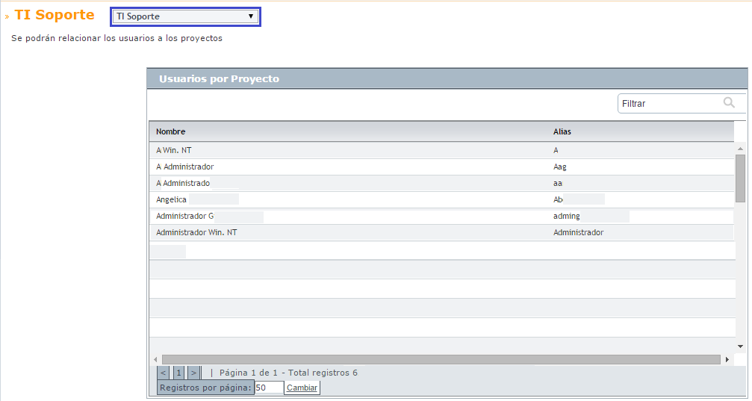

NOTA: La opción resaltada con azul, desplegará una lista para realizar el cambio de proyecto.

- También, en la parte superior del menú ubicado a la izquierda, se habilitarán las siguientes opciones:

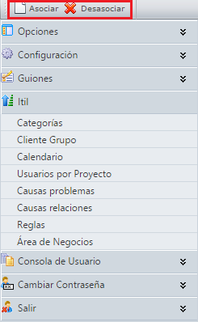

Asociar: Esta opción es utilizada para realizar la asociación de usuarios mediante el despliegue de la siguiente interfaz:

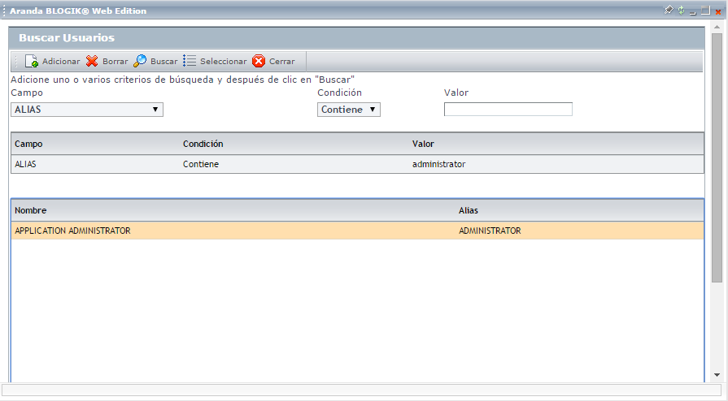
En esta interfaz es posible realizar la búsqueda de los usuarios que se desea asociar al proyecto; posterior a esto, se debe hacer clic en Seleccionar para que la asociación se realice, lo cual arrojará el mensaje de confirmación:

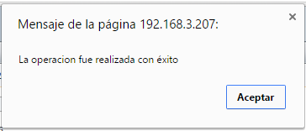

Desasociar: Esta opción sirve para realizar la desasociación de usuarios; primero, seleccionar el usuario que se va a desasociar, posteriormente, hacer clic en :
La consola solicitará confirmación mediante el siguiente mensaje; hacer clic en “Yes”:
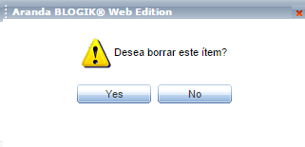

Causas de problemas

Las causas del problema se utilizan Cuando en la consola de Especialista, este reconoce el problema como “Error conocido”, a lo cual puede asociarle una causa que debe estar creada antes o se crea en el instante.
Se recurre a causas del problema cuando la consola de especialista reconoce un problema como Error conocido, el cual puede ser asociado a una causa, la cual pudo haber sido creada con anterioridad, o también, puede ser creada en el instante.
Creación Causa Del Problema BASDK
Para crear las casusas del problema debe seguir los siguientes pasos:
-Ingresar a la consola Web Blogik (BASDK).
-Seleccionar la opción Itil del panel izquierdo.
-Posteriormente, podrá visualizar la opción llamada: Causas Problemas:
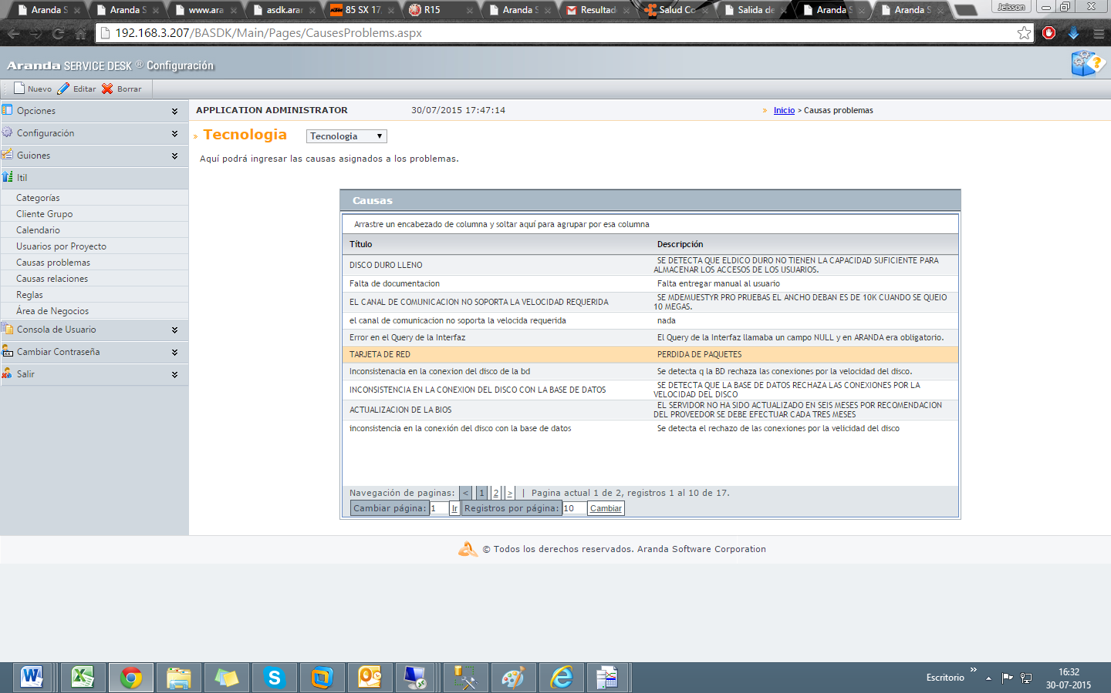
Inmediatamente, aparecerá en el panel central un recuadro en el cual se visualizarán las causas ya creadas; si es necesario crear una nueva causa, debe seleccionar la opción 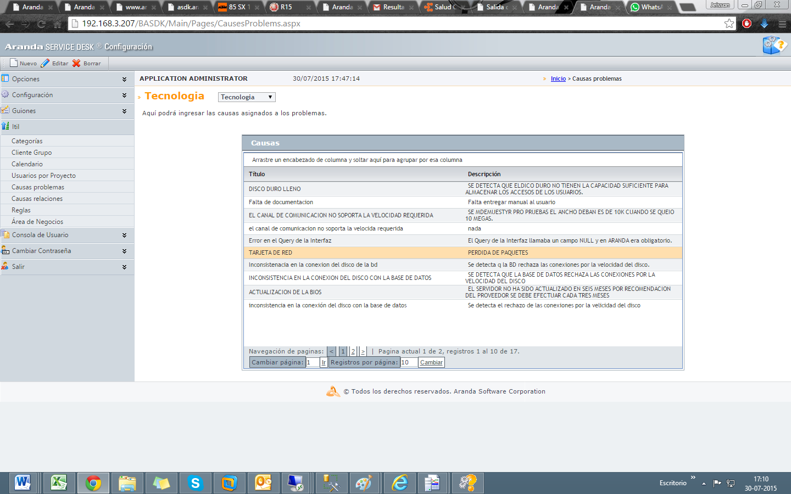 ubicada en la parte superior izquierda de la interfaz.
Posteriormente, aparecerá la opción para ingresar los datos de la causa los cuales son:
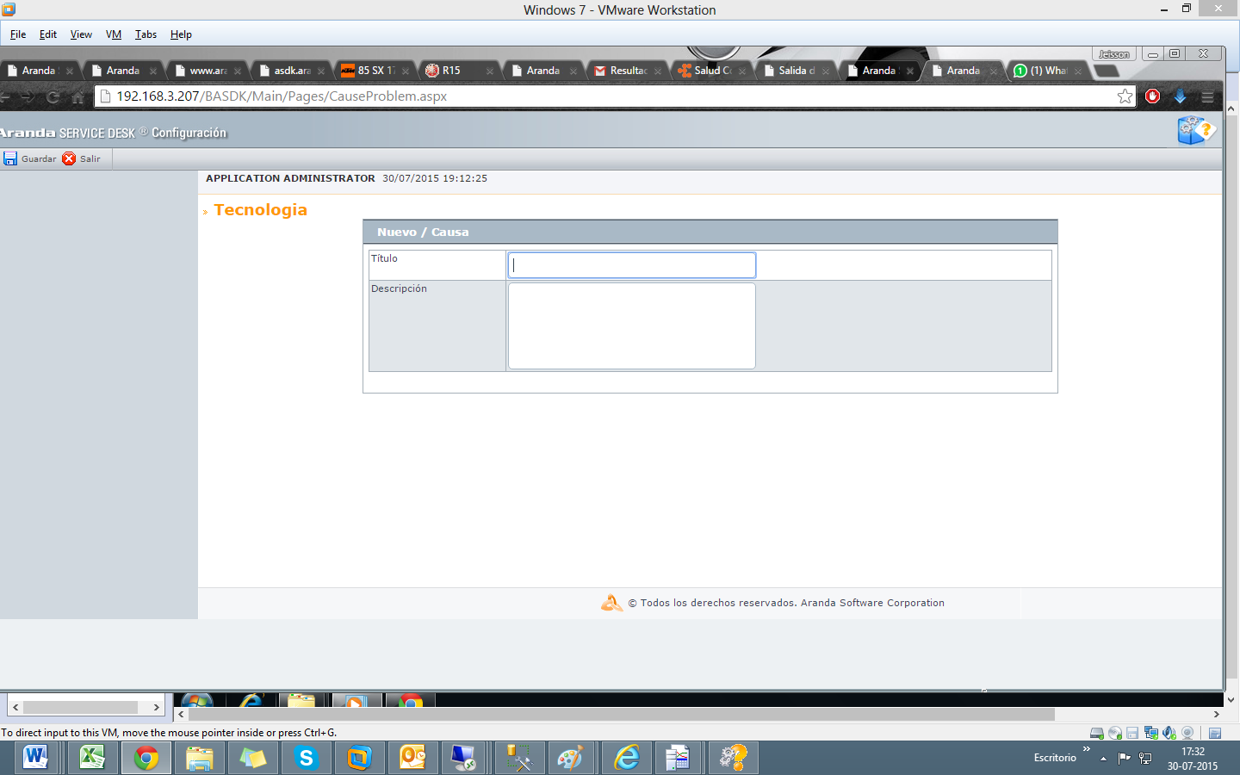
Título: Nombre claro de la Causa del Problema.
Descripción: Descripción detallada de la causa indicada, lo cual ayudará en la consola de especialista a identificarla y asociarla al problema.
- Una vez diligenciados los datos, hacer clic en para almacenar la causa.

Creación Causa Del Problema ASDK.
En el caso en que ya se tenga creado el problema, y este se encuentre en la consola de especialista, también podrá crear la Causa del problema siguiendo los siguientes pasos.
- Editar el Problema.
- Hacer clic en la opción; en la parte inferior de la pantalla se genera una ventana
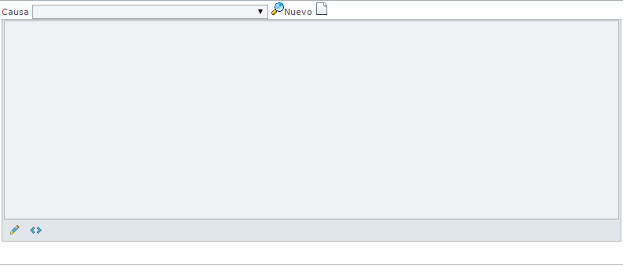
- Hacer clic en para crear una nueva causa del problema; posteriormente, aparecerá una ventana en la cual se deben diligenciar los siguientes datos:
- Finalmente se guarda la causa, e inmediatamente queda registrada en el problema y está ahora disponible en la aplicación para su posterior uso.

Causas de relaciones

- Permite definir cuál es la causa de relación entre casos; esta relación puede generarse ya sea porque un caso depende de otro; porque los casos tienen el mismo fin; porque depende de una falla escalada a un proveedor, entre otras posibilidades que se pueden definir; para realizar esta configuración es necesario ingresar a la consola BASDK http(s)://server:puerto/basdk.
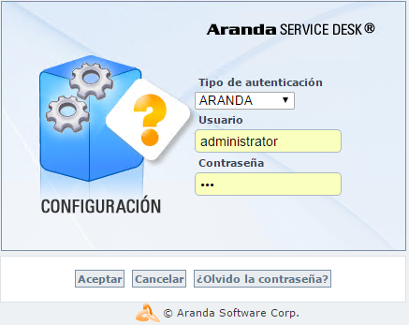

- En la pestaña Itil, seleccionar la opción Causas relaciones
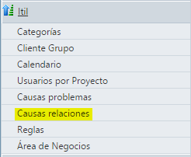
- Posteriormente, aparecerá la siguiente ventana:
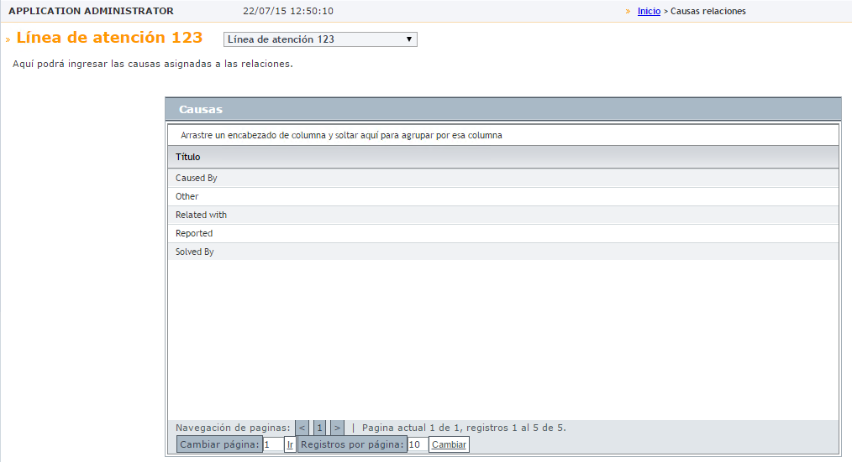
- Por defecto, la herramienta trae las siguientes relaciones CAUSED BY, OTHER, RELATED WITH, REPORTED, SOLVED BY; las cuales pueden ser editables y modificables de acuerdo a los requerimientos del cliente.
Haciendo uso de la barra de tareas se podrán crear relaciones, editar relaciones ya creadas, o borrar relaciones, en donde el único valor que se deberá modificar es el Título.

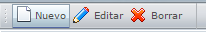
El uso de las relaciones se puede visualizarse detalladamente en el manual de especialista de ASDK

Reglas
Un componente de Aranda Service Desk es el motor de reglas, este permite, mediante el uso de reglas, la edición y creación de casos, generación de alarmas y notificaciones mediante correo electrónico, y uso de web services.

El motor de reglas está diseñado para la ejecución de acciones automáticas cuando el caso cumpla determinadas condiciones (definidas por el usuario).

Creación y edición de reglas

La administración del conjunto de reglas definidas para el proyecto se realiza a través de la consola de configuración BLOGIK en el módulo de configuraciones Itil; para creación, edición o borrado de las mismas debe seguir el siguiente procedimiento.

- Acceder a la BLOGIK:

- En el módulo Itil, seleccionar la opción Reglas:

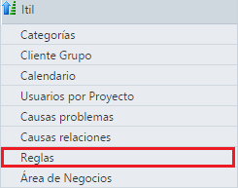

- Posteriormente, se desplegará una lista con las reglas actualmente configuradas para el proyecto:

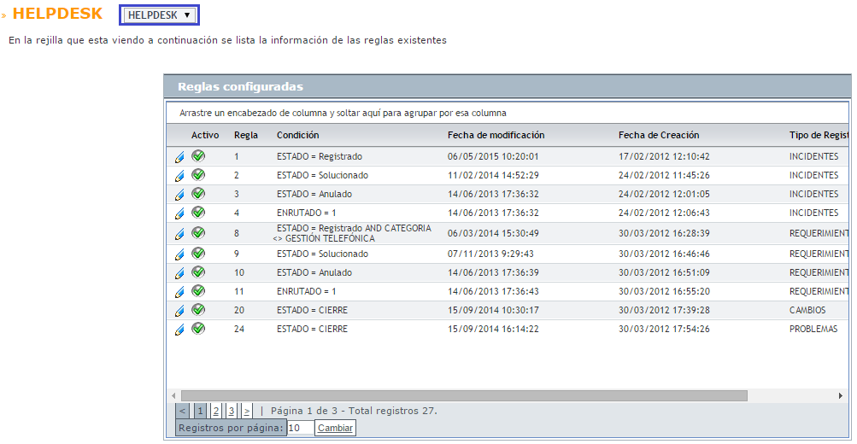
NOTA: La opción resaltada con azul, desplegará una lista para realizar el cambio de proyecto

El listado de reglas contiene la siguiente información:

- Activo: Representa el estado de actividad de la regla los estados serán (Activo o Inactivo).
- Regla: Contiene la información correspondiente al ID de la regla.
- Condición: Muestra las condiciones necesarias para que la regla que se está validando se ejecute.
- Fecha de modificación: Muestra la última fecha en la cual se realizó la modificación de la regla.
- Fecha de Creación: Muestra la fecha de creación de la regla.
- Tipo de Registro: Módulo para el cual aplica la regla.

- El ícono, ubicado antes del ID de la regla, sirve para Activar/Desactivar la misma; el ícono , indica que la misma se encuentra activa, en caso de que este último icono no se visualice, significará que la regla se encuentra inactiva. Al momento de hacer uso del botón de activación de la regla se pedirá confirmación de dicha acción con el siguiente mensaje:

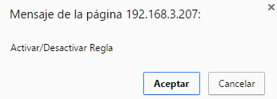

- Igualmente, en la parte superior del menú ubicado a la izquierda, se habilitarán las siguientes opciones:
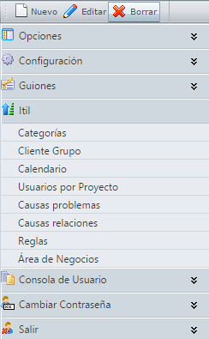
- Nuevo: Esta opción es utilizada para la creación de las reglas del proyecto; al hacer uso de dicha opción se desplegará la siguiente interfaz:

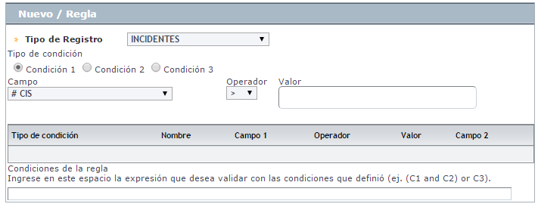

- Tipo de Registro: Es el módulo para el cual aplicará la regla; entre estos, se pueden escoger las opciones: Incidentes, problemas, cambios, métricas, tareas, requerimientos de Servicio, artículos, servicio, solicitud.

Área de negocios
Las áreas de negocio son los departamentos que integran la operación normal de una organización; por ejemplo, Contabilidad, Recursos Humanos, Mercadeo, etc. En Aranda SERVICE DESK es posible gestionar los SLAs por áreas de negocio, de acuerdo a las necesidades de cada una de ellas.
Se puede acceder al área de negocios desde la consola BASDK, en la opción Itil Área de Negocios:
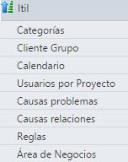
Con la barra de herramientas es posible Crear, editar o borrar las áreas de negocio.

Crear un Área de Negocios

Al seleccionar la opción, se habilita la siguiente ventana:
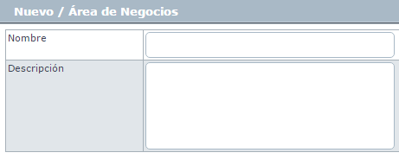

Para agregar el área de negocio se debe ingresar un nombre y una descripción:
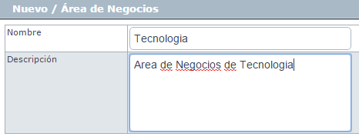
Para finalizar la creación del área de negocio se debe seleccionar la opción.
Se puede visualizar el área de negocios creado en la lista de la página.

Editar un Área de Negocios
Para editar una de las áreas de negocio, se selecciona el área a editar y se hace clic en, posteriormente se habilita la siguiente ventana:
Se lleva a cabo la modificación requerida y se finaliza haciendo clic en.

Eliminar un Área de Negocios

Para eliminar una de las áreas de negocio, se selecciona el área a eliminar y se hace clic en.
Posteriormente, aparece la ventana de confirmación para la eliminación del área de negocio.
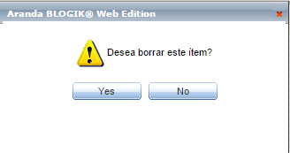
Para confirmar se selecciona Yes.

Consola de usuario

- Ingresar a la consola de configuración BLOGIK:

- En la consola de configuración, seleccionar el módulo Consola de usuario:
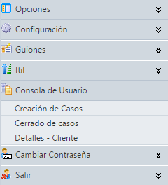

Creación de casos

En este módulo se configuran los privilegios de creación de casos para los usuarios finales (Consola USDK). Los privilegios que se pueden configurar son:

    - Tipo de caso predeterminado: El tipo de caso predeterminado será el módulo que se habilitará para la creación de casos por defecto en cuanto se ingrese a la consola de usuario USDK.
    - Tipo de caso: Entre los tipos de casos elegibles, se encuentran los módulos de incidentes, requerimientos de servicio, cambios y solicitudes. Al seleccionar estas opciones se indicará al cliente a que módulos de la herramienta tiene acceso.
    - Permitir al cliente abrir el caso: Es una opción, que en caso de estar activo, desde la USDK se permitirá realizar la creación de casos del módulo en específico; de no estar activo, únicamente se permitirá al usuario visualizar el módulo, y los casos que tenga abiertos.
    - Permitir al cliente escoger el servicio: Es una opción que permitirá al cliente escoger la categoría y servicio que considere que cumplan con la clasificación de su caso, de lo contrario, se deberá configurar la categoría y servicio por defecto para que el cliente registre los casos.

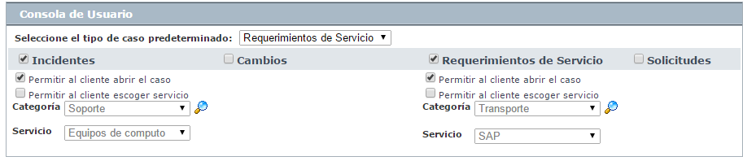

En la imagen anterior se puede visualizar como quedará la configuración en la consola de usuario; es importante tener en cuenta que el módulo de Cambios no está disponible para el usuario.

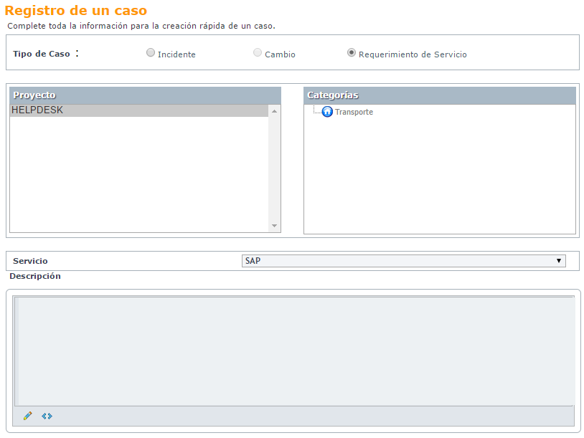

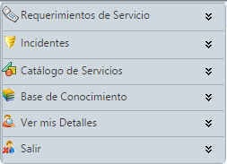

Cerrado de casos

En este módulo se puede configurar si el cliente puede cerrar los casos de los diferentes módulos; en caso de tener el check activo, el cliente desde la consola de usuario USDK podrá ingresar para modificar el estado del caso, siempre y cuando se haya configurada una transición del estado actual del caso al estado final, de lo contrario, no podrá realizar modificación sobre dicho campo.

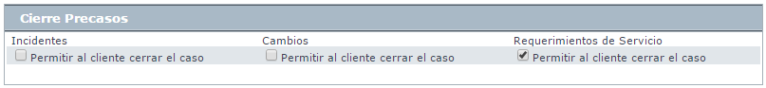

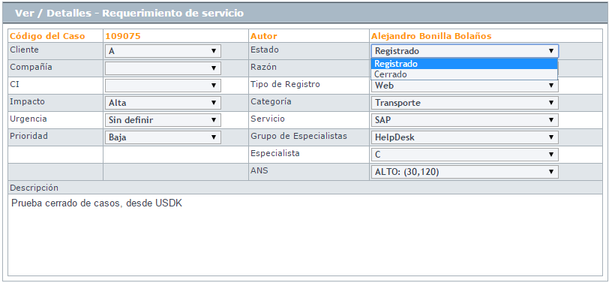
Como se pudo visualizar en la imagen anterior, fue habilitada la transición que permitía al usuario cerrar el caso, esto es posible ya que en el proyecto existe la transición de Registrado a Cerrado.

Detalles de cliente

Con esta opción, en la consola de usuario, éste podrá editar los detalles visibles desde la consola USDK.

En la consola de usuario ir a la opción Ver mis detalles, en la cual se habilitará el botón Guardar; cuando este check no se encuentra activo únicamente se visualizará el botón Cancelar.

